Ярослав Арцишевский

Как рождается ум

Практические методы обучения детей научному образованию в Китае

Издательские решения По лицензии Ridero 2022

УДК 00 ББК я92 А88

Шрифты предоставлены компанией «ПараТайп»

А88

**Арцишевский Ярослав**

Как рождается ум : Практические методы обучения детей научному образованию в Китае / Ярослав Арцишевский. — [б. м.] : Издательские решения, 2022. — 340 с.

ISBN 978-5-0055-9712-0

В данной книге автор в первую очередь обращается к специалистам, кто каким-ли- бо образом относится к набирающему все большую популярность во всем мире STEM образованию. Благодаря опыту работы в Китае автор подробно описывает осо- бенности методов преподавания (эдьютейнмента, класс-менеджмента и многих дру- гих) для создания успешной учебной среды в этой стране. Материал будет полезен педагогам, желающим разнообразить активности в классе, улучшить методы обуче- ния и уроки в целом.

**УДК 00 ББК я92**

В соответствии с ФЗ от 29.12.2010 №436-ФЗ

16+

ISBN 978-5-0055-9712-0 © Ярослав Арцишевский, 2022

# Оглавление

Обращение к читателю 11

Часть 1. Преподаватель по науке 13

Глава 1. История обо мне и связь

с образованием 16

Глава 2. Статистика 18

* 1. Про образование 18
  2. Экскурс в историю Китая 20
  3. Образование в Китае и изучение

английского языка 27

* 1. Мой путь в Китай 30

Глава 3. STEAM, или Science, Technology,

Engineering, Art and Math 33

* 1. Что такое STEAM-образование 33
  2. Смешанное обучение 38
  3. Эдьютейнмент 39
  4. Мои первые шаги в Китае 40

Часть 2. Учебная часть 45

Глава 4. Три главных компонента научного образования 48

Глава 5. Учитель, или Вопрос «КТО» 51

* 1. Как стать хорошим учителем 53
  2. Языки или способность выражения своих мыслей 55
  3. Голос 56
  4. Язык тела 57
  5. Навыки публичных выступлений 59
  6. Преподаватель по науке 63
  7. Моё знакомство со страной 66

Глава 6. План урока, или Вопрос «КАК» 69

* 1. Пример шаблона плана урока 70
  2. Комментарии к шаблону плана уроков 72
  3. Пример упрощенных планов для

10 уроков 82

* 1. Еда в Китае 89

Глава 7. Оборудование, или Вопрос «ЧТО» 91

* 1. Использование оборудования 92
  2. Типы оборудования 93
  3. Логистика и условия хранения 96
  4. Забота об окружающей среде 97
  5. Окружающая среда в Китае 98

Глава 8. Урок. Как происходит процесс 100

* 1. До урока 100
  2. Во время урока 105
  3. После урока 106
  4. Сообщества в Китае 110

Часть 3. Управление классом, или Класс-

менеджмент 113

Глава 9. Что такое класс-менеджмент? 116

* 1. Универсальные стратегии класс-

менеджмента 118

* 1. Стратегии класс-менеджмента при индивидуальном подходе к ученику 128

Глава 10. Класс-менеджмент в научных уроках 131

* 1. Организация пространства 133
  2. Дисциплина и правила 139
  3. Работа в команде 142
  4. Система поощрений и наказаний 145
  5. Геймификация 148
  6. Роли 153
  7. Смена контекста и образа действий, освобождение избыточной энергии 155
  8. Управление временем, или Тайм- менеджмент 158
  9. Мой переезд в Шанхай 160

Глава 11. Безопасность 162

* 1. Безопасность научных классов 163
  2. Использование снаряжения для защиты 166
  3. Проверка оборудования и материалов 168
  4. Хорошо подумайте, прежде чем

принести в класс растения или животных 171

* 1. Предотвращение ожогов и пожаров 173
  2. Уборка разбитого стекла и разливов

жидкости 176

* 1. Установка аварийных процедур 177
  2. Правила безопасности для учеников 177

Часть 4. Методы обучения 181

Глава 12. О различных методах обучения 186

Глава 13. Сторителлинг 246

* 1. Что такое сторителлинг? 247
  2. Практическое применение сторителлинга 251
  3. Личный опыт сторителлинга 255
  4. Научное образование по системе STEM 257

Часть 5. О науке и ее направлениях 259

Глава 14. Как работает наука 263

* 1. Области науки 264
  2. Научный метод 269
  3. Наука в работе 273
  4. Процесс инженерного проектирования 276

Приложение 1. О безопасности при проведении научных занятий 282

Глава П1. Где можно найти общий контрольный список вопросов

по безопасности научных уроков? 285

Глава П2. Общий контрольный список рабочих процедур для лабораторных работ 291

Глава П3. Как предотвращать аварии

и минимизировать их последствия? 298

Глава П4. Как идентифицировать химикаты для использования в начальных классах и как

с ними обращаться? 305

Глава П5. Какое защитное оборудование учителя и ученики начальных классов должны

применять во время научных занятий? 311

Глава П6. Какие руководства определяют характеристики помещений начальных классов, лабораторий и кабинетов для

научных занятий? 316

Глава П7. Каковы меры предосторожности при наличии в классе животных? 320

Глава П8. Какие меры предосторожности следует предпринимать при использовании

растений в классе? 326

Глава П9. Какие вопросы безопасности необходимо учитывать при планировании и проведении экскурсий на природу

и в полевых экспериментах? 330

Глава П10. Какова юридическая ответственность учителя начальных классов

за безопасность научных занятий? 334

Ссылки 339

### Сначала они тебя не замечают, потом смеются над тобой, затем борются с тобой.

**А потом ты побеждаешь.**

*Махатма Ганди*

*Посвящается всем моим прошлым, настоящим и будущим партнёрам.*

# Обращение к читателю

Приветствую, дорогой читатель. В данной книге я бы хотел рассказать о многом. И во время моего повество- вания мне нужно будет часто обращаться к читателю. Во многих художественных книгах я часто встречал подход, когда автор обращается к читателю на «ты». Я сам из таких людей, которые стремятся установить дру- жеские и неформальные отношения с первых минут об- щения. И вместе с тем я бы хотел выразить уважение к читателю за время, потраченное на чтение моей кни- ги. Да и книга содержит много методических советов, которые лучше доносить более формально. Поэтому в моем повествовании я хочу обращаться к читателю на «Вы». А вот когда мы познакомимся лично, тогда сразу сможем перейти на неформальное общение.

Итак, если Вы, дорогой читатель, читаете эту книгу, то значит, у Вас есть желание изучить что-то новое. А может быть, что-то изменить и даже улучшить.

Кому будет интересна эта книга?

Прежде всего, тем людям, кто каким-либо образом относится к STEM или научному образованию. Во всём мире и в особенности — в Китае.

Всем преподавателям и особенно учителям англий- ского языка, которые хотели бы как-то разнообразить активности в классе, улучшить методы обучения и уро- ки в целом.

Книга будет полезна образовательным учреждени- ям, внимательным родителям и любознательным учени- кам.

Вся информация, приведённая в этой книге, являет- ся итогом моих личных поисков и их интерпретацией. И если некоторые описанные в книге методы не рабо- тают с конкретной группой учеников, то это не значит, что они не будут работать с другой аудиторией или во- все бесполезны. Я настоятельно рекомендую использо- вать их несколько раз, прежде чем делать выводы.

**Часть 1.**

**Преподаватель по науке**

С самых первых страниц я буду постепенно приот- крывать таинства мира образования. Это будет сочета- ние моего путешествия, фактов и приемов, которые я считаю важными и полезными. Поэтому давайте пред- ставим, что мы отправляемся в небольшое путешествие. У любой истории есть своё начало. Это может быть некая совокупность фактов и событий. Или причин, по которым происходят события будущего. Прямо сей- час я сижу перед ноутбуком и пишу этот текст. Стараюсь собрать мысли в логическую цепочку. Может, это полу- чится не так красиво, как в мировых бестселлерах, и вместе с тем именно так я вижу то, о чем хочу расска-

зать.

Возможно, в некоторых частях книги речь пойдёт о чем-то не связанном с научным образованием. И всё же эту информацию, по моему мнению, тоже необходимо узнать.

# Глава 1. История обо мне и связь

# с образованием

Сколько себя помню, я всегда интересовался жиз- нью в других странах. Сначала, конечно же, это были Соединённые Штаты Америки. Затем фокус внимания стал плавно смещаться на восток. В конце концов, цен- тром притяжения для меня стал Китай. Какая-то магиче- ская аура всегда окружала эту страну. Не то чтобы я был хорошо знаком с её историей или культурой или знал китайский язык. Нет. Просто эта страна притягивала ме- ня к себе.

Я рассуждал так: экономика Китая растёт быстрее всех в мире. Китайцев больше всех на земле. В Китае производится много продукции. А значит, в будущем эта страна станет лучшей!

Любопытно, но почти те же рассуждения помогли мне выбрать будущее высшее образование в области информационных технологий. И, как сейчас уже понят- но, я не прогадал: оба этих направления в настоящее время действительно достаточно сильны и энергично развиваются.

Однажды в моей жизни наступил момент, когда мне предстояло выбрать, куда двигаться дальше. На одной чаше весов была Москва, столица России. Я несколько

раз был в этом городе, жил в Подмосковье и примерно представлял, что там происходит. Конечно, в столице жизнь совсем другая, там много интересного. И все же я там уже был.

Противовесом был Китай. Там у меня не было знако- мых, я не знал ни языка, ни культуры этой страны. Зато давно испытывал к ней жгучий интерес. Как оказалось, не случайно…

# Глава 2. Статистика

## Про образование

Образование. С детства помню, что образование — синоним слова «учеба». Сначала в школе познаются ос- новы окружающего мира. К старшим классам изучение становится углублённым. В вузе процесс обучения ста- новился более серьезным. При переходе к работе тер- мин «образование» становился синонимом слова

«деньги».

Каждый человек в этом мире начинает познавать что-то новое с момента своего рождения. Первыми учи- телями-наставниками выступают родители или дедушки и бабушки. Через несколько лет эта функция переходит к воспитателям в детском саду. Потом эстафету прини- мают школа, колледж, университет.

Как известно, образование — огромный рынок. В Российском образовании можно насчитать порядка десяти направлений1. Это психологическое, экологиче- ское, техническое, математическое, медицинское, педа- гогическое, юридическое, экономическое, гуманитар- ное и социальное.

1 Более подробно об образовании в России можно ознакомиться на сайте Федеральной службы государственной статистики https:// rosstat.gov.ru/folder/13398#.

А что же происходит дальше? После окончания обу- чения по специальности?

Чаще всего недавний студент становится сотрудни- ком компании и его образование продолжается в луч- шем случае на корпоративных тренингах. Но даже это хорошо. Ведь у других оно попросту останавливается. К сожалению, рейтинг самообразования в России невы- сок1.

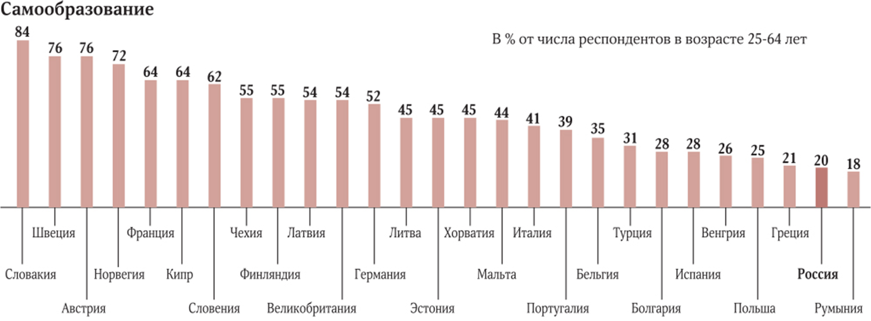

В мире всё большую популярность набирает тренд непрерывного обучения. Когда каждый человек в тече- ние всей жизни может обучиться чему-то новому в соот- ветствии со своими текущими задачами и родом дея- тельности.

Рынок образования непрерывно меняется. Новые технологии и компьютеризация толкают стандартные

1 По данным исследований газеты «Известия», Ссылка https://iz.ru/ news/719297.

паттерны обучения вперёд. И это давление стало ощу- тимо еще сильнее за время пандемии коронавируса COVID-19.

## Экскурс в историю Китая

Находясь в Китае определенное время, я начал сравнивать различные аспекты жизни китайцев. Как, например, прием пиши, взгляды на жизнь, отношения между людьми. Они во многом отличаются от привыч- ных устоев жизни в России, Европе или Северной Аме- рике. Поэтому в моей голове возник вопрос: «Почему?» На мой взгляд, помимо статистики, цифр и рейтин- гов, очень важно понимать историю. Почему сейчас всё обстоит именно так и что привело к текущему положе-

нию дел?

Ввиду того, что эта книга описывает научное обра- зование в Китае, я решил включить сюда и краткую ис- торию этого государства за последние 150 лет. Потому что традиции и взгляды на жизнь за этот период време- ни влияют и на современное китайское общество.

Итак, что же там происходило?

После прихода к власти маньчжурской династии Цинь в середине XVII века Китай начал постепенно изолироваться от других государств. Контакты местных жителей с иностранцами представлялись властям стра- ны крайне опасными. Однако развитый Китай был ла-

комым кусочком для европейской буржуазии. Подне- бесная активно экспортировала чай и шёлк, взамен получая от Великобритании опиум, который та в свою очередь вывозила из Индии. Курение опиума стало настоящим бедствием для китайцев, и власти запрети- ли ввоз наркотика в страну. Начались опиумные вой- ны, в которых Поднебесная потерпела поражение. Ан- глия получила в этой борьбе Гонконг, Франция и США тоже не остались в стороне. В итоге Китай был коло- низирован европейскими государствами.

### Последствия опиумных войн

Поражение в опиумных войнах подорвало доверие местных жителей к правительству страны. Ослабление императорской власти стало причиной дестабилизации социальной обстановки в Китае. Династия Цинь была не в силах наладить взаимопонимание между разными слоями общества. То тут, то там появлялись оппозици- онные группы, напрямую угрожающие официальной власти. Всю страну охватили волнения и мятежи.

Одним из самых известных и могущественных стало движение тайпинов, выступавших под предводитель- ством крестьянина Хун Сюцюань. Участники движения ратовали за укрепление ценностей Конфуция. В 1850 году тайпины устроили восстание. За короткое время они подчинили себе всю территорию долины ре- ки Янцзы, объявив о создании нового государства

со столицей в городе Нанкин (Nanjing). Китайцы часто упоминают Нанкин как бывшую столицу.

Тайпины мечтали создать утопическое государство со справедливым обществом. Они активно боролись с местными феодалами и императорской династией. Однако их планам не суждено было осуществиться: в 1864 году официальное правительство Поднебесной ликвидировало государство тайпинов.

### Правление Цы Си

Это был период правления императрицы Цы Си (1861–1908). Она активно увлекалась модернизацией страны, считая своей главной задачей усиление Китая. Императрица мечтала взять все лучшие достижения на- уки и техники других стран и поставить их на службу Китаю. В стране начал стремительно развиваться про- мышленный сектор, но в нем преобладали иностранные предприятия. Бюджет расходовался преимущественно на нужды армии и укрепление промышленной отрасли. Это повлияло на формирование китайской буржуа- зии. Однако отсутствие преобразований в сфере сель- ского хозяйства тормозило индустриализацию государ- ства. Курс на усиление не дал тех результатов, которых

от него ожидали.

Отсутствие необходимых реформ усилило кризис в государстве. Вторая половина 1899 года ознаменова- лась активной деятельностью общества «Кулак во имя

мира и справедливости» («Ихэтуань»). Его сторонники выступали против разрушения традиционных китайских ценностей и засилья атрибутов европейской цивилиза- ции.

Императрица Цы Си решила использовать силы группировки «Ихэтуань» на благо своей страны, чтобы бороться с влиянием западных государств и вернуть Китаю былое величие. Она подписала указ, объявляю- щий войну странам Европы, и разрешила участникам

«Ихэтуань» войти в Пекин. Эта новость заставила глав европейских стран и Японии направить в столицу Китая свои войска для подавления восстания. 14 августа 1900 года интервенты вошли в Пекин. Им удалось по- давить восстание. После этого представители европей- ских держав навязали Китаю ещё более жёсткие усло- вия. Иностранцам разрешалось держать в Китае свои войска и флот, при этом Поднебесная была обязана вы- плачивать внушительную контрибуцию.

Для более наглядного понимания жизни того време- ни я рекомендую посмотреть старые черно-белые ви- део, которые раскрашены Искусственным Интеллектом. Ощутить дух времени. Например, по этой ссылке:

<https://www.youtube.com/watch?v=5bQwGlMEeOE> или QR-коду.



### КНР

В конце ХIХ века Китай пережил глубокий кризис, результатом которого стала революция 1911—1912 гг. Монархия была свергнута, Китай стал республикой.

1 июля 1921 года была создана Коммунистическая Партия Китая. В октябре 1949 года было объявлено о создании нового государства — Китайской Народной Республики. Пришедшая к власти коммунистическая партия положила начало масштабным преобразовани- ям китайского общества.

Одним из самых важных преобразований стала аг- рарная реформа. 47 млн га земли были изъяты у поме- щиков и поделены между крестьянами. Собственность иностранцев в Китае была национализирована, торгов- ля и промышленность перешли в руки правительства Поднебесной. В то же время активно шла индустриали- зация. В этом процессе ощутимую помощь Китаю ока- зал СССР.

### Особенности кризиса в Китае

Кризис в Поднебесной в корне отличался от во- сточноевропейского сценария. Китай наращивал темпы развития, стремясь вернуть себе былое величие. В 1958 году глава коммунистической партии Мао Цзэ- дун утвердил новый политический курс «трёх знамён»: согласно ему предполагалось добиться ускоренного

роста благодаря развитию мелкой промышленности. В планировании экономики инициатива перешла к местным органам власти. Развивать мелкую промыш- ленность должны были «народные коммуны», работав- шие безвозмездно. Для решения глобальной задачи строительства коммунизма правительство Поднебесной даже готово было к ракетно-ядерной войне. Это стало причиной охлаждения в отношениях Китая и СССР.

Курс «трёх знамён» провалился. Из-за отмены де- нежного стимула к труду началось падение производ- ства. В некоторых провинциях Китая начался голод. Вместо рывка вперёд страна была отброшена назад, на- зревал экономический кризис. На этом фоне появля- лось всё больше оппозиционных к курсу Мао Цзэдуна группировок, что побудило председателя партии всту- пить в открытую борьбу со своими противниками. Он хотел привлечь на свою сторону молодежь, призывая её к насилию во имя революции и создания коммуни- стического общества. Сторонники правления Мао Цзэ- дуна начали погромы по всей стране: они разрушали вузы, министерства, громили театры и магазины. Это движение вошло в историю под названием «великой пролетарской культурной революции». Её последствия- ми стали разруха и хаос. Было очевидно, что курс Мао Цзэдуна изжил себя. Окончательная развязка наступила после смерти коммунистического лидера в 1976 году.

Следующий лидер государства Дэн Сяопин хотел

бросить все силы на вывод Поднебесной из кризиса.

Именно его курса стали придерживаться политики. В истории Китая началась новая эра.

В государстве стала развиваться промышленность. В страну постепенно возвращались иностранные ин- вестиции, в сельском хозяйстве вновь появились ко- оперативы, заработали законы рыночной экономики. Проведённые реформы положительно сказались на государстве.

Но отношения Китая и СССР продолжали портиться, так как китайские власти начали предъявлять террито- риальные претензии к СССР. Однако на этом фоне улуч- шились отношения Китая с другими державами. После развала СССР между Поднебесной и Россией восстано- вились хорошие отношения.

В 1989 году на площади Тяньаньмэнь вспыхнуло ан- тикоммунистическое восстание. Но оно потерпело крах. Коммунистический режим не только не был свергнут, но наоборот — был ужесточён.

Компартия Китая продолжила следовать курсом раз- вития государства и укрепления международных свя- зей. Политика развития промышленности принесла ощутимые плоды, и с начала 2000-х темпы развития Китая привлекают все больше внимания со стороны ми- рового сообщества.

## Образование в Китае и изучение английского языка

Первые контакты между китайцами и англичанами возникли с началом торговли между странами. Пер- вые школы, где преподавался английский язык, откры- лись в Макао в 1630-х годах. Широкую популярность английский язык получил между 1911 и 1949 гг., когда его активно изучали в христианских колледжах и мис- сионерских школах. После провозглашения Китайской Народной Республики официальным иностранным языком стал русский. Однако, когда отношения с СССР стали ухудшаться, в систему образования вновь нача- ли включать английский язык. Во времена Культурной революции не утихало осуждение англоязычной куль- туры — вплоть до того момента, когда президент США Никсон посетил Поднебесную с официальным визи- том.

При Сяопине ситуация изменилась. Политика откры- тых дверей сделала английский и другие языки более популярными среди китайцев. Но максимальное рас- пространение английский язык получил в период с 1970 по 1990 годы, став средством общения в сферах туризма и торговли.

После окончания культурной революции, когда США стали устанавливать с Китаем прочные дипломатиче- ские связи, в стране стало расти число людей, говоря- щих на английском: в 2000 году их количество достигло

200 миллионов человек. Сейчас в Китае более 50 мил- лионов детей изучают этот язык в школах.

При этом КНР занимал 47-е место среди 88 стран с «низким уровнем владения английским языком». Это, скорее всего, объяснялось тем, что английский неплохо знали жители больших городов, тогда как проживаю- щие в провинции люди имели весьма ограниченный словарный запас. По данным The Telegraph (2017 г.), менее 1% населения использует английский в своей разговорной речи.

По исследованиям China Daily, изучать английский язык в Китае многие начинают ещё в детском саду. Школьникам его преподают с 3-го класса. В интернаци- ональных школах с зарубежными корнями ситуация бывает разной, но преимущественно английский язык присутствует уже с 1-го класса.

Но раннее изучение языка не всегда гарантирует хорошее владение им в дальнейшем. Многие специали- сты критикуют педагогику за то, что она основана толь- ко на проверяемых навыках. Изучение правил грамма- тики лежит главным образом на запоминании. Но не стоит сбрасывать со счетов такие творческие за- дания, как письмо: в Китае оно считается неотъемлемой частью обучения детей английскому языку.

Лингвисты давно признали неэффективными мето- ды изучения языка, основанные на зазубривании пра- вил грамматики и заучивании новых слов. Такой подход практически не даёт обучающимся возможности приме-

нять новые слова в своей речи. Эта проблема образует- ся из-за широкого распространения мандаринского диалекта: именно он доминирует в Поднебесной. В то время как английские слова практически не использу- ются в китайском языке.

В провинции Гуандун с 2010 года введён обяза- тельный экзамен для всех учеников. В него входит тест на знание английского языка, 80% которого со- ставляет письменный компонент, а остальные 20% — аудирование. При этом разговорный компонент нужен только тем, кто занимается углублённым изучением английского.

При этом китайские школьники год от года испыты- вают высокую нагрузку для достижения требуемых ака- демических показателей. В особенности перед Гаокао. **Гаокао** — это всекитайский государственный вступи- тельный экзамен в вуз. Экзамен проводиться в течение 2—3 дней по трем предметам: китайский язык, матема- тика и иностранный язык. Как правило, это английский. Ввиду роста экономики и расширения рынка встает вопрос о коммуникации с иностранными партнерами. Поэтому сдача Гаокао и овладение иностранным язы- ком дают возможности для китайского ученика иметь

хорошее будущее и поступить в иностранный вуз.

Разумеется, за последние 10 лет рынок обучения ан- глийскому языку получил огромную популярность как внешкольная программа. Хотя в середине 2021 года правительство начало регулировать сектор внешколь-

ного образования для детей, чтобы снизить нагрузку для студентов.

## Мой путь в Китай

Этот день я вспоминаю часто. Потому что считаю его отправной точкой, началом моей истории. Виза была готова, небольшое исследование на предмет первых шагов в Китае проведено. А ещё был найден агент, ко- торый гарантировал мне, что работа найдется, надо лишь прилететь.

Меня ожидал долгий перелёт в Пекин. Общее время в пути составило около 20 часов, в течение которых я сменил три самолёта.

При этом, с одной стороны, я ощущал азарт и ожидание приключений и открытий. Потому что я никогда раньше не бывал в Азии. Потому что это но- вый, незнакомый мне язык. Потому что у меня был только один знакомый человек на всю страну — агент по поиску работы. Потому что Китай был моей меч- той.

С другой стороны, я испытывал страх и стресс. Неиз- вестность пугала. Потому что никогда раньше я не был в Азии. Потому что это новый, незнакомый мне язык. Потому что на всю страну у меня был один знакомый человек — агент по поиску работы. Потому что это огромный неизвестный Китай.

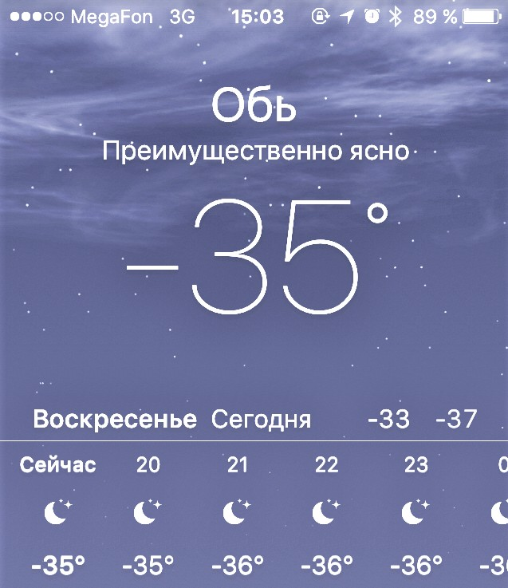

По пути в китайскую столицу у меня была пересадка в Новосибирске — городе в центре Сибири. Приступая к посадке, командир самолёта объявил, что температу- ра воздуха в аэропорту минус 37 градусов Цельсия.

Тогда я ещё не знал, что от самолёта до здания аэропорта нужно будет идти пешком. Холодный старт, одним словом. Для жителей Сибири это, может быть, и нормально. Я же в таких температурных условиях оказался впервые.

Прибытие в Пекин должно было состояться 22 янва- ря 2018 года в 5:10. Но самолёт приземлился чуть рань- ше, и на китайскую землю я ступил ровно в 5 утра.

Почему я помню это время так точно? Потому что очень часто в Китае меня спрашивают, как долго я на- хожусь в этой стране. И ради интереса я стал высчиты- вать точное время. И отвечать предельно точно1.

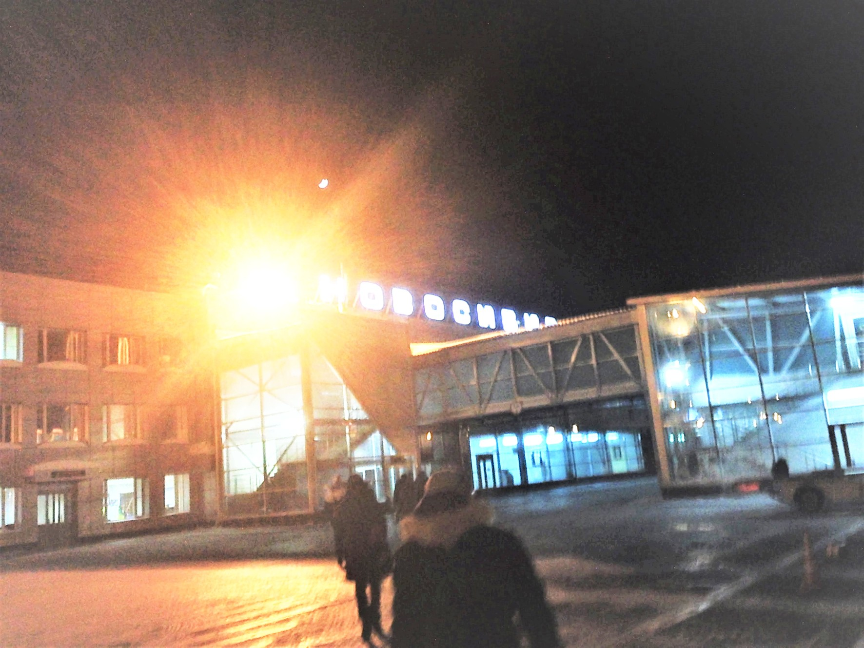

1 Например, на момент работы с этим текстом я нахожусь в Китае уже 3 года, 8 месяцев, 29 дней и примерно 18 часов.

# Глава 3. STEAM, или Science, Technology,

# Engineering, Art and Math

## Что такое STEAM-образование

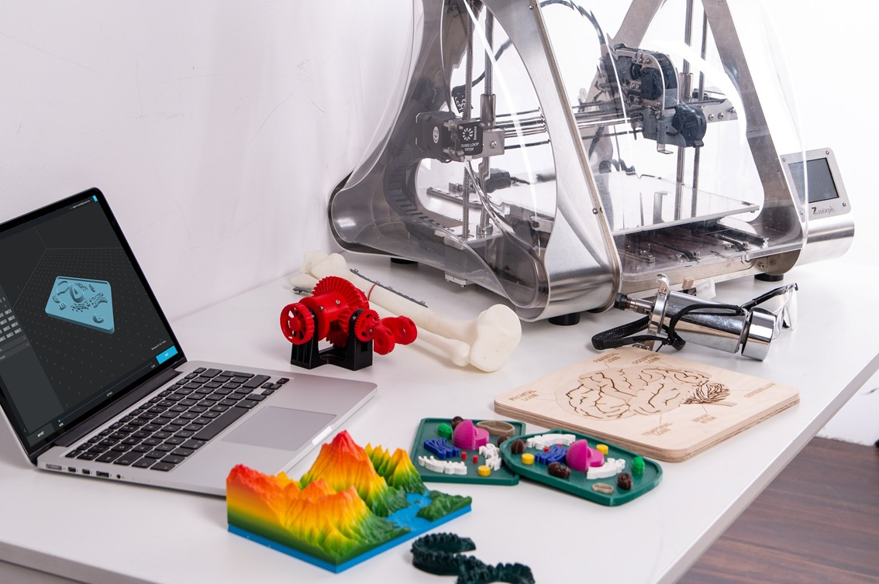

STEM — это учебная программа по обучению че- тырём специальным дисциплинам: наука, технология, инженерия и математика в междисциплинарном и прикладном аспекте. Вместо того чтобы препода-

вать четыре дисциплины отдельно, STEM объединяет их в единую парадигму обучения, основанную на ре- альных примерах. Арт, или искусство, в этом сочета- нии является дополнением, тогда и аббревиатура ста- новится иной — STEAM. Искусство даёт возможность применять креативность и самовыражение через творчество.

Исторически сложилось так, что Соединённые Шта- ты были лидером в этой области образования.

Понятие «STEM» ввели сотрудники Национального научного фонда США для обозначения новой парадиг- мы образования в 2001 году. С ее помощью планиро- вали обеспечить растущие потребности США в высоко- квалифицированных технических специалистах для развития промышленности и науки.

В 2009 году администрация Барака Обамы объявила о проведении кампании «Обучай инновациям», при- званной мотивировать и вдохновлять учеников на успе- хи по предметам STEM1.

Десять департаментов правительства Соединенных Штатов вошли в партнерство в Комитет по основному образованию (CoSTEM). CoSTEM разрабатывал сов- местную национальную стратегию по инвестированию федеральных средств в систему образования STEM K-12, которая предполагала расширение участия обще-

1 https://obamawhitehouse.archives.gov/administration/eop/ostp/ nstc/committees/costem

ственности и молодежи в STEM и разработку лучшего последипломного образования для работников STEM. В настоящее время Министерство образования США предлагает ряд программ на основе STEM, включая исследовательские программы с акцентом на STEM, программы отбора грантов STEM и общие программы, поддерживающие образование STEM.

Согласно прогнозам аналитиков Бюро статистики труда США, в ближайшие десять лет потребность в STEM-кадрах опередит другие специальности на 76%. Только для американского рынка потребуется около 10 млн человек, при этом дефицит кадров сохраняется, несмотря на рост темпов обучения1.

### STEM образование в Китае

В настоящее время образование по системе STEM приобретает всё большую популярность во всём мире и особенно в Китае.

Для продвижения STEM-образования в Поднебес- ной китайское правительство в 2016 году выпустило руководство по национальной стратегии инновацион- ного развития, в котором говорится, что к 2020 году Китай должен стать инновационной страной; к 2030 году он должен быть на передовой среди ин- новационных стран; а к 2050 году он должен стать

1 https:[//www.bls.gov/emp/tables/st](http://www.bls.gov/emp/tables/stem-employment.htm)em[-employment.htm](http://www.bls.gov/emp/tables/stem-employment.htm)

мощной державой в области технологических иннова- ций.

В феврале 2017 года Министерство образования Китая объявило об официальном добавлении STEM-об- разования в учебную программу начальной школы, что является первым официальным государственным при- знанием STEM-образования. А позже, в мае 2018 года, в Пекине состоялась церемония запуска и пресс-конфе- ренция Плана действий 2029 по китайскому образова- нию в области STEM. Этот план направлен на то, чтобы позволить как можно большему количеству студентов извлечь пользу из образования в области STEM и во- оружить всех студентов научным мышлением и способ- ностью к инновациям. В ответ на стимулирующую поли- тику правительства школы как в государственном, так и в частном секторе по всей стране начали проводить образовательные программы STEM.

Однако для эффективного внедрения учебных про- грамм STEM необходимы учителя, специализирующие- ся на образовании STEM и соответствующем контексте, которые необходимо преподавать.

### Важность обучения STEM

Согласно отчёту сайта STEMconnector.org, в 2018 го- ду в США требовалось 8,65 млн рабочих в сфере STEM. Производственный сектор столкнулся с критической нехваткой сотрудников почти в 600 000 человек.

По данным отчёта, только в сфере облачных вычисле- ний в период с 2011 по 2015 год было создано 1,7 мил- лиона новых рабочих мест. Бюро статистики труда США сообщало, что к 2018 году основная часть рабочих мест в STEM имела такое процентное соотношение:

* вычислительная техника — 71%;
* традиционная инженерия — 16%;
* физические науки — 7%;
* область естественных наук — 4%;
* математика — 2%.

Не все вакансии STEM требуют высшего образова- ния или даже степени бакалавра. Среди рабочих мест STEM начального уровня таких меньше половины. Од- нако наличие степени существенно влияет на заработ- ную плату — для должностей STEM начального уровня она на 26% выше, чем для должностей, не относящихся к STEM.

Потребность в специалистах STEM актуальна не только для Соединенных Штатов. Например, в Со- единённом Королевстве хотят каждый год выпускать по 100 000 магистров STEM, только чтобы закрыть спрос. В Германии не хватает 210 000 специалистов по математике, информатике, естественным наукам и технологиям.

## Смешанное обучение

От традиционного и математического образования STEM отличает смешанная среда обучения. Она учит вычислительному мышлению и концентрируется на ре- альном решении проблем. Обучение STEM начинается ещё в юном возрасте.

* **Начальная школа (1–4 класс).** STEM-образование фокусируется на вводном курсе в науку, технологии, ин- женерию и математику, а также ориентирует учеников на профессии STEM. Это обучение, основанное на стан- дартах, структурировании, реальных мировых пробле- мах. Цель состоит в том, чтобы поддерживать заинтере- сованность учащихся продолжить курсы — как в рамках школы, так и вне ее.
* **Средняя школа (5–9 класс).** На данном этапе обу- чение становится более строгим и сложным. На этом уровне начинается обучение профессиям, связанным со STEM.
* **Старшая школа (10–11 класс).** Программа обуче- ния направлена на применение предметов в сложной или специальной среде. На этом уровне сейчас доступ- но множество спецкурсов STEM, ведется подготовка к получению среднего образования и трудоустройству. Больше внимания уделяется расширению возможностей обучения в рамках STEM, а также применению навыков на практике.

Также, согласно статистике, у девушек значительно меньше шансов поступить в магистратуру или начать карьеру по STEM-специальностям. Юноши более склон- ны изучать инженерные и технологические области, в то время как девушки отдают предпочтение таким на- укам, как биология и химия. В целом в отчёте STEMconnect говорится, что заинтересованность пред- ставителей сильного пола в карьере STEM в три раза выше.

## Эдьютейнмент

А теперь посмотрим ещё на один метод в образова- нии. Хотя его, скорее, можно назвать подходом, так как это достаточно комплексное понятие.

**Эдьютейнмент (или Edutainment)** — это подход, ко- торый превращает обучение из скучной «обязаловки» в приятный процесс. Он объединяет обучение и игро- вые технологии — уже в самом названии соединились два английских слова: **education (образование)** плюс **entertainment (развлечение)**.

Ничего революционного в этом подходе нет: в дет- стве все учатся в процессе игры. Революция лишь в том, чтобы распространить такой подход и на другие дисци- плины. Ведь в обществе есть стереотип, что обучение — не игрушки, что знания приобретаются через боль, пот и слёзы.

В чём плюсы игрового подхода и почему в будущем он будет ещё популярнее?

* **Лёгкий вход в обучение.** Игровой формат даёт по- нять: сейчас будет нечто интересное и приятное. Ученик вовлекается в учебный процесс быстро, без негативных эмоций. Все играли в детстве в разные игры, игровой формат знаком обучающимся.
* **Дополнительная мотивация.** Её обеспечивают иг- ровые техники: вот есть цели, и за успехи в их дости- жении будет награда. Плюс присутствует соревнова- тельный момент. Всё это стимулирует ученика пройти обучение до конца и хорошо себя проявить.
* **Раскрепощающая безопасность**. В игре ученик ве- дёт себя смелее. И если игра имитирует реальную рабо- ту, то могут вскрыться важные моменты: болевые точки или неожиданные достоинства. А также в расслаблен- ном состоянии мозгом лучше усваивается информация.

## Мои первые шаги в Китае

Китай встретил меня ранним утром и прохладной погодой января. Воздух был туманный. Солнца не было видно из-за серого неба. По прилёте мой агент поселил меня в апартаментах на юге Пекина. Это было доста- точно далеко — на станции Liangxiang University Town. Мне предоставили студию на 10-м этаже с минималь- ным набором всего необходимого для жизни. А ещё по-

могли сделать местную сим-карту и разменяли немного денег.

Было холодно, и после долгого перелёта в первый день я просто отдыхал дома. Отоспавшись, я решил выйти за продуктами и разведать территорию. Понима- ния, что здесь можно купить и сколько это будет стоить, не было совсем. Практически незнакомый ассортимент, непонятные запахи, никто не знает английский, и нигде не принимают карты Visa. Это было первое личное зна- комство с окружающим миром в мой первый вечер.

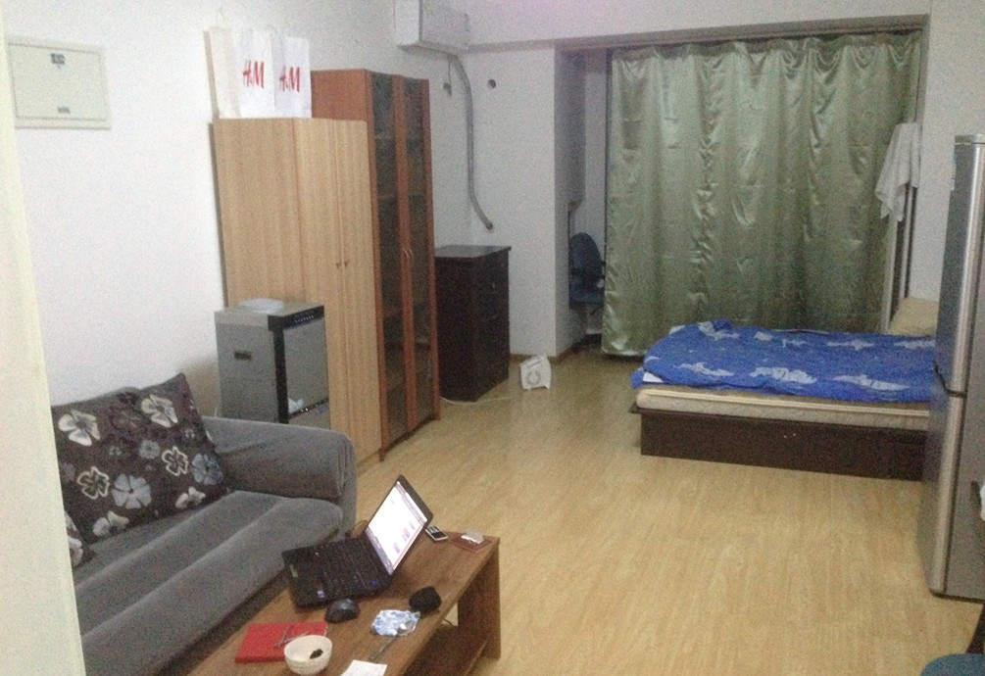

В тот раз я купил продуктов по минимуму, а потом искал каждую позицию в чеке и пересчитывал на руб- ли, чтобы сравнить цены с привычными мне. Пришлось

использовать переводчик по картинке. Зато было инте- ресно — все отличалось от привычного уклада вещей.

*Вот несколько фактов о продуктах в Китае, кото- рые сразу бросились в глаза:*

* Лапша продается везде. Впрочем, как и рис.
* Цены обычно указаны за 500 граммов. Это китай- ская мера веса, называемая «дзинь».
* Овощи оказались дешевле, чем в России.
* Продукты бывают странные. Например, голубое яйцо внутри оказалось чёрным.
* Молочные продукты распространены мало.

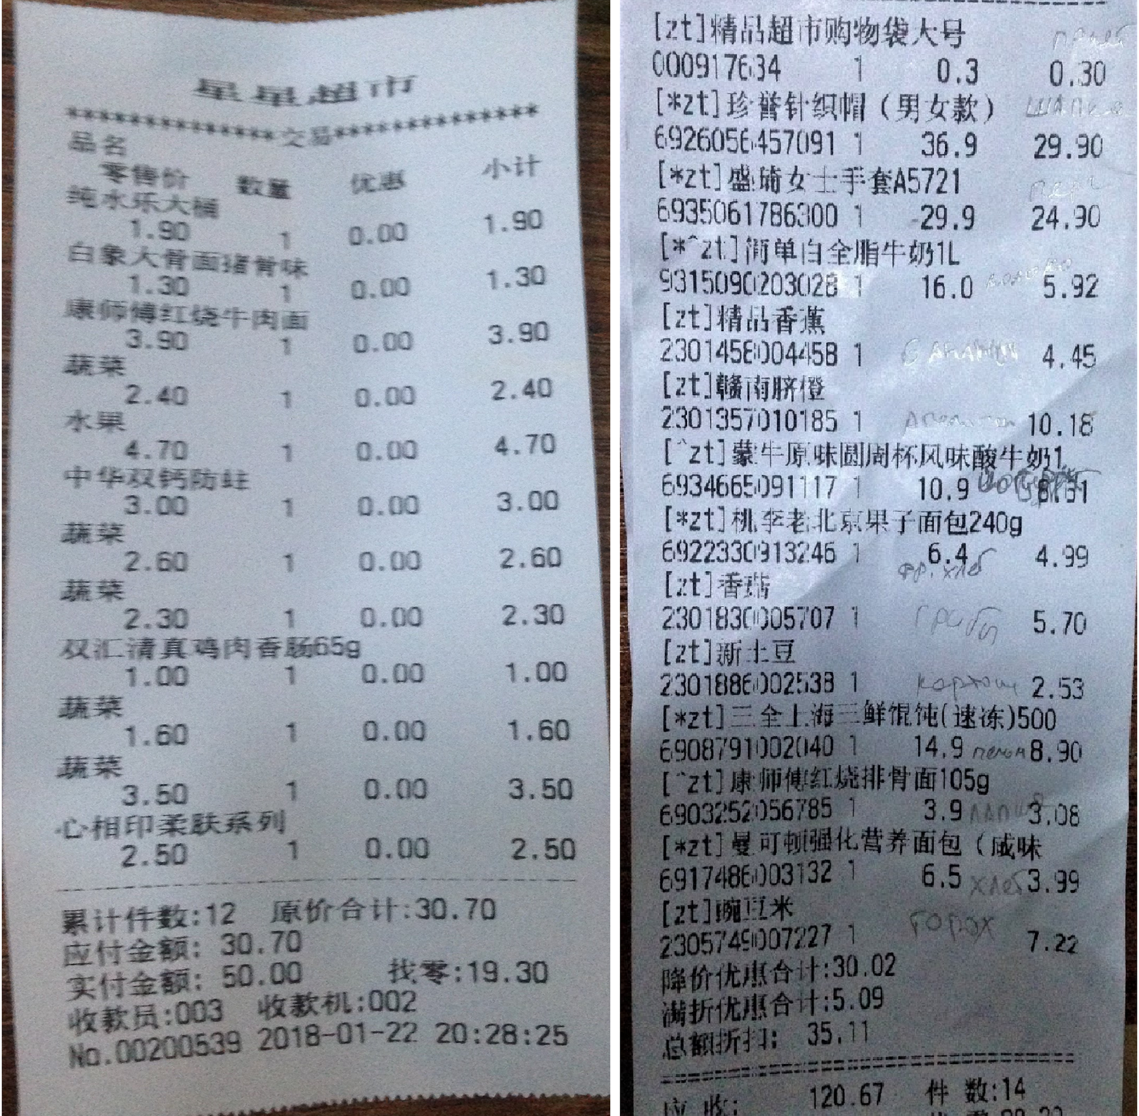

Через несколько дней агент сообщил, что мне пред- стоит встреча, где нужно присутствовать лично. Место встречи находилось в другой части Пекина, в 2,5 часах от моего района. Мне нужно было проснуться в 5 утра, чтобы вовремя быть на месте.

Накануне я приготовил всё необходимое и изучил маршрут, как вдруг вечером в квартире погас свет и пе- рестали работать все электроприборы. Как оказалось, счётчики нужно было пополнять — при достижении 0 они отключали всё электричество. Мой агент перевёл деньги на счётчик, но зачисление происходило в тече- ние 24 часов.

Тьма, холод и самое неприятное — невозможность зарядить телефон. Для экономии заряда я перевёл его в режим полёта и лёг спать.

Утром был ранний подъём, первый спуск в метро, долгая дорога. Я взял ноутбук, чтобы зарядить от него телефон в экстренной ситуации. Которая, конечно же, настала, потому что основное устройство в Китае — это именно сотовый телефон. Без него никуда. На втором месте power bank, которого у меня на тот момент тоже не было.

На место встречи я всё же прибыл. Было холодно, ноутбук давно сел, да и на телефоне оставалось совсем мало заряда, поэтому мы с агентом могли только пере- писываться. Языковой барьер к тому же делал наше об- щение долгим, на объяснение простых вещей уходило много времени. И вдруг телефон тоже погас. Внезапно,

без предупреждения, видимо, из-за холода. А мы, пыта- ясь понять друг друга, так и не успели назвать точное место встречи. И до назначенного времени оставалось 8 минут…

Собравшись с мыслями, я решил, что можно зайти в салон сотовой связи (там наверняка есть зарядки). По- казав на пальцах, что надо зарядить телефон, я все же получил зарядное устройство. Наконец включился и смог отправить сообщение.

Интересный произошел случай. Он показал мне, что самые разные ситуации могут случиться неожиданно. И надо быть готовым применить все возможные навыки общения. И, конечно же, эрудицию, смекалку и весь жизненный опыт.

**Часть 2.**

**Учебная часть**

В этой части книги я собрал свой опыт, опыт моих знакомых и коллег, а также то, что открылось мне после общения с людьми, каким-либо образом связанными с образованием. Информация была проверена на моей практике, в ходе исследований и разработок методов коммуникаций, при работе с группами людей, в процес- се обсуждений с другими преподавателями, а также во время разработки учебных материалов для смежных дисциплин.

Все описанные сведения тестировались и применя- лись в оригинальном или немного изменённом виде.

# Глава 4. Три главных компонента научного образования

Мы живём в замечательном мире. Яркая природа, многочисленные ресурсы, научные и технические до- стижения человечества. Знания увеличиваются, техно- логии всё глубже проникают в нашу жизнь. И наука ока- зывает на этот процесс огромное влияние.

Чтобы понять новый и разнообразный мир, требует- ся овладеть базовыми научными знаниями. И, конеч- но же, нам следует понимать, как доносить эти знания до других людей.

Преподавание научных уроков немного отличается от преподавания, например, английского. Хотя есть и много общего. Рассмотрим этот вопрос подробнее.

Итак, в настоящее время на рынке научного образо- вания мы можем представить 3 главных и неотъемле- мых составляющих урока, посвящённого науке.

Мы можем представить их в виде треугольника:

* **учитель;**
* **план урока;**
* **оборудование.**

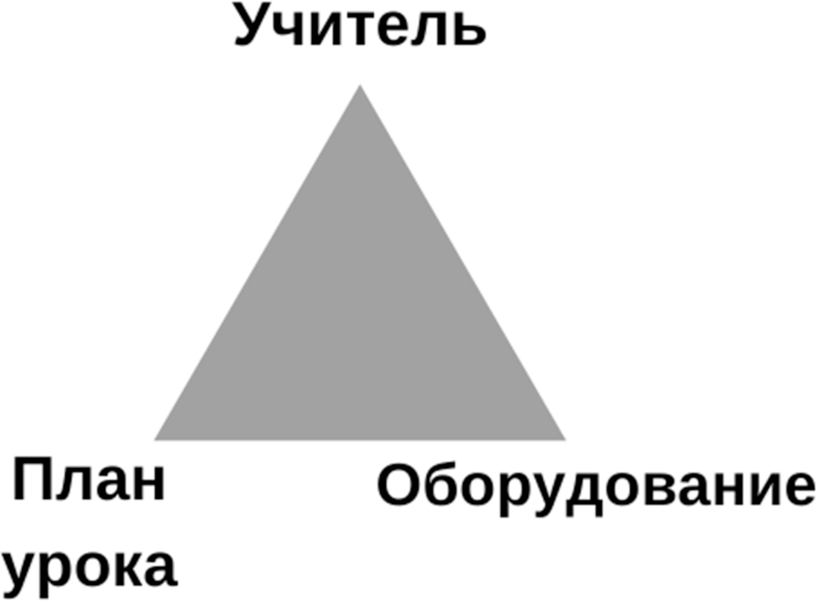

Важно понимать, что данный треугольник обладает иными свойствами по сравнению, к примеру, с тре- угольником управления проектами (также известным как «Тройное ограничение» или «Железный треуголь- ник»), показывающим модель ограничений управления проектом. В такой треугольник включены иные пара- метры: время, стоимость и качество. Совместно в нём могут существовать только 2 параметра, тогда как тре- тий обычно выпадает. Важно помнить про этот тре- угольник в других рабочих процессах.

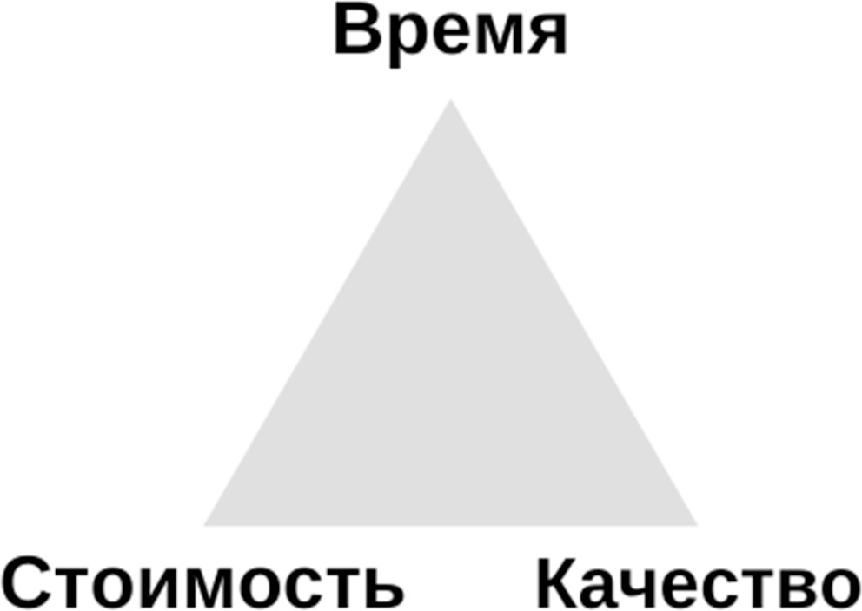

В нашем треугольнике научного образования все 3 параметра непременно должны быть вместе, без них отличный научный урок невозможен.

Далее мы подробнее разберём эти 3 главных «ин- гредиента» и то, как их сбалансировать.

# Глава 5. Учитель, или Вопрос «КТО»

Я надеюсь, что мой уважаемый читатель имеет представление, чем хороший учитель отличается от не очень хорошего. Если же нет, то рано или поздно это понимание придёт. Я расскажу вам, как обрёл его я. Разумеется, знакомство с учителями начитается с 1-

го класса школы. На этом этапе учителя выполняют пер- вичную задачу обучать своих учеников. Так случилось и у меня, когда я пришёл в первый класс в маленьком городе Славянск-на-Кубани на юге России. Уроки шли своим ходом, а я был далеко не лучшим учеником. По- сле окончания школы, поступив в университет, я столк- нулся с другим типом учителей — преподавателями высшего учебного заведения. В плане информации, ее подачи и направления здесь всё было гораздо серьёз- нее, чем в школьные годы. Но ощущение скуки, подпи- тывавшее мое «внутреннее раздолбайство», не оставля- ло и здесь. За что я, кстати, был отчислен после первого курса обучения. Впоследствии мне пришлось восста- навливаться на курс.

Обучение продолжалось своим чередом, и знания усваивались соответствующим образом. Как вдруг од- нажды, в конце третьего курса, мой сокурсник и друг по кличке Грубак предложил мне поступить вместе с ним на дополнительное обучение, чтобы получить

второе высшее лингвистическое образование в допол- нение к первому техническому. Мотивировал он это двумя простыми причинами. Во-первых, другой наш об- щий сокурсник и друг по кличке Чеснок уже пошёл туда год назад, а во-вторых, дополнительное образование

«переводчик английского языка» будет полезным до- полнением к нашим техническим специальностям.

Вот так благодаря Грубаку и Чесноку я отправился получать ещё одно образование.

В начале обучения нашей группе был назначен пре- подаватель, с которым мы уже познакомились за время обучения на первом и втором курсе в рамках общей университетской программы. Тогда я был студентом- раздолбаем и мой английский, несмотря на два года в университете, был на очень низком уровне. А теперь мне предстояло в течение ещё двух лет учиться у то- го же преподавателя. Скрепя сердце, я решил, что мож- но, во всяком случае, попробовать, а там будет видно.

Однако на этот раз я столкнулся с чем-то интерес- ным. Поменялся подход учителя к ученику. В результате постепенной работы мы с преподавателем вышли на устойчивое понимание основ и постоянное развитие. Я был замотивирован на получение знаний. Не сразу, конечно, но всё-таки это произошло.

Эти изменения в подходе к обучению затронули и другие университетские предметы, входившие в мою основную программу. В итоге пятый курс обучения я окончил на «отлично» практически по всем предметам.

Поэтому спасибо Вам, Надежда Леонидовна Пше- ничнова! Благодаря Вашим усилиям как минимум один раздолбай смог овладеть английским языком.

Но осознал я это позже, лишь через несколько лет. И тогда же понял, как много значит личность учителя для процесса обучения. Есть учителя-магнитофоны, ко- торые просто транслируют программу. А есть учителя, которые стремятся что-то изменить, улучшить. Это са- мое главное и важное отличие.

Конечно же, многое зависит от условий работы учи- теля и его рабочего окружения. К тому же система об- разования разных стран не всегда позволяет человеку реализовать свой педагогический потенциал. Я не хочу здесь касаться темы педагогики и политики в этой обла- сти, а также советского наследия всех учебных заведе- ний. Это лишь мои наблюдения и впечатления. И они сводятся к тому, что хороший учитель — главное звено в образовательном процессе.

## Как стать хорошим учителем

Хорошими учителями не рождаются — ими становят- ся. Как и любой другой навык, искусство преподавания требует тренировок. Чем больше — тем лучше. Это как в спорте, главное — регулярность. Разный возраст уче- ников, как разные группы мышц, будут укреплять пре- подавательский навык быстрее.

Теперь что касается преподавания прикладных дис- циплин. Для преподавателя научных дисциплин пре- имуществом будет образование самого учителя. Часто это высшее инженерно-техническое образование. И еще одно просветление, которое меня настигло лет через 5 после окончания университета. На пятом курсе во время вручения дипломов заведующий кафедрой Олег Федорович Ковалев сказал одну фразу, которую я часто вспоминаю и по сей день.

«Самое главное умение инженера — это умение ис- кать и находить нужную информацию».

Эту же фразу можно применить и к подготовке к на- учным урокам. Самостоятельно проводить небольшие исследования и докапываться до сути зачастую работа- ет лучше, чем материал из методических пособий. По- тому как становится понятно самому, как именно это работает и какие есть тонкости.

Например, для того чтобы быстро надеть резиновые перчатки, нужно иметь сухие руки. А лучше использо- вать детскую присыпку. Это тонкость, о которой обычно не упоминается при проведении химических экспери- ментов.

Итак, на чём же стоит фокусироваться учителям, ес- ли они хотят стать лучше и сильнее? Вот несколько на- правлений, которые помогли мне и другим людям из моего окружения достичь определённых коммуника- тивных целей.

## Языки или способность выражения своих мыслей

Главное в любой коммуникации — возможность быть услышанным. Это основа общения. В передаче ин- формации вербальный канал имеет огромное значение. Важно знать и понимать, что Вы говорите. Причём, сло- варный запас в этом случае отходит на второй план — по сравнению с умением передавать информацию *до- ходчиво*. Уверенность при передаче сообщения — осно- ва успеха.

Способность выражать свои мысли тесно связана со словарным запасом и умением строить предложе- ния. Это простая и очевидная логика. Любой человек чувствует себя увереннее, когда ему есть что сказать.

При выступлении на родном языке для этого доста- точно подготовить материал. Если же коммуникация идёт на иностранном языке, к этому добавляется необ- ходимость свободно оперировать словарным запасом. Для ускорения процесса тренировки наибольшее внимание следует уделить подготовке материала и изу- чению новых слов, если обучение ведётся на иностран-

ном языке.

Более подробно вопрос подготовки к урокам будет рассмотрен в другой главе этой книги.

## Голос

Если предыдущий раздел был посвящён тому, *что* говорить, то в данном параграфе речь пойдёт о том, *как* говорить.

Все учителя в некоторой степени актёры. А великие учителя — это великие актёры. Игра голосом способна превратить монотонную речь в настоящее произведе- ние искусства. На уроках литературы в школе это назы- валось «читать с выражением», с интонацией. Правда, сам я никогда не понимал, что значит чтение с выраже- нием и что именно надо «выражать». Обычно в ответ на призыв учителя читать с выражением ученики про- сто «прибавляли громкость».

А выражать нужно было эмоции, окрашивая голос в соответствии с контекстом. Например, позитивные моменты следовало проговаривать громко и весело. Негативные — серьёзным или грустным голосом. Важ- ные — громко и отчётливо. Шёпот заставляет слушате- лей вслушиваться, а паузы придают речи особое каче- ство и чувственность.

Игра с голосом позволяет любой обычный «серый» текст сделать «цветным» в ушах любого слушателя.

Развитию речевого навыка следует уделять особое внимание. Можно посмотреть игру актёров в театре или пройти курс актёрского мастерства. Также для практики и тренировки можно взять простой рассказ или стихо- творение и перечитывать его разным голосом, интони-

руя и придавая каждому предложению характерные эмоции. Это позволит и в обычной речи использовать уже проверенные шаблоны.

## Язык тела

Невербальный канал передачи информации также несёт в себе огромную мощь. Он воспринимается на любом языке. Язык тела и жестикуляция помогут быстро и доходчиво дополнить речь, подкрепляя пере- даваемые голосом эмоции. Если игра голосом придаёт повествованию красок, то язык тела и жестикуляция придают речи объём. Жесты дублируют словесное опи- сание. И само воздушное пространство становится

«холстом» для передачи сообщения.

Язык тела тесно связан с культурными особенностя- ми. Например, итальянцы активно жестикулируют.

Развитию этого навыка тоже необходимо уделять внимание. Без тренировки он также останется на месте, как и в случае работы с голосом. Практиковаться можно с демонстрацией каждого слова в сообщении: большой, маленький, грустный — или рисовать формы предметов в воздухе и просто показывать пальцами разные мело- чи. Наблюдение за рэп-исполнителями и актёрами тоже откроет немало секретов в отношении языка тела.

А теперь самое интересное! Встаёт вопрос о соотно- шении вербальной и невербальной составляющей

в процессе общения. Так вот, согласно многочисленным исследованиям,

* всего 10% информации передается средствами ре- чи, то есть тем, *что* мы говорим,
* 30% передаётся интонацией, то есть тем, *как* мы говорим,
* 60% смысла заключено в невербальном языке те- ла, то есть в позах, жестах и мимике.

Схематично это выглядит вот так:

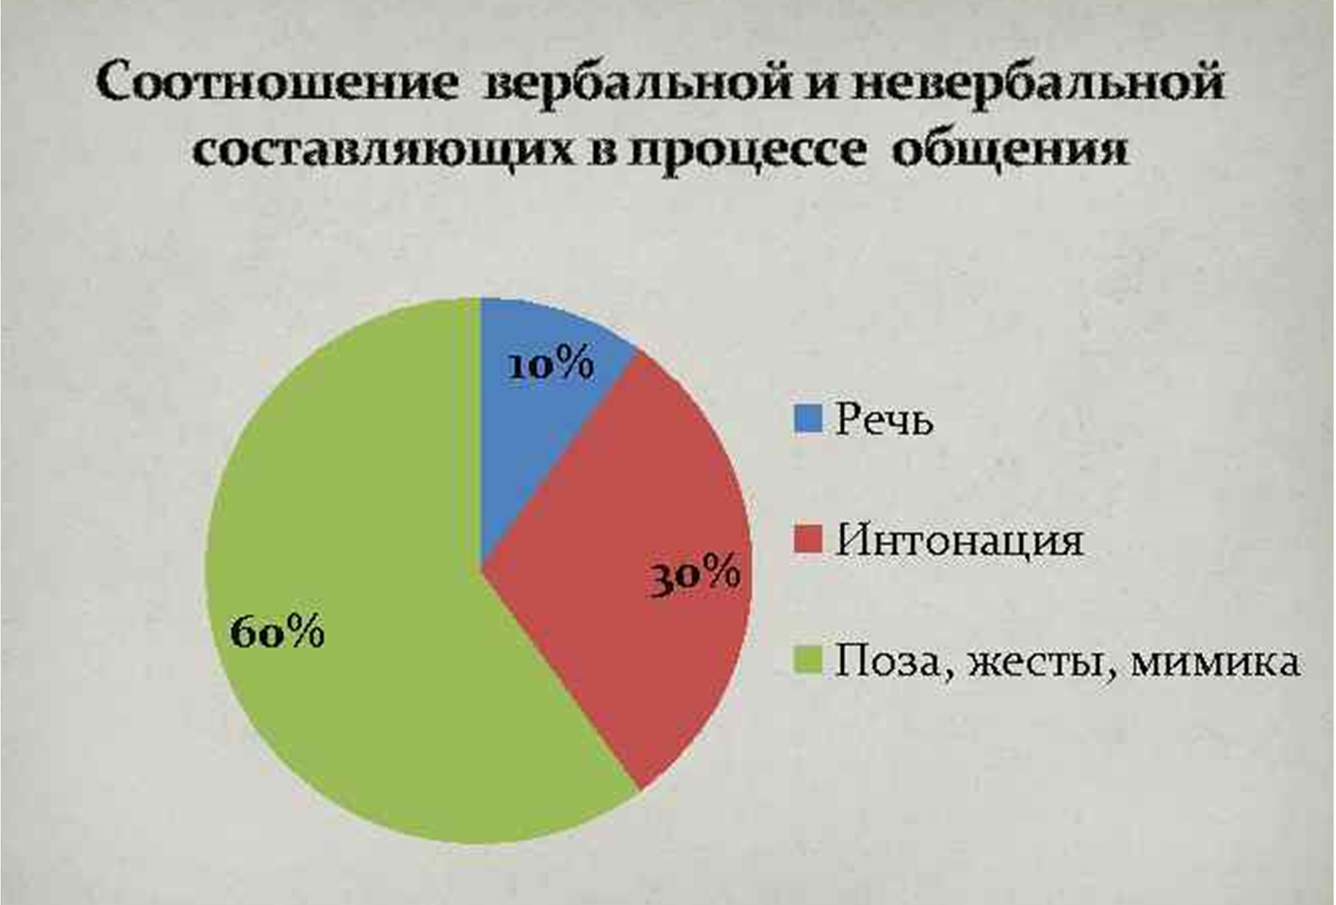

Напоследок можно добавить, что на невербальный компонент влияет внутреннее состояние или, говоря попросту, то, как мы себя чувствуем в момент коммуни- кации.

Человек, который не знает, что говорить, или впер- вые выступает перед классом или другой аудиторией, чувствует себя зажато. Это скажется и на телесных за- жимах. Тогда как уверенный в себе человек чувствует и ведёт себя свободно.

Особо стоит отметить то, где находится учитель от- носительно учеников. Для достижения большего ком- форта надо стараться, чтобы лица учителя и ученика при вербальном общении были на одном уровне. Осо- бенно это важно в начале обучения, когда ученики чув- ствуют скованность.

## Навыки публичных выступлений

Любой урок можно считать выступлением перед публикой.

«Оратор вещает, а публика слушает. Основное время в коммуникации уделяется оратору. Он взаимодейству- ет с публикой, которая задаёт вопросы. Оратор также управляет публикой».

Разве это описание публичных выступлений цели- ком и полностью не совпадает с ходом урока? Так поче- му бы не использовать в классе те же методы, которы- ми уже владеют профессиональные ораторы?

Приведённые ниже методы и советы по улучшению коммуникации с различной аудиторией были опробова- ны не только лично мной, но и моими коллегами. По-

этому могу сказать с уверенностью — они увеличивают эффективность урока. Вот несколько «лайфхаков» о том, как можно улучшить выступление перед публи- кой:

* **Изучить класс до урока.** Прийти пораньше, спо- койно изучить помещение. Походить и потрогать какие- то предметы в классе. Через прикосновение мозг по- строит тактильную карту этого места, и значит, выступа- ющий будет чувствовать себя в этом месте как дома. Простой пример: когда ночью мы просыпаемся в темно- те и ищем выключатель или воду, то знаем, где распо- ложены эти предметы. Поэтому и чувствуем себя ком- фортно.
* **Подготовить всё необходимое.** Имеет смысл при- готовить всё базовое и необходимое для выступления. Не важно, на какую тему будет речь, урок, совещание или встреча. Доска и маркеры точно понадобятся все- гда. Возможно, вам захочется пить, а ещё неплохо бы знать, где находится туалет и как отрегулировать кон- диционер. Ощущение «как дома» придаёт уверенно- сти.
* **Понимать структуру доклада.** Тема подготовки к уроку будет рассмотрена позже, пока лишь отметим, что с точки зрения подготовки к выступлению важно понимать, какие у вас есть части доклада. В таких слу- чаях нам на выручку придёт простой и понятный план урока. Его нужно составить на бумаге и прочитать несколько раз.
* **Следить за временем**. Навык качественного управ- ления временем приходит с опытом. Следует заранее планировать, сколько времени займёт каждая часть урока. Не всегда сразу можно попасть в цель и распла- нировать всё чётко по минутам. Но даже примерный план временных затрат поможет сориентироваться, по- ра ли начинать торопиться или же можно разобрать что-то более подробно.
* **Перемещаться по «сцене».** Определив ту зону, в которой будет происходить выступление, надо ис- пользовать её по максимуму. Можно максимально при- близиться к кому-то из аудитории или пройти в конец помещения. Это привлечет к вам дополнительное вни- мание публики, ведь рассказчик, стоящий на одном ме- сте, не так интересен, как движущийся человек. При- чем, стоя на одном месте, можно донести одну часть выступления, а переместившись на другое — начать следующую часть. Кстати, здесь отлично сработают на- выки по жестикуляции.
* **Понимать и представлять свою аудиторию**. Просто представьте, кто наш слушатель. Каков его возраст, род занятий, интересы, чем он любит заниматься и на каком языке разговаривает. Можно представить себя этим че- ловеком и посидеть где-нибудь в помещении, представ- ляя себя в этом образе. Я уверен, так можно лучше

«прочувствовать» фактуру предстоящего выступления.

* **Контактировать глазами со всеми слушателями**. Этот приём даёт каждому слушателю ощущение персо-

нального подхода. «Человек на сцене посмотрел на ме- ня, заметил и выделил меня!» — такое чувство обычно возникает в подсознании слушателя. Лично мне помо- гает тактика смотреть на разных слушателей в произ- вольном порядке, а потом возвращаться к каждому из них снова.

* **Взаимодействовать с аудиторией.** Всегда полезно задавать классу вопросы, пусть даже самые простые. Давая возможность всей аудитории или отдельно взято- му человеку что-то сказать, мы придаем выступлению интерактивности. Фокус внимания слушателей пере- ключается. То, что слушатель теперь вовлечён в беседу со спикером, привлечет внимание остальных учеников. А может, кого-то другого тоже спросят?!
* **Использовать свой стиль поведения и взаимодей- ствия**. После наблюдения за другими спикерами, из собственного опыта и тестирования разных методов коммуникации вырабатывается свой собственный стиль выступления, свои особенности интонации и мимика. Индивидуально проявляется язык тела и способность связывать одну часть выступления с другой. Растёт уве- ренность, и приходит понимание, что ещё можно улуч- шить. Собственный стиль выступающего всегда запом- нится его слушателям.
* **Улыбаться**. Это простое правило способно привне- сти в любое общение ту изюминку и комфорт, которых нам так часто не хватает.

Разумеется, публичное выступление — большая от- дельная тема. Как готовиться к выступлению, управлять публикой, обходить неприятные моменты и справляться с непредвиденными ситуациями. Учитель, владеющий этими методами, имеет большое преимущество. Я наде- юсь, что читатель возьмет на вооружение описанные приёмы как можно скорее.

## Преподаватель по науке

Главным ключом к успешному обучению естествен- ным наукам является высокий уровень профессиона- лизма преподавателя. Помимо навыков преподавания, нужно ещё и то, что сразу даст понять, что перед нами профессионал в своей области.

Существует так называемый «принцип утки». Если что-то выглядит как утка, крякает как утка и двигается как утка, значит, это утка.

### Использование верного языка

Это самый явный и простой способ, который стоит использовать всем, кто хочет достичь высокого уровня профессионализма в своей сфере (помним про прин- цип утки). Речь идёт о том, чтобы использовать подхо- дящий язык или набор слов. Обычная замена простых слов уже выделяет учителя как специалиста в глазах

не только учеников, но и любой другой публики. Про- стые примеры:

* вместо слова «действие» используем слово «экс- перимент» или «процедура»;
* вместо слова «предмет» — «инструмент»;
* слово «вещь» заменим словом «оборудование».

### Правильное использование оборудования

Тут всё просто. Если к чему-либо прилагается ин- струкция, то стоит её изучить. Другими словами, необходимо понимать, как что работает. Например, для химических экспериментов важно отмерить вер- ное количество веществ и смешать их в нужном по- рядке. Для экспериментов по физике будет критиче- ски важным положение используемых объектов или скорость. Аналогично и в остальном. Обычно понима- ние приходит после изучения плана урока и последу- ющей практики. Это придаёт преподавателю уверен- ности, которую очень легко почувствовать и очень сложно подделать.

Обычно после таких фраз, как:

* «Для данного эксперимента мы будем использо- вать порошок А, жидкость Б, мензурку среднюю, про- бирку, лоток и вату»

или

* «Для защиты мы будем использовать халат, пер- чатки и защитные очки»
* становится сразу понятно, что мы имеем дело с действительно научным подходом.

### Использование научных методов и подходящих терминов

Данный подход имеет более комплексное значение, чем просто использование верного языка для общения. Как правило, за научными терминами или методами стоит целое определение действий, которые нужно про- извести или взять во внимание. Вот некоторый их пере- чень:

* вести научное наблюдение;
* классифицировать;
* вымерять;
* высчитывать;
* коммуницировать;
* прогнозировать;
* строить гипотезы;
* делать заключение.

С одной стороны, может показаться, что это простые слова, но в научном контексте они имеют особый вес. Например, понятие «вести научное наблюдение» несёт в себе наблюдение с какой-либо целью: выявить движе- ние, найти закономерности или особенности поведения наблюдаемого объекта.

«Прогнозирование» должно дать понимание, как может повести себя мячик, который кинули в стену.

«Заключение» — это своего рода финальный анализ после научного наблюдения и проверки гипотезы сред- ствами эксперимента.

## Моё знакомство со страной

Я с уверенностью могу сказать, что первые две недели жизни в Китае существенно меняют мышление и восприятие мира. Не знаю, работает ли это для режи- ма «отдых» или «короткая командировка», когда зара- нее знаешь, что изменения временные. Но когда осо- знаёшь, что это надолго, волей-неволей меняешься сам. Самое яркое впечатление — это, конечно, язык: все говорят по-китайски, и никто не знает английского. За исключением метро и аэропорта, везде звучит лишь китайский. В центре Пекина или Шанхая, а также дру- гих мегаполисов это не проблема. Но стоит удалиться

от центра — и все, ты обречен на непонимание.

В таких случаях, конечно, очень выручает электрон- ный переводчик, особенно с функцией распознавания речи. Также отлично помогает функция перевода текста на картинке. Она будет полезна, к примеру, в рестора- нах с фотографиями блюд, которые сразу становятся го- раздо привлекательнее, чем те, где меню написано только текстом.

В Китае, как больше нигде в мире, начинаешь осо- знавать нужность мобильного телефона. Всё здесь за- вязано на мессенджерах и приложениях. Через мес- сенджеры, помимо обмена сообщениями, звонками и файлами, можно оплачивать покупки, знакомиться, слушать музыку, торговать и публиковать новости. Если говорить о приложениях, то они есть вообще у всего. Все социальные и государственные службы давно пе- решли на электронный документооборот. Еда, шопинг, доставка, работа внутри компании, а также проверка и оплата налогов — всё делается через приложения. Они везде и их очень много.

Я постепенно втягивался в эту жизнь: научился са- мостоятельно покупать продукты и другие необходи- мые вещи, передвигаться по городу и общаться.

Так получалось, что рабочий день и мои новые обя- занности начинались утром в 8 часов, и вставать мне нужно было в 5:30. Когда живешь далеко от центра го- рода, ехать приходится долго. Причем далеко ехать бы- ло не только мне, а ещё и тысячам других людей, также спешащим на работу ранним утром. Как следствие, на дорогах были пробки, а в метро — толкучка. Дорога в одну сторону занимала у меня два часа и предполага- ла четыре пересадки в метро.

Я могу сказать, что это жесть. И мне правда жаль людей, которые тратят 3—4 часа в день для того, чтобы добраться до места работы.

В такие моменты понимаешь, как важно сидеть, а не стоять. Потому что потом предстоит ещё два часа ехать обратно. Близился Китайский новый год, и после праздников я планировал переехать поближе к работе. Тогда я уяснил три простых лайфхака, которыми пользуюсь до сих пор, когда мне нужно поехать

на дальнее расстояние:

* в начале и в конце поезда людей меньше и найти свободное место гораздо проще;
* если поезд, на который тебе нужно пересесть, от- ходит пустой, а ты оказался не в первых рядах, то стоит его пропустить — тогда в следующем точно сможешь сесть;
* в полном вагоне лучше пройти в середину, где лю- ди уже сидят, а не стоят у дверей — рано или поздно кто-нибудь встанет, и можно будет занять его место.

# Глава 6. План урока, или Вопрос «КАК»

Учебные пособия, методические материалы, тре- нинг-программы, руководства, такие как эта книга, и, конечно же, планы урока, несут в себе одну задачу — раскрыть весь процесс донесения знаний до учащихся. Методы при этом могут быть абсолютно разными.

Есть даже целая наука –педагогика, посвящённая во- просу *как* учить. Помимо этого, я приведу здесь ряд своих наблюдений и заключений об уроках по научным дисциплинам.

Различные учебные заведения и тренинговые цен- тры могут придерживаться своих форматов и правил. Зачастую они отражают саму идею конкретного заведе- ния, учитывают форматы и необходимые нормы, кото- рым должен соответствовать преподаваемый материал. И в целом это хорошо, поскольку обрабатывать боль- шие объёмы данных проще, если они чётко структури- рованы.

Основная идея плана урока состоит в том, чтобы он был простым и логичным. Если учитель сможет понять материал просто, то и донести эту информацию до уче- ников ему тоже будет легче. В следующем параграфе приведён пример плана, который может быть адаптиро- ван для любых уроков.

## Пример шаблона плана урока

### Техническая информация

Название школы, уровень класса, стандарт образо- вательной программы, длительность урока, название и номер урока, к какой теме или проекту относится.

### Информация, общая для процесса обучения

Общая информация для текущего уровня детей, бриф (краткое содержание) урока, задачи и цели урока, ключевые слова, памятка для всех уроков (может быть отдельным документом).

### Подготовка к уроку

Подготовка материалов, организация мебели и про- странства, подготовка детей до их прихода в класс.

### ПРОЦЕСС УРОКА

**Нулевой шаг**

Установка или повторение правил поведения в клас- се, установка или повторение системы вознаграждений, краткое повторение предыдущего урока, краткий обзор темы сегодняшнего урока, переход к следующему шагу.

### Активность 1. Тип, название, примерное время, ис- пользуемые материалы

**Короткое описание**, *пример ключевых диалогов*, по- шаговая инструкция к действию, пример перехода.

### Активность 2. Тип, название, примерное время, ис- пользуемые материалы

**Короткое описание**, *пример ключевых диалогов,* по- шаговая инструкция к действию, пример перехода.

### Активность 3. Тип, название, примерное время, ис- пользуемые материалы

**Короткое описание**, *пример ключевых диалогов*, по- шаговая инструкция к действию, пример перехода.

### Заключение

Уборка рабочего места, повторение того, что можно сделать дома.

### После урока

Бриф урока, оценка учеников по нескольким пара- метрам, упаковка материалов.

## Комментарии к шаблону плана уроков

Теперь расшифруем все термины и более детально рассмотрим логику включения соответствующих пунк- тов в план урока.

**Техническая информация —** раздел, который содер- жит данные для классификации, наименования и дру- гой информации, облегчающей поиск и хранение доку- мента.

*Название школы — полное или сокращённое на- именование заведения, для которого предназначается данный план, или учебного подразделения, которое разработало данный план.

*Уровень класса — на какой возраст или класс рас- считана данная учебная программа. Здесь можно ука- зать внутреннее наименование уровня учеников в учебном подразделении.

*Стандарт образовательной программы — к какой образовательной программе относится данный курс.

*Длительность урока — длительность занятия в ми- нутах. Может иметь несколько значений, если данный урок планируется проводить в разных учебных заведе-

ниях. Разницу по времени следует отразить в описании процесса урока ниже.

*Название и номер урока — запоминающееся назва- ние и порядковый номер урока.

*К какой теме или проекту относится — указание модуля или блока тем, в рамках которого изучается группа уроков.

**Информация, общая для процесса обучения —** в этом разделе содержится информация, которая помо- жет во всём процессе изучения данного курса. Даёт по- нимание деталей и особенностей взаимодействия с учениками.

*Общая информация для текущего уровня детей — на что стоит обращать внимание при обучении опреде- лённых учеников в текущем месте пребывания. Нуж- но ли уделять больше времени дисциплине и как доне- сти информацию с учётом возраста.

*Бриф (краткое содержание) урока — короткое ла- коничное описание урока в несколько предложений. Необходимо для лучшего понимания учителем, а так- же для публикаций в других источниках по требова- нию.

*Задачи и цели урока — перечень того, что нужно сделать на уроке, какие знания передать в приоритет- ном порядке и на чём фокусироваться.

*Ключевые слова — набор слов или терминов, кото- рые необходимо использовать на уроке и которые сто- ит несколько раз повторить ученикам в ходе занятия.

*Памятка для всех уроков — дополнительная инфор- мация для всех уроков в целом, содержащая детали преподавания, где находится место сбора учеников, ка- ким маршрутом их надо доставить в класс и надо ли, куда надо сопроводить всех учеников после урока, ло- гистика учащихся, правила школы или другие организа- ционные вопросы. Может быть отдельным документом.

**Подготовка к уроку —** раздел, описывающий подго- товку к самому уроку. Что стоит подготовить непосред- ственно в месте проведения урока.

*Подготовка материалов — что нужно припасти за- ранее и на что обратить внимание при изучении урока. Например, заморозить воду или предварительно сме- шать реактивы для проведения реакции. Разумеется, следует распаковать детали, которые поставляются в заводской упаковке, чтобы обеспечить к ним быстрый доступ. Также проверить электронные устройства и убе- диться, что они работают.

*Организация мебели и пространства — расставить столы и стулья в соответствии с планируемым уроком. Возможно, потребуется темнота в классе или дополни- тельные устройства вентиляции.

*Сбор информации об учениках — желательно зара- нее получить список учеников и уточнить возраст каж- дого. На первом или нескольких первых уроках детям желательно иметь бейджик. Если позволяет информа- ционная система, можно предварительно загрузить фо- то ученика для простой и быстрой идентификации.

*Подготовка детей до их прихода в класс — в неко- торых случаях детей надо забирать из точки сбора. Или же рассказать некую предысторию, которая настро- ит их на тему урока. Такая подготовка может быть от- личным переходом к уроку, особенно в первые несколько раз.

**Процесс урока —** данный раздел содержит этапы са- мого урока. Собственно, с этого места и начинается урок. Можно считать, что учебное время уже запущено и взаимодействие с учениками началось. Данные реко- мендации могут использоваться выборочно. Всё зави- сит от учителя и целей занятия. Я называю этот этап **ну- левым шагом.**

### Нулевой шаг

*Знакомство — на первых уроках важно предста- виться ученикам и представить других учителей, если они есть в классе. Желательно крупно записать имена где-нибудь в классе и/или на бейджах, чтобы их было легко вспомнить.

Затем можно попросить каждого ученика назвать своё имя, возраст и что он любит. Спрашивать можно по очереди. Ответы тоже записать на доске в соответ- ствии с их рассадкой в классе. На этом этапе уже мож- но понять коммуникативные способности каждого ре- бёнка.

Если есть возможность, будет полезно сделать груп- повое фото и над каждым учеником указать его имя — это поможет быстрее их запомнить.

*Установка или повторение правил поведения в классе. Правила — это основа класс-менеджмента. Они будут помогать в проведении урока. Важно, чтобы они были понятны и донесены до учеников в запомина- ющейся форме. Можно привести примеры, показываю- щие важность этих правил. Рекомендуется повторять правила каждый урок. Более подробно этот пункт будет описан в разделе про класс-менеджмент.

*Установка или повторение системы вознагражде- ний — логично рассказать ученикам про похвалу и по- рицание. Чтобы было сразу понятно, «что такое хорошо

и что такое плохо». Более подробно этот пункт будет описан в разделе про класс-менеджмент.

*Короткое повторение предыдущего урока — быст- рое повторение в формате «вопрос-ответ» по теме прошлого урока. Со стороны учителя возможно корот- кое повторение ключевых тем прошлого урока или уроков, особенно если они связаны с текущим уро- ком.

*Короткий обзор темы сегодняшнего урока — если план урока не предполагает раскрытия секретов, то можно коротко рассказать, что будет сегодня и какие интересные моменты ждут впереди. Так ученики будут более мотивированы. Можно задать им пару вопросов о том, знаком ли кто-нибудь с темой урока.

*Переход к следующему шагу — несколько предыду- щих вопросов, адресованных ученикам, могут послу- жить хорошим переходом к следующему этапу урока. Задача перехода — стать связкой для более мягкой по- дачи материала. Тогда урок будет похож на срежисси- рованный фильм.

**Далее** разберём следующие этапы урока. Называть их можно по-разному. Я использую слово «Активность», поскольку здесь подразумевается взаимодействие с учениками. Данный блок выделен в особый раздел,

чтобы быстрее увидеть основные моменты по данной активности.

**Активность №** — порядковый номер активности.

Можно использовать сокращения, например **А1.**

**Тип —** какую именно деятельность будем выполнять в рамках данной активности. В научных классах это мо- гут быть *демонстрация* и *действие*. Демонстрация — это процесс, когда с материалами взаимодействуют только учителя, а ученики за этим наблюдают.

Действие — это процесс, когда ученики используют материалы урока для каких-либо опытов и эксперимен- тов. Более подробно это описано в главе о подготовке к уроку.

**Название —** имя активности, которое отражает её суть. Может быть забавным и запоминающимся.

**Примерное время —** ориентировочное время, кото- рое рекомендуется потратить на данную активность. Ра- зумеется, оно может меняться в зависимости от различ- ных факторов.

**Используемые материалы —** перечень материалов, которые необходимы для данной активности. Порядок их использования будет указан в коротком описании и пошаговой инструкции.

В информационной части активности желательно опираться на цветовой код для лучшего распознавания. Не все текстовые блоки обязательны, некоторые могут опускаться.

**Короткое описание** — описание действий или идеи данной активности. Может содержать немного теории, которую следует дать ученикам.

*Пример ключевых диалогов* — пример разговора между учителями или вопросов, адресованных напря- мую ученикам.

Пошаговая инструкция к действию — требуется то- гда, когда надо провести эксперимент. Необходимо в случаях, когда порядок действий или количество ма- териалов значимо для правильного результата.

Пример перехода — совет о том, как просто и логич- но перейти к следующей активности.

**Заключение —** в данном разделе указано, как мож- но завершить занятие в рамках урока.

*Уборка рабочего места — при активных экспери- ментах и другой деятельности нередко остаётся много материалов, которые следует убрать за собой. Возмож- но, потребуется привести помещение в нормальный

вид, расставить стулья по местам или просто убрать му- сор. К тому же данная привычка полезна для будущих навыков. Как правило, родители тоже поддерживают развитие у детей таких навыков.

*Повторение — короткое повторение изученного материала в конце. Это всегда способствует лучшему закреплению. Обычно проводится в форме выборочных вопросов и ответов по пройденной теме или как повто- рение ключевых моментов в ходе практических экспе- риментов.

*Что можно сделать дома — желательно, чтобы оставалась возможность дома продолжить практико- ваться с теорией или материалами урока, которые были даны в классе. Подобная практика вызывает у ученика большую привязанность к предмету. По возможности домашнее задание не должно быть похоже на то, что уже делалось в школе. Сухая тео- рия или задачи без явного практического применения будут не так интересны, как что-то яркое и запомина- ющееся. Например, можно дать детям с собой часть какого-то материала, использованного на уроке, или инструменты, которыми они пользовались в классе. Ученик с радостью продолжит практиковаться дома, где у него будет больше времени, чем на школьном занятии.

**После урока —** здесь представлены задачи, которые по возможности следует выполнить после окончания урока. Разумеется, практика для разных учебных заве- дений может различаться.

*Бриф урока — короткое текстовое описание урока, повествующее о том, что было сделано и какая в этом польза. Может использоваться для рассылки родителям, публикации в общих чатах или на сайте, презентации для родителей после урока.

*Оценка учеников — происходит, как правило, после или во время урока, в зависимости от требований, предусмотренных программой образования. Оценка ведётся по нескольким параметрам: социальный (дис- циплина), коммуникация, усвоение материала, уровень английского, работа в команде и т. д. Для разных курсов или даже тем могут применяться свои параметры оцен- ки. Главное, чтобы они были понятны и оценка не зани- мала у учителя много времени.

*Упаковка материалов — все учебные материалы, которые использовались для экспериментов на уроке, всегда необходимо убирать в место хранения. В данном пункте можно также указать особые рекомендации по хранению материалов.

## Пример упрощенных планов для 10 уроков

Я хочу привести пример очень простого плана уро- ков, чтобы показать логику. Планы не такие детальные, как примеры ранее. Зато их можно докрутить, исполь- зуя те возможности и компоненты, которые доступны учителю.

### Растения

* Вокруг нас огромный прекрасный мир. Зелёным цветом в нём отмечены растения. Что мы про них зна- ем? Богатое разнообразие. Просмотр фото. Факты.
* Растения сначала маленькие, потом вырастают большими, а потом и вовсе умирают. Оказывается, у растений есть жизненный цикл. Семя — росток — взрослое растение — цветок — плод. Рассказать и пока- зать каждый этап.
* Выход на улицу, сбор корней, листьев, цветов и фруктов в специальные контейнеры. Показать, чем собирать и как.
* Обзор собранных материалов в микроскопе и под увеличительным стеклом.
* Обзор семени. Разобрать семя подсолнечника, ореха или боба. Найти все части.
* Коллаж из листьев и цветов — заламинировать и вставить в рамку. Закрепить можно двусторонним скотчем. Показать все части растений на коллаже.

### Химия и состояния вещества

* 3 состояния вещества — Твердое, Жидкое и Газо- образное. Их свойства по заполнению объёма. Пока- зать слайды или карты. Спросить о примерах из жизни.
* Всё состоит из молекул. Строительные блоки мате- рии. Расположение и поведение молекул в ТЖГ состоя- нии.
* Практика с расположением молекул. Игра 3D- или 2D-пазл по расположению (собрать молекулу во- ды).
* Вещества могут переходить из одного состояния в другое. Как? Под воздействием разных температур. Демонстрация со льдом.
* Что происходит, когда разные вещества смешива- ются? Иногда ничего, а иногда — химическая реакция (растворить соду в воде, подкрасить уксус и смешать на подносе).
* Другая реакция.

### Электричество

* Электричество везде, оно помогает нам в повсе- дневной жизни. Электричество бывает двух видов: ста- тическое и постоянное.
* Статическое электричество. Атомы: протон, ней- трон, электрон. Н тянется к Э. Теория — когда много, то электрон прыгает. Пример как на свитере.
* Практика. Шарик, который притягивает бумажки. Шарик закрепить на стену. Как воздействует Шарик

на соль и перец. Алюминиевая банка и воздействие ша- риком.

* Палка со статическим электричеством и летающая фольга. Теория, демонстрация, практика.
* Машина Ван де Граафа. Демонстрация. Объяс- нить правила, и ученики могут попробовать по одно- му.
* Еще эксперименты1.

### Тело человека

* Тело человека — это сложный организм, который ещё не до конца изучен. Что может делать тело? Наше тело имеет 12 систем, которые работают вместе. Сейчас мы рассмотрим несколько из них.
* Скелет. Кости: 270 — в детстве, 206 — во взрослом возрасте. Основные кости. Соединяются суставами. Со- ставить скелет вместе.
* Органы — это что-то вроде устройств с определён- ными функциями и местоположением. Перечислить и рассмотреть фото. Найти на теле. Пазл.
* Мышцы и сердце. Мышцы располагаются по всему телу. Нужны для движения. Объяснить, как работают. Сердце — это орган из мышц, который качает кровь, как насос, без отдыха и перерывов на обед и сон. Пример с помпой: как работает сердце.

1 Несколько примеров https://iswitch.com.sg/fun-static-electricity- home-experiments/

* Кожа — это загадочный и большой орган. Кожная система защищает. Дренаж. Разные цвета кожи.
* Собрать модель тела человека.

### Магниты

* Трюк с магнитами. Почему притягивается? Потому что это магниты. Что такое магниты?
* Магнитные и немагнитные материалы. Все ли ма- териалы могут нести магнитные свойства? Нет. Только железо, никель и кобальт. Или сплавы, где они содер- жатся. Тест.
* Магниты имеют полюса. На примере с Южным и Северным полюсами земли. Противоположные полю- са притягиваются. Одноимённые отталкивают друг дру- га. Тест с 2 магнитами. Собрать башню с отталкивающи- мися кольцами.
* Магнитное поле. Его не видно. Как его разглядеть? Рамка с магнитной пылью. Нарисовать поля в разных магнитах.
* МП есть в том числе у земли. Поле имеет направ- ление. Это используется в работе компаса. Сделать ком- пас. Скрепка и магнит.
* Сделать магнитный сувенир.

### Программирование с Майкробит

* Современный мир требует общения с устройства- ми. Специальный язык инструкций. Представить устрой- ство Майкробит и объяснить подключение.
* Как программировать после подключения. Как на- строить среду. Перетягивание блоков. Как сохранить и передать на устройство
* Простая программа. Демонстрация по шагам, все ученики повторяют. Отгрузка программы на устройство.
* Пример второй программы. Чуть сложнее первой. Меньше помощи ученикам
* Пример третьей программы. Ученики работаю са- мостоятельно.

### Солнечная система и космос

* Мы живём на Земле. Что такое Земля? А что даль- ше? Что мы видим в небе? Звёзды. Солнце — это звез- да. Вокруг — планеты.
* Что такое Солнце. Создаёт солнечную систему. Во- круг него вращаются все планеты — показать модель. Раньше думали иначе.
* Солнечная система со списком планет. Отличитель- ные особенности.
* Кто путешествует в космосе? Астронавты. В космо- се нет воздуха, невесомость, холод и т. д. Надо наде- вать специальный костюм. Имитация костюма.
* Как исследовать далёкие планеты? Спутники и Ро- веры. Работают на радиосвязи. Принимают команды и исполняют их. Простая игра — исполнение. Работа с РК-ровером (VR, AR).

### Химическая лаборатория и слайм

* В химической лаборатории много всего, что выгля- дит сложно и страшно. На самом деле, у всего есть своя цель. Вещества имеют разные свойства. Изучение спис- ка и что куда применяется.
* В химии важно быть точным. Отмерять вещества правильно. Примеры для точного переливания воды.
* Иногда нам нужны индикаторы для того, чтобы ви- деть поведение. Смешение горячей и холодной подкра- шенной воды. Примеры распространения.
* Важно отмерять нужное количество. Время реак- ции и соотношение компонентов имеет значение. Сде- лать Слайм с разными свойствами.

### Баланс и структура

* В нашей жизни мы видим множество простых фи- гур. Они везде. Повторение и поиск вокруг.
* Если сложить простые фигуры рядом, то получатся сложные 3D-фигуры. Обзор и поиск фигур вокруг.
* Для чего нужны фигуры? Например, чтобы строить что-нибудь: здания, механизмы. Из каких фигур состоит дом — 2D или 3D?
* Зачем строили башни? Чтобы обозревать больше пространства и размещать больше людей. Башня долж- на быть прочной. Как этого добиться? Использовать в конструкции треугольники. Это самая прочная фигура. Тест и практика постройки башни.
* Также можно строить мост, используя треугольни- ки. Посмотреть фото. Попробовать проложить мост между двумя столами.

### Водный мир

* Водный мир огромен. 71% поверхности планеты — это вода. Жизнь в воде была задолго до динозавров. Жизнь появилась из воды. Что же там на глубине? Про- смотреть структуру океана.
* Теперь построим модель океана в бутылке. Когда гуляли на пляже, что было под ногами. Песок — это камни. Трение камней, делаем песок. Добавляем песок в бутылку.
* Что ещё? Ракушки. Их функция — защита. Рассмот- реть примеры. Добавить в бутылку.
* Морские создания. Бывают разные. Кто-то живёт в глубине, а кто-то даже летает. Фото. Добавляем рыб и других обитателей моря.
* Растения. Растут по-другому. Например, водоросли. Их функция — фильтрация и насыщение кислородом. Потому что рыбам в воде тоже нужен кислород (фото- пример). Эксперимент с фильтром и грязной водой. До- бавить к модели растения.
* Вода. Синяя и солёная. Раздать ученикам воду. Соль они добавят сами. Добавить в бутылку. Оформить с именем.

## Еда в Китае

Конечно, этот вопрос актуален с самого первого дня: что и где можно поесть? Китайская кухня особенная, и люди, приехавшие из Европы или Америки, обычно не понимают, что можно съесть, чтобы это было похоже на привычную пищу.

У каждой провинции в Китае свои блюда. Сычуань- ская кухня славится своими острыми блюдами. У север- ных провинций много пельменей, а также еды, похожей на российскую. У южных провинций смешивается много компонентов. Всё вместе создаёт свой вкус и аромат, который иногда кажется странным.

Есть и совсем необычные блюда. Так, например, жа- реный тофу, который воняет, свиная кожа, нарезанная полосками и промаринованная, куриные ноги, гусиные и утиные головы. В Китае вообще особенно ценятся но- ги и головы. Например, закуску в виде куриных лап можно встретить в любом магазине. Это известное блю- до, оно подаётся в ресторанах, и дети едят его с ма- лых лет.

Одних только способов приготовления яиц в Китае великое множество. Яйца вымачивают в чае, соевом со- усе или ферментируют другим способом.

Когда я только приехал, то открыл для себя, что му- сульманская пища в Китае отдалённо напоминает кав- казскую кухню. В отличие от оригинальных китайских методов приготовления, продукты не пережариваются

в масле и не смешиваются с разными соусами и специ- ями. В первые дни это было моим спасением.

Разумеется, спустя несколько месяцев вспоминаешь домашнюю еду: молочные продукты, супы и закуски. Ее не хватает. Соскучившись по родному рациону, можно совершенно спокойно отправиться на метро в другой конец города, проведя в пути час или полтора, чтобы просто отведать борща в русском ресторане.

Со временем я нашёл для себя оптимальное реше- ние — стал готовить сам. Благо найти нужные продукты не составляет большого труда, если уже знаешь, где и как их искать.

Тема еды интересна в любой стране. Но в Китае — особенно. И поднимать её можно на любых уровнях пе- реговоров. Даже одно из простых приветствий «Как де- ла?» (chīfàn mǎ) дословно переводится как «Ты поел?». По прошествии нескольких лет у меня сложилось своё понимание китайской кухни. Где и что лучше по- есть, какие бывают виды пельменей, фаст-фуда и дели- катесов. Я смог оценить и понять местные особенности

и пристрастия китайцев к определённой пище.

Огромное влияние на современную кухню оказал великий голод в Китае в 1959–1961 годах. Видимо, по- этому сейчас у китайцев считается нормой заказывать еды больше, чем получается съесть.

# Глава 7. Оборудование, или Вопрос «ЧТО»

Подходящее оборудование, а также нужные мате- риалы и инструменты способны сделать занятие в классе незабываемым для учеников. При использо- вании в экспериментах материальных предметов про- исходит переход обучения от теории к практике. Все знают, что практика — это лучший способ усвоить ма- териал. Порой теоретические знания даже отодвигают- ся на второй план в угоду практике. Для сравнения можно представить, что нам нужно описать шум моря, вкус мороженого или прыжок с парашютом. Пока не испытаешь лично, сложно будет понять, что это та- кое.

Так же и с научными экспериментами. На уроках любая материальная вещь может частично или полно- стью участвовать в проведении научного эксперимента. С ее помощью получается легче донести до учеников теоретические знания. Помимо простой демонстрации, ученики имеют возможность сами создать и провести такой эксперимент. Потрогать и, так сказать, «вымазать руки». Подобная практика способствует лучшему запо- минанию материала и его успешному применению в будущем.

## Использование оборудования

Разумеется, важно понимать, как именно нужно ис- пользовать оборудование в классе, особенно в рамках конкретного эксперимента. Вопрос в том, какими функ- циями будет наделён данный предмет. И что ещё мож- но рассмотреть.

Например, обычный пластиковый стакан может слу- жить сосудом для жидкости, может быть геометриче- ской фигурой, а может — даже шляпой для какого-либо изделия. Продолжая думать в том же направлении, можно наделить любой предмет различными (иногда поразительными) свойствами. Такими, что заинтересуют учеников. Это возможно, когда у учителя есть навыки презентации и немного фантазии.

Хороший пример мне как-то показал мой бывший коллега Артём. Ему нужно было презентовать малень- кий камень. Камень! Для детей это обычная вещь, ко- торую можно найти буквально под ногами. Но ведь ка- мень может быть магическим талисманом знаний. Камню можно дать имя. Он может стать лучшим дру- гом. С ним можно гулять и спать. Словом, в нём может быть заключена невероятная сила!

Разумеется, в рамках урока, а точнее в плане урока, должен быть представлен список материалов, которые можно будет использовать. Если планируются сложные эксперименты, то для них лучше описывать весь поря- док использования и количество требуемых компонен-

тов. Раздел «Используемые материалы» и пункт «Поша- говая инструкция к действию» как раз предназначены для понимания способа и порядка использования мате- риалов.

## Типы оборудования

Чтобы понимать, какие материальные вещи стоит использовать и как это делать, надо правильно их клас- сифицировать. Ведь в одном опыте тот же самый бу- мажный стаканчик можно представить как предмет из бумаги, а в другом — как сосуд для порошка или жидкости.

При работе с материалами важно всегда помнить о безопасности. Острые предметы, сыпучие порошки, электричество, высокая температура и воздействие хи- мических препаратов могут нанести вред здоровью учителя и учеников!

### Коробка

Все материалы обычно доставляются со склада или из другого места по комплектации уроков. Разумеется, всё должно быть упаковано в целях удобной транспор- тировки. Как правило, проще всего транспортировать материалы в коробках или ящиках, деревянных или пластиковых.

Урок обычно включает в себя несколько активно- стей, для каждой из которых предусмотрен свой набор оборудования и материалов.

Сама коробка тоже может быть частью эксперимен- та — как платформа или как препятствие в эксперимен- тах по физике.

Обычно после урока всё оборудование и материа- лы, необходимые для урока, следует соответствующим образом упаковать обратно в коробку для последую- щей транспортировки на склад или в следующее место проведения урока.

### Оборудование и инструменты

Как правило, это материалы многоразового исполь- зования: электронные устройства, инструменты, демон- страционные материалы. Информация по использова- нию будет даваться в плане урока. Возможно, что-то из инструментов или оборудования следует подгото- вить до урока. Например, подключить электричество, собрать устройство из нескольких деталей или что-то зарядить. А после урока может потребоваться разбор, упаковка или, например, чистка стеклянных пробирок после экспериментов.

Важно понимать, что, если урок планируется мето- дистами, нужно максимально сокращать время на подготовку к уроку и заботу об оборудовании по- сле урока. Учитель должен быть сосредоточен на про-

цессе обучения, а не на том, что и как готовить и хранить.

### Расходные материалы

Этот вид материалов периодически заканчивается. Каждый урок или активность требуют определённого набора расходных материалов.

Примеры таких материалов: сода, деревянные па- лочки, лакмусовая бумага, уксус, салфетки и прочее. В рамках эксперимента они будут расходоваться.

Разумеется, данный вид материалов требуется по- полнять по мере расходования запасов. Рекомендуется дополнительно держать 10% от общего объёма расход- ных материалов — на непредвиденные нужды.

### Поделка или игрушка на память домой

Для закрепления и лучшего запоминания материала на уроке можно сделать поделку, связанную с опреде- лённой темой урока. В некоторых случаях изготовление таких поделок может занимать два или три урока. Так- же можно дать ученикам уже готовую какую-то памят- ную вещь.

Например, в рамках урока дети рассматривали мелкие объекты, части насекомых или структуру мате- риалов. Вероятно, многим из них захочется повторить полученный опыт дома. А значит, в конце такого урока

лучшим подарком для них станут увеличительные стёкла.

Разумеется, ученик получит ещё больше эмоций, ес- ли сделает что-то подобное своими руками на занятии в классе.

## Логистика и условия хранения

В работе с материалами немаловажную роль играет аспект логистики и хранения.

Основную роль при этом берёт на себя подразделе- ние закупок или складской логистики, в зависимости от организации ролей и бизнес-процессов в учебном заведении. В любом случае при работе с материалами стоит учитывать следующие моменты:

* Острые предметы, такие как стальные провода, ножницы и карандаши, следует складывать в пластико- вый пакет или изолировать острые края другим спосо- бом.
* Все сосуды необходимо герметично закрывать. Ес- ли есть вероятность, что жидкость может вытечь, то со- суд стоит дополнительно поместить в пластиковый па- кет.
* Бутылки с жидкостями следует хранить отдельно от электроприборов и порошкообразных химикатов. Тогда даже в случае утечки жидкости воздействие на другие материалы в этой же коробке будет меньше.
* Хрупкие предметы, такие как стекло, необходимо хорошо оборачивать.
* Тяжёлые и крупные предметы следует размещать внизу, а лёгкие и мелкие — сверху.
* Поднимать и опускать коробку с оборудованием и материалами нужно аккуратно, чтобы не повредить хрупкие части.
* Нельзя переворачивать коробку вверх дном! При таких действиях могут пролиться химические реактивы либо тяжёлые предметы на дне повредят лёгкие эле- менты, лежащие сверху.

При соблюдении этих правил все ваши материалы всегда будут в хорошем состоянии.

## Забота об окружающей среде

При планировании уроков и их проведении следует всегда помнить о завтрашнем дне и об окружающей среде. Две мировых проблемы из года в год становятся всё более явными и серьёзными: глобальное потепле- ние и загрязнение планеты пластиком.

Как бороться с этими явлениями? О них нужно гово- рить! Тем более когда дело касается обучения молодого поколения.

Основой для подобных разговоров может стать об- суждение того, как работать с материалами. Нужно

и важно приучать детей использовать только нужное их количество и стараться минимизировать отходы.

## Окружающая среда в Китае

При исследовании окружающего пространства я был несколько удивлён количеству зелёных зон, парков, прогулочных дорожек и других пространств, где можно проводить время, — в Китае. Одним холодным днём в конце января мне удалось попасть в большой парк — БайВангШань на севере Пекина. Несмотря на погоду, там было много других таких же прогуливающихся лю- дей.

Парк располагался у подножья горы. Спускаясь, я заметил мужчину в возрасте 60–70 лет, он тоже мед- ленно шёл вниз по тропе и громко пел. Просто пел, по- тому что ему так хотелось. В Китае вообще считается нормой делать то, к чему у тебя возник творческий по- рыв. Например, петь во весь голос в парке или на ули- це, а также танцевать в скверах.

Люди любят собираться и общаться между собой. Тема коммуникаций вообще очень важна в Китае.

Особенно для иностранного сообщества. Как в начале 2018 года, так и сегодня люди используют группы в мессенджере «Вичат» для общения на определённые темы. «Вичат» — это суперприложение (super app), кото- рое доминирует в Китае. В группах этого приложения

можно найти информацию о работе, визовых вопросах, как и где снять квартиру или комнату, узнать об отдыхе, еде, развлечениях и многом другом. А самое главное — познакомиться и пообщаться с людьми, давно знакомы- ми с интересующей тебя темой.

Там я и нашёл для себя группу «Славянский базар» в Пекине, где впоследствии познакомился с разными людьми и нашёл много полезной для меня информа- ции. На тот момент я почти ничего не знал об особен- ностях жизни в Китае, и это сообщество стало для меня наиважнейшим информационным источником.

Моя стратегия была проста: в поисках информации я сначала изучал открытые источники, а потом задавал вопрос в группе. Тех, кто отвечал, я добавлял в свои контакты и дальше спрашивал их лично. Если в откры- тых источниках обычно получалось найти 10–20% ре- левантной информации, то участники сообщества «под- кидывали» 80–90% необходимых сведений по теме. За это я хочу поблагодарить всех своих знакомых и особенно админа Боба — всех, кто оказал мне по- мощь в мои первые месяцы жизни в Китае.

# Глава 8. Урок. Как происходит процесс

Я уверен, что сейчас у вас уже есть ясное понима- ние того, как проходит урок по научной дисциплине. Во-первых, у нас есть мощный и прокаченный учитель, который сможет донести до класса любое знание. Во- вторых, в распоряжении учителя есть два типа инстру- ментов: план урока и оборудование с необходимыми материалами. Казалось бы — всё, на этом можно и за- канчивать. Но вместе с тем это только начало действия. Действия, которое называется «урок».

Фундаментально можно разделить урок на 3 части: до урока, во время урока и после урока. У каждой из этих частей свои особенности и нюансы, на которых стоит заострить внимание. При правильной подготовке урок может стать практически идеальным.

## До урока

Время до начала урока — это подготовка. Именно подготовка способна сделать любое публичное меро- приятие достойным восхищения. Во время урока учи- тель должен фокусироваться на уроке, а не на том, как проводить тот или иной эксперимент. И ключ к этому — подготовка.

Что может входить в подготовку и о чём следует по- думать? Приведу примерный перечень действий.

### Изучение плана урока

Проработка плана урока поможет понять весь про- цесс целиком и его основные элементы. Среди них стоит выделить ключевые слова, отношение к теме, за- дачи урока и список активностей. По мере проведения уроков по этой теме желательно вносить в план урока пометки. В отдельных случаях имеет смысл сделать свой личный план урока, совмещающий все необходи- мые данные и пометки, которые могут понадобиться в процессе работы. Задача — сделать план урока род- ным и знакомым, чтобы, только бросив на него взгляд, учитель понимал, что делать сейчас и куда двигаться дальше.

Конечно, держать план урока перед глазами во вре- мя занятия в классе — не очень хорошая идея. Поэтому вместо большого документа лучше сделать краткий личный план на карточках, которые можно держать в кармане. Начинающему учителю можно положить сам план урока в зону учительских вещей и обращаться к нему при необходимости. Также перед началом урока будет полезно прокрутить в голове весь процесс.

### Просмотр видео

Зачастую проведение урока предусматривает про- смотр видеороликов, которые объясняют и показывают, что и как происходит на самом деле. Проще показать на видео, как работает оборудование или проходит экс- перимент, чем давать детальное текстовое объяснение в плане урока. В плане можно указать лишь ключевые особенности для того, чтобы было проще найти их на видео.

Желательно смонтировать видео таким образом, чтобы в нём не было пауз ожидания.

Можно даже записать весь урок целиком, но тогда в будущем придётся тратить больше времени на изуче- ние такого видео.

Конечно, ситуация выглядит иначе, когда цель ви- део — показать особенности работы с учениками, класс-менеджмента и других процессов. Словом, если нужно продемонстрировать процессы, которые проис- ходят в классе, но не связаны с экспериментами. В этом случае оптимально сделать специальную видеоподбор- ку подобных случаев, чтобы отразить все необходимые для изучения моменты.

### Подготовка теории

Понимание теории и способность донести её про- стыми словами — одна из важнейших задач естествен-

но-научного урока. К слову, все такие уроки для детей ориентированы на то, чтобы простыми способами доне- сти научные факты. Разумеется, язык подачи материала и подбор словарного запаса играют здесь немаловаж- ную роль. Обычно объяснение теории происходит с ис- пользованием ключевых слов.

### Обсуждение

Когда придёт понимание, что и как делать, урок можно и нужно обсудить с учителем-партнёром. Об- суждение помогает лучше запомнить материал, а так- же будет полезно в случае, если кто-то не до конца понимает суть теории или эксперимента. Предполага- ется, что перед обсуждением все стороны ознакоми- лись с обучающими материалами и теперь могут дого- вориться о ключевых моментах и ролях. Как будет происходить вступление, меняться роли — словом, ещё раз повторить, кто будет что делать.

Общение очень важно. Когда есть общение, то нет проблем с пониманием между партнёрами, и урок идёт как по маслу. Ученики это чувствуют.

Также изучению какой-либо темы может помочь тренинг. Во время тренинга один или несколько опыт- ных учителей или тренеров могут рассказать группе учителей обо всех нюансах и процессах.

### Тестирование оборудования

Всё обязательно нужно попробовать самому. На практике часто выясняется что-то такое, что в плане урока не отражено. К тому же оригинальные материалы могут претерпеть изменения и оказаться не в том виде, в котором их предполагалось полу- чить.

Проверка работоспособности всех устройств, прове- дение экспериментов и изготовление прототипов всех изделий, представленных в уроке, даст уверенность и лучшее понимание того, как донести это до учеников. Кроме того, сразу придёт понимание, на каких момен- тах следует сфокусировать внимание.

### Подготовка класса

Непосредственно перед началом урока следует под- готовить помещение.

* Выяснить, где включается свет и система контроля климата.
* Расставить столы и стулья в соответствии с предпо- лагаемым порядком в классе (подробнее это описано в главе про класс-менеджмент).
* Достать из ящика все необходимые материалы и разложить их в порядке использования.
* Достать оборудование из упаковки и, если необхо- димо, проверить подключение к электричеству.
* Также нужно понимать, где находится питьевая во- да, туалет и аптечка первой помощи. Обычно спустя несколько уроков это уже известно, но перед первым уроком лучше спросить об этом заранее.

## Во время урока

Порядок действий во время урока, как правило, определяется планом урока и дорабатывается учителя- ми в процессе подготовки.

Стоит обратить внимание на начало урока и то, как именно дети появляются в классе. Возможно, все уче- ники зайдут в класс одновременно. Но бывает и так, что они приходят друг за другом. В этом случае хоро- шей идеей будет предложить им какое-нибудь занятие. Это может быть просмотр видеороликов, связанных с темой урока, или демонстрация каких-либо элементов урока — вещей, которые ученики могут потрогать свои- ми руками.

Если ученики новые, необходимо завязать с ними беседу и расположить их к себе.

Работать с оборудованием следует бережно. Непло- хо будет уже во время урока убирать то, что больше не понадобится, обратно в коробку. Конечно, если по- сле урока в класс заходят родители, то основные эле- менты занятия лучше оставить на виду. Это подсозна- тельно даст им ощущение прозрачности и понимания,

что с их детьми работает профессионал, а учителю по- может ответить на вопросы об уроке, если они возник- нут.

О методах управления классом и обучения будет подробно рассказано в главе про класс-менеджмент в третьей части данной книги. Это достаточно большая тема, которую лучше разобрать отдельно.

## После урока

Когда все активности закончены, ключевые момен- ты в теории ещё раз повторены, ученики помогли с уборкой и учитель представил небольшой обзор, что будет на следующем занятии, наступает время заканчи- вать урок. Как правильно это сделать, зависит от учеб- ного заведения.

Где-то дети могут покинуть класс самостоятельно, а в другой школе их нужно будет проводить в место сбора. Тогда ученики строятся в колонну, в начале и в конце которой идёт кто-то из учителей. Таким по- рядком вся колонна двигается в место сбора, откуда ученики отправляются на другой урок или домой.

### Демонстрация полученных знаний

Иногда после урока требуется продемонстрировать полученные знания родителям. Обычно об этом преду-

преждают заранее. Чтобы демонстрация прошла успешно, в течение и в конце урока нужно повторить необходимые вопросы или действия, которые позже будут использоваться для демонстрации. Так ученикам будет проще запомнить и повторить их.

### Общение с родителями

Если в рамках рабочего процесса требуется обще- ние с родителями, то нужно заранее подумать, что им говорить. Сценарий такого разговора может быть двух типов:

1. Короткая презентация урока для всех родителей на 1—2 минуты. Что было сделано на занятии, и какая теория с этим связана. Возможно, во время презентации для родителей нужно будет продемонстрировать им зна- ния учеников. Ничего страшного в этом нет. Если учитель проводит презентацию для родителей на английском языке, то следует также продублировать её на родном языке родителей и учеников (китайском, русском и т. п.).
2. Персональные беседы с родителями. Могут про- водиться после всех публичных действий. В личном разговоре важно сконцентрироваться на основных осо- бенностях конкретного ученика. Так родители поймут, что их ребёнку уделяли время и раскрыли его индиви- дуальность. Хорошо при этом дать одну-две рекоменда- ции на будущее, чтобы знать, на что опираться при ра- боте с этим учеником впоследствии.

### Упаковка оборудования

Когда работа с оборудованием и материалами за- вершена, их следует упаковать и подготовить к отправ- ке на склад или к другому учителю.

Вне зависимости от того, будет ли оборудование храниться в классе или отправится в другое место хра- нения, когда урок или несколько уроков с одной темой окончены, и оборудование не используется, его следует переместить на хранение.

В случае порчи или поломки оборудования, а также при других ситуациях, связанных с товарно-материаль- ными вопросами, следует проинформировать склад или другое ответственное подразделение о возникшей про- блеме, чтобы её устранили как можно скорее. Полезно будет положить в коробку записку с описанием пробле- мы.

### Публикация отчётов

Возможно, после проведения урока потребуется опубликовать о нём короткий отчёт в информационной системе, которая доступна родителям. Как правило, всю необходимую для этого информацию можно взять из брифа, планов и задач урока. И переписать в про- шедшем времени: «Сегодня в классе изучили…»

Желательно, чтобы подобные отчёты были заранее подготовлены разработчиком уроков. Также можно

опубликовать в информационной системе и сам план урока коротко. Это облегчит взаимодействие с родите- лями.

### Оценка навыков учащихся

После каждого урока стоит ввести за правило оце- нивать учеников по разным параметрам. При этом сто- ит учитывать как hard-skills (англ. — «жёсткие навыки»: прикладные знания и умения), так и soft-skills (англ. —

«мягкие навыки»: личные навыки, косвенно влияющие на ученика). Вот примерный список оцениваемых навы- ков:

* уровень владения английским языком;
* понимание теории;
* уровень коммуникации с другими учащимися и учителем;
* выполнение экспериментов;
* креативность;
* поведение на уроке;
* работа в команде.

Список навыков для оценки может различаться для разных уроков. Какие-то навыки могут быть постоянны- ми, другие будут зависеть от содержания урока.

При методичном сборе данных в течение семестра на их основе можно сделать красивый отчёт. Данные также могут служить хорошим вариантом взаимодей-

ствия между родителями и учителем, если их динамиче- ски обновлять и предоставить родителям доступ к пре- зентации. Разумеется, презентовать такой материал лучше в виде графиков и схем, используя понятный ин- терфейс.

## Сообщества в Китае

Сообщества помогли мне получить значительную часть информации о Китае и о том, как там живут ино- странцы.

Так, однажды, еще не зная никого в Пекине, я по- знакомился с русскоговорящими людьми на улице. Но- вые знакомые добавили меня в несколько групп, где я узнал и других людей, а те, в свою очередь, добавили меня в новые группы. Благодаря этому я смог собрать полную картину по интересующим меня вопросам.

Была середина февраля, близился Китайский новый год. В вичат-группе «Славянский базар» появилось предложение для тех, кто не уезжает на праздники, сходить всем вместе вечером в кафе в центре и выпить пива. Разумеется, такая инициатива меня заинтересова- ла. Ведь на тот момент личных знакомых у меня было не больше пяти человек.

Прибыв в назначенный день на место, я был удив- лён, как много людей собралось. В небольшое кафе в центре Пекина пришли человек 20. Потому ли, что

время было праздничное, или потому, что на календаре было 14 февраля, все были нарядные и весёлые.

Мы потом ещё несколько раз встречались за время праздников и устраивали весёлые вечеринки на кварти- ре у парня по имени Сергей, недалеко от станции метро

«Шоудзинмао». Пельмени, алкогольные напитки, из- вестные песни в караоке, а главное — связь с таки- ми же людьми, приехавшими жить и работать в Китай.

Такие знакомства нередко перерастают в дружбу. Вместе легче решать возникающие проблемы по поиску новой работы или жилья. С некоторыми ребятами мы общаемся до сих пор. И я всегда рад встрече с ними.

Позже я стал понимать, что Пекин не похож на то, как я представлял себе Китай. Я видел вокруг наследие Советского Союза, меня смущал и климат, и грязный воздух, но хуже всего была вечная толпа людей в мет- ро. Мне хотелось поменять обстановку и условия своей жизни. Тогда я открыл для себя Шанхай, прекрасный го- род с большим сообществом иностранцев. Впослед- ствии я вышел на шанхайскую русскоязычную группу в вичат. А финальным аккордом для меня стал выпуск программы «Орел и Решка», посвящённый Шанхаю. Ви- ды ночного мегаполиса окончательно меня покорили. Так и началось моё знакомство с этим прекрасным го- родом.

**Часть 3.**

**Управление классом, или Класс- менеджмент**

Теперь разберём всё то, что связано с управлением классом или класс-менеджментом. Это нужно и важно по нескольким причинам.

Понятно, что дети — это не взрослые. У них ещё идёт формирование личности, на которое влияют раз- ные раздражители. И плохое поведение зачастую ме- шает процессу усвоения знаний.

Немаловажен этот вопрос и для учителя. Бывает так, что преподаватель с меньшей квалификацией, но умею- щий лучше управлять классом, способен дать ученикам больше знаний, чем учитель с более высоким уровнем прикладных знаний. Причина проста — дети не могут воспринять нужную информацию, если процесс ее пе- редачи плохо организован.

Имеют значение также вопросы безопасности, уров- ня интереса и общей групповой динамики на уроках.

# Глава 9. Что такое класс- менеджмент?

Давайте разберёмся в определениях.

Термин «класс-менеджмент» учителя используют для описания процесса, который позволяет проводить уроки в классе гладко, без деструктивного поведения учащихся, ставящего обучение под угрозу. Этот термин также подразумевает работу по предотвращению тако- го поведения и эффективное реагирование, если какой- то инцидент всё же произойдёт.

Этот аспект обучения вызывает трудности у многих учителей. Именно проблемы в этой области заставляют некоторых педагогов бросать преподавание. В 1981 го- ду Национальная образовательная ассоциация США со- общила, что 36% учителей заявили, что они отказа- лись бы работать в школе, если бы им снова пришлось принимать решение, кем работать. И основная причина этого — негативное отношение учащихся и их дисци- плина.

Класс-менеджмент имеет решающее значение для занятий в классе: именно он даёт возможность пра- вильно выполнять разработанную учебную программу, выбирать лучшие методики преподавания и применять их на практике.

Управление классом — это комплекс действий учите- ля, направленных на создание успешной учебной среды.

И действительно, это положительно влияет на дости- жение учащимися заданных требований и целей обуче- ния.

Чтобы все ученики получали наилучшее образова- ние, педагогам и инструкторам было бы полезно тра- тить больше времени и усилий на то, чтобы научиться хорошо управлять классом.

Инструменты управления классом дают учителям ресурсы для надлежащего и успешного обучения под- растающих поколений, а также позволяют культивиро- вать правильное воспитание. Согласно исследованиям Московитц и Хайман (1976), стоит только учителю поте- рять контроль над своим классом, и восстановить его будет почти невозможно.

Кроме того, исследования Берлинера (1988), а также Брофи и Гуд (1986) показывают, что время, необходи- мое учителю для исправления ситуаций, связанных с плохими навыками управления классом, снижает ака- демическую активность в классе.

С точки зрения ученика, эффективное управление классом подразумевает то, как надо себя вести и что надо обязательно знать. А также — что происходит внутри учебной среды.

## Универсальные стратегии класс- менеджмента

Теперь, когда стало понятно, что управление клас- сом — это необходимый навык для всех учителей, име- ет смысл продумать использование некоторых страте- гий управления уроком. Они могут использоваться для всего учебного процесса и любых типов уроков, а не только для уроков по научным дисциплинам.

### Моделирование идеального поведения

Возьмите за привычку демонстрировать поведение, которое вы хотите видеть у ваших учеников. Многие ис- следования показывают, что именно моделирование эф- фективно учит, как действовать в различных ситуациях. Простой способ смоделировать нужное поведе- ние — это провести перед классом имитационную бе- седу с авторитетным человеком — можно с другим учителем. Также можно привлечь ученика или группу

учеников с хорошим поведением.

В разговоре о модели идеального поведения или на другую подобную тему обязательно:

* использовать вежливый тон;
* поддерживать зрительный контакт;
* не держать в руках телефон;
* позволять друг другу говорить свободно и непре- рывно;
* с уважением относиться к высказываниям друг друга;
* сдерживать обещания;
* сохранять дисциплину — больше похвалы и мень- ше критики;
* чётко объяснять правила в начале или во время урока.

После этого можно переходить к теме урока.

### Пусть ученики помогут придумать руководящие принципы

Привлекайте детей к составлению правил поведе- ния в классе. Это лучше, чем просто перечислить им всё, что запрещено!

В начале года или семестра начните обсуждение, спросив учеников, что, по их мнению, должно быть раз- решено, а что запрещено. Когда уместны игрушки? Ка- кой уровень шума будет допустимым во время урока? Может показаться, что этим вы навредите сами себе, но, скорее всего, вас шокирует строгость некоторых пра- вил, предложенных учениками. В любом случае обсуж- дение должно способствовать взаимопониманию и ува- жению.

### Документация правил

Не позволяйте ученикам забыть о ваших совместно разработанных правилах!

Так же, как вы раздаёте учебный материал, распеча- тайте и распространите список этих правил в классе. Большой плакат с правилами можно отдельно вывесить у доски или на другом видном месте.

Ещё раз просмотрите этот список со своими учени- ками. Подчеркните, что вы все уважаете их идеи и на- мерены придерживаться их. А если кто-то нарушит правила, то всем вам будет легко указать на этот спи- сок.

Если вы хотите добавить креатива, внесите в лист с правилами важные даты, события или полезную ин- формацию об учебном материале. Ученики смогут за- крепить такую подсказку с полезной информацией и правилами в своей рабочей тетради.

### Избегание наказаний

Решайте проблемы с каждым учеником индивиду- ально — вместо того, чтобы наказывать при всех. Пре- жде всего, практика публичного порицания навредит вашим отношениям с учеником и поставит под угрозу ваш авторитет.

Вместо этого привлекайте внимание детей друже- любным образом. Например:

* «У тебя есть вопрос?» вместо «Перестаньте гово- рить и мешать другим ученикам!»
* «Вам нужна помощь?» вместо «Будьте вниматель- нее и перестаньте дурачиться, когда я говорю!»

Этот базовый подход позволит вам сохранять дру- жеский настрой, но в то же время показывать, что вы заметили плохое поведение.

### Поощрение инициативы

Содействуйте развитию мышления и вносите в уро- ки разнообразие, позволяя детям работать на опереже- ние и делать короткие презентации о будущих темах, в которых они смогут поделиться своими знаниями и идеями.

Почти неизбежно, что у вас в классе будут нетерпели- вые ученики. Они будут проявлять желание освоить ма- териал раньше других. Что можно сделать в таком слу- чае? Например, если вы проходите определённую главу в учебнике, предложите этим детям прочитать также и следующую. Когда они начнут это делать, вы заметите, что остальные также захотят принять в этом участие.

### Похвала

Похвалите учеников за хорошо выполненную ра- боту. Согласно многочисленным исследованиям, это

улучшает академическую и поведенческую успевае- мость.

Если делать это искренне и ссылаться на конкрет- ные примеры, похвала может:

* вдохновить класс;
* повысить самооценку;
* закрепить правила и ценности, которые вы хотите привить.

Также мотивируйте детей на поддержание дисци- плины. Допустим, ученик демонстрирует отличные зна- ния и хорошо справляется с математическими задачами. Похвалите его — это будет способствовать поддержа- нию такого результата и в дальнейшем. Кроме того, это будет мотивировать на успехи и других учащихся.

### Использование невербального общения

Подкрепляйте слова действиями и наглядными по- собиями, чтобы улучшить понимание изучаемой инфор- мации. Это поможет ученикам сосредоточиться на мате- риале урока.

Многие стратегии и техники дифференцированно- го обучения основаны на этих методах коммуника- ции. Например, разделение урока на логические ча- сти, через которые последовательно проходят учени- ки, позволяет вам использовать различные типы неречевого контента: видеозаписи, инфографику

и физические объекты, связанные с какими-либо эле- ментами урока.

### Вечеринки

Время от времени устраивайте в классе вечеринки, чтобы отметить усердную работу учащихся. Это мотиви- рует их не сбавлять темп!

Даже если вы отведёте на это всего 20 или 30 минут, ученики будут рады угощениям или возможности поиг- рать вместе. Разъясните, что такое мероприятие — это их вознаграждение. Чтобы устраивать праздники и впредь, ученикам следует демонстрировать идеаль- ное поведение, коллективно набирать высокие оценки или выполнять другие ваши условия.

### Ощутимые награды

В конце каждого урока поощряйте некоторых уче- ников перед всем классом. Это станет ещё одним мето- дом мотивации и закрепления хорошего поведения.

Допустим, несколько учащихся активно слушают на протяжении всего урока, отвечают на вопросы и за- дают свои. Перед окончанием урока подойдите к их ме- стам и выдайте им лотерейные билеты или другие по- ощрения. Объясните всему классу, за что эти ученики получили свои поощрения, а также что после урока или завершения темы билеты можно будет использовать

на получение приза. Призы стоит периодически менять. Можно придумать и другие способы поощрений.

### Положительные отзывы и звонки родителям

Чтобы ученики радовались своему обучению как в классе, так и за его пределами, вы можете приятно удивлять их родителей: звонить им по телефону, от- правлять приветственные письма или отмечать успехи их детей при личном общении.

Информирование родителей имеет эффект «проса- чивания». Если вы похвалите поведение или успевае- мость их детей, скорее всего, родители их тоже чем-то поощрят. А дети захотят получить ещё положительные отзывы, чтобы повторить этот опыт. Кроме того, родите- ли могут начать вкладывать в обучение ребенка больше времени и сил, создавая условия для занятий дома.

Такие методы способны создать положительный эф- фект в любой культурной среде согласно культурным особенностям отдельно взятой семьи.

### Подогрев интереса к теме урока

Начните урок с предварительного просмотра самых интересных моментов, которые сразу привлекут внима- ние учащихся.

Когда прозвенит звонок и ученики успокоятся, озна- комьте их с повесткой дня. Расскажите о групповых за-

дачах, покажите фрагменты упражнений и всё, что мо- жет вызвать любопытство.

Например, «Сегодня на уроке вы изучите:

* как узнать высоту здания, если оно отбрасывает тень (про пропорции в математике);
* почему вы не знаете никого, кто выигрывал в лоте- рею (вероятность);
* как видеть, когда зрение очень плохое (эхолока- ция у животных)».

Цель этой методики управления классом — немед- ленно «зацепить» учащихся вашей темой, тем самым предотвращая плохое поведение в классе.

### Предложите различные типы обучения в свободное время

В свободное время предложите ряд мероприятий, которые помогут в изучении материала. Это даст воз- можность наладить контакт с теми учениками, кто пред- почитает работать отстранённо и индивидуально.

Для этого можно разделить урок на индивидуальные и командные задания. В конкретных разделах рассмот- рите:

* предоставление аудиокниг, других медиаматериа- лов, относящихся к вашим урокам;
* обеспечение обособленного тихого места, где уче- ники смогут сделать заметки и завершить работу;
* создание уголка для увлекательных групповых игр, которые укрепляют навыки или обучают в соответствии с учебной программой;
* разрешение для учащихся работать в группах, де- лая заметки и завершая работу там, где им будет ком- фортно.

При таком подходе свободное время для учёбы принесёт пользу разным учащимся и повысит общую вовлечённость в тему урока.

### Составляйте групповые контракты

Сделать работу группы эффективной помогут кон- тракты, в которых вы перечислите основные положения и указания. Такие контракты нужно предложить подпи- сать всей группе учеников.

Групповые контракты должны опираться на ожида- ния, которые ученики питают друг к другу, а учи- тель — к ученикам. Вы можете собрать предложения учащихся, спросив у них, как ведёт себя идеальный член группы и что он делает. После составления кон- тракта попросите учащихся придумать, какие послед- ствия должны наступить при нарушении этих обяза- тельств.

Если они подписывают новую версию контракта пе- ред каждой групповой задачей или проектом, вы даёте им возможность самим контролировать поведение друг

друга. Это отличный способ привить им чувство ответ- ственности.

### Проводите открытые проекты

Поощряйте учеников заниматься открытыми проек- тами. Такие проекты не предполагают определённого результата, но позволяют учащимся демонстрировать знания теми способами, которые им интересны.

Ознакомьте их со списком идей для таких проектов. Каждый ученик может выбрать себе один вариант. Обя- зательно предоставьте для каждого проекта требова- ния, которые чётко определят результат. Бросая учени- кам такой вызов, вы заметите, что они:

* работают и учатся в своём собственном темпе;
* активно работают с соответствующей информаци-

ей;

* демонстрируют знания максимально эффективно.

Благодаря этим преимуществам ученики с удоволь- ствием будут работать с проектами и в будущем.

### Используйте только две оценки

Вспомните свои чувства, когда вы видели под своей работой большую двойку или запись «неудовлетвори- тельно», выведенную красной ручкой. Наверное, вы бы- ли слишком расстроены, чтобы сесть и проанализиро-

вать свои ошибки и замечания учителя. Ровно так же чувствуют себя в этой ситуации и ваши ученики.

Итак, попробуйте уйти от стандартной системы оце- нок.

Вместо этого просто укажите, соответствует работа требованиям или нет. Кроме этого, предоставьте уче- никам чёткие инструкции по улучшению. Например, соедините двоих одноклассников, у которых есть про- блемы с успеваемостью, с кем-то, кто сделал всё на от- лично, и дайте им общее задание.

## Стратегии класс-менеджмента при индивидуальном подходе к ученику

Часто бывает, что групповые методы управления классом работают не для всех учеников. Ведь у детей разные характеры и воспитание. Восприятие мира и уровень развития, разумеется, также могут отличать- ся. Поэтому в случаях, когда групповые стратегии не приносят нужного результата, имеет смысл приме- нять к ученику индивидуальный подход.

При такой «адресной» корректировке поведения до- стигается лучший результат. Также это будет хорошим примером для других учащихся.

Итак, как стоит применять индивидуальный подход к ученику? Можно использовать некоторые из перечис- ленных ниже методов.

### Поговорите с учеником

Поговорите наедине с учеником, который не выпол- няет задания или демонстрирует асоциальное поведе- ние. Постарайтесь выяснить, как лучше с ним работать. Разговор стоит вести с позиции равных на одном уровне, а не с позиции «я учитель, а ты — мой ученик». Самый лучший фрейм общения — это как будто вы ста- ли друзьями и вышли поговорить. С долей серьезности, конечно.

Чтобы провести такую беседу, можно во время боль- шой классной работы или проведения эксперимента от- вести ученика в сторону и поговорить с ним. Вам нужно у него выяснить:

* В чём причина такого поведения?
* Что помогает ученику сосредоточиться?
* С кем ученик хорошо работает?
* Какой у него любимый тип урока?
* Любимое занятие в классе?
* Какие упражнения помогают лучше запомнить ключевые моменты урока?

### Быстро устраняйте плохое поведение

Если возникают случаи плохого поведения, особен- но когда кто-то из учеников нарушает официально опубликованное правило, учитель должен оперативно реагировать.

Это поможет избежать негативных последствий как между самими учениками, так и между учителем и уче- ником. Неспособность сразу пресечь плохое поведение может ухудшить его ещё больше, а значит, и разговор на эту тему станет более сложным.

Но имейте в виду: зачастую лучше поговорить с уче- ником наедине. Современные исследования показыва- ют, что наказание учеников на глазах у сверстников имеет «временную ценность».

### Рассмотрите возможность взаимного обучения

В качестве стратегии управления классом можно ис- пользовать взаимное обучение — если вы чувствуете, что ваши лучшие ученики могут привлечь и обучить

«подрывных» и тех, кто испытывает трудности.

Объедините учеников в пары, чтобы они могли вме- сте заниматься активностями и проводить эксперимен- ты. Это может быть особенно полезно для тех, кому не хватает уверенности в себе и навыков межличност- ного общения.

В авторитетных исследованиях говорится, что об- ратная связь от преподавателя может повышать само- оценку детей и улучшать их навыки межличностного общения. Хотя вам следует потратить время на то, что- бы обучить продвинутых учеников правильному обще- нию с отстающими, вы, скорее всего, заметите, что по- ложительный эффект стоит потраченных усилий.

# Глава 10. Класс- менеджмент в научных уроках

Думаю, класс-менеджмент можно сравнить с кунг- фу. Это навык, который необходим для проведения хо- роших уроков. Он требует тренировки, и развивать его можно бесконечно.

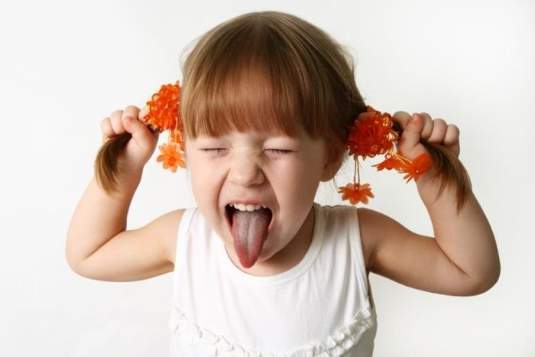

Разумеется, в классе, где проходят научные уроки, особенности управления классом должны быть свои. Нужно учитывать, сколько разного оборудования здесь

используется, сколько предстоит работы с новыми ма- териалами. При этом многим ученикам впервые в жиз- ни придётся взять в руки тот или иной материал или инструмент. Очевидно, что в таких условиях надо быть аккуратным и внимательным. И чтобы всё шло как по маслу, требуется грамотное управление.

Особое внимание стоит уделить аспекту безопасно- сти. Об этом следует думать всегда, но на уроке по научной дисциплине — особенно. Следует уделить максимальное внимание обращению с острыми ин- струментами и сыпучими материалами. Вопросам без- опасности ниже будет посвящена отдельная глава.

В каких случаях класс-менеджменту в научном клас- се стоит уделять особое внимание?

* Когда комплектов оборудования для эксперимен- тов меньше, чем учеников в классе.
* Когда в одной группе работают активные и стесни- тельные дети.
* Когда кто-то из детей продолжает разговаривать, прерывая урок.
* Когда у учеников возникают конфликты или даже начинается драка.

Поэтому вопрос, как преподавателю научных уро- ков эффективно организовать процесс обучения, имеет большое значение. Ниже мы рассмотрим некоторые ас- пекты управления классом в научной среде.

## Организация пространства

Если мы говорим об управлении классом, то важным аспектом будет организация самого помещения. Пра- вильная организация пространства сэкономит время на эксперименты, принесёт больше комфорта при обу- чении, а также покажет уровень профессионализма учителя.

Разумеется, все помещения разные, поэтому пока- зать расположение, которое идеально подойдёт для любого класса, невозможно. Однако практически все классы имеют прямоугольную форму. И это можно при- нять за точку отсчета.

Для примера рассмотрим следующее классическое расположение.

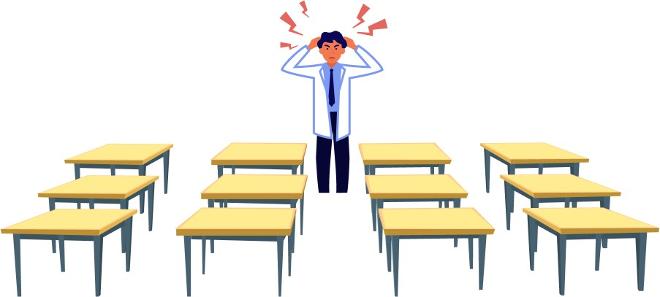

Что происходит при такой организации простран- ства? Сидящие на 3-й линии получат наименьшее ко-

личество внимания, соответственно, они с большей ве- роятностью будут нарушать дисциплину и чувствовать себя отстранёнными от процесса.

Такое расположение можно считать неэффективной организацией пространства, если только учитель не ста- нет достаточно активно перемещаться по кабинету.

Но если наша цель — максимально повысить эффек- тивность занятия, то нужно стараться, чтобы каждая группа учеников находилась на одинаковом расстоянии от учителя.

На рисунке ниже показан пример эффективной орга- низации пространства. Если разместить учеников в фор- ме полукруга, то каждый получит одинаковое внимание. Если предполагается больше десяти слушателей, то сту- лья лучше расставить в шахматном порядке.

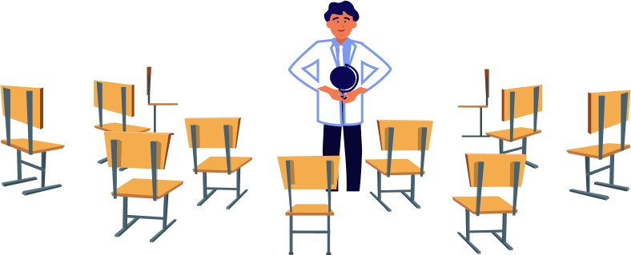

Если же пространство не позволяет расставить сту- лья полукругом, то следует обдумать, как сделать пере-

мещения учителя минимальными, но чтобы при этом по- лучалось уделить всем ученикам одинаковое внимание. Идём далее. Столы с оборудованием для экспери- ментов, самостоятельной работы и других практических занятий лучше размещать в задней части класса или немного в отдалении. Желательно отделить зону обще-

ния и презентаций от зоны экспериментов.

Все лишние предметы (бутылки с водой, портфели, сумки, еду и игрушки) также лучше убрать.

Стол с оборудованием и материалами стоит распо- лагать в другой стороне, чтобы контролировать доступ к нему, обеспечивая тем самым безопасность.

Вот пример одного из расположений, где соблюде- ны все эти условия.

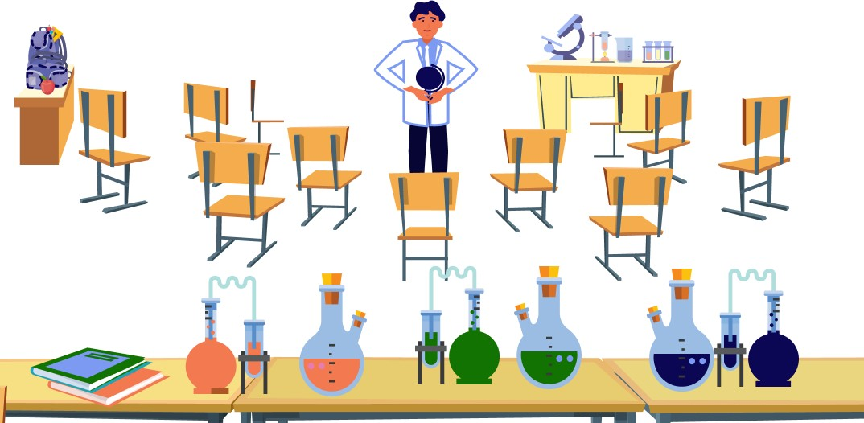

При таком расположении урок начинается с теории, после чего ученики разбиваются на группы и переходят

к рабочим местам за столами. Время от времени они возвращаются обратно, чтобы получить новые теорети- ческие знания или совместно обсудить проведённую работу.

На каждом столе или другом рабочем пространстве имеет смысл выделить персональные рабочие зоны для учащихся, чтобы им было комфортнее работать.

Разделить столы на рабочие зоны можно нанесени- ем разметки. Для этого подойдёт обычная цветная лип- кая лента. Иногда будет полезно установить экраны, ко- торые обеспечат лучшую изоляцию.

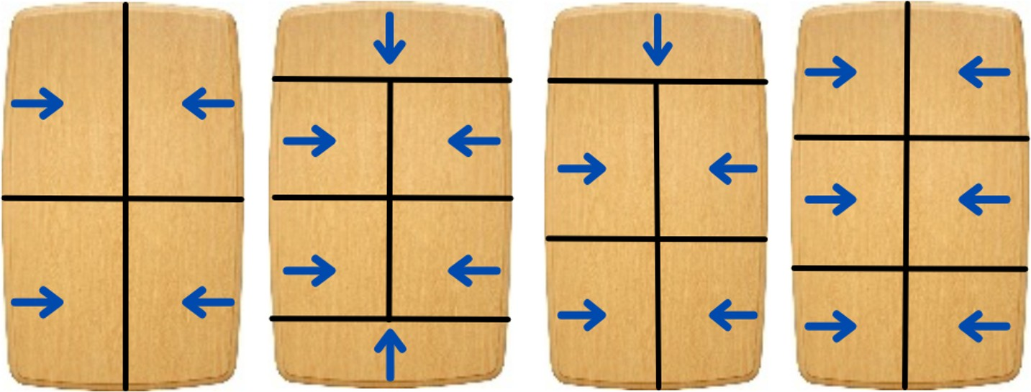

Выше приведены примеры, как разметить рабочие зоны за общим столом для 4, 5 и 6 учеников, соответ- ственно. Однако по возможности не стоит размещать за одним столом больше 4 детей.

Голубые стрелки указывают, как следует садиться за стол для работы. Но разметка столов может быть

разной и меняться от урока к уроку. Всё зависит от уро- ка и поставленных задач.

Разметку можно нанести и на пол, чтобы разграни- чить разные зоны и рабочие пространства. Особенно важно отделить зону, где находится оборудование и ма- териалы, которые могут нанести вред здоровью, — на- пример электрические приборы или химические реак- тивы.

Подобная организация пространства позволит учи- телю и ученикам почувствовать себя в профессиональ- ной среде.

### Атмосфера в классе

Чтобы превратить класс из обычной комнаты со сто- лами и стульями в помещение «с душой», потребуется приложить усилия, причём больше — интеллектуаль- ные. Однако результатом станет то, что всем будет при- ятно здесь находиться и не захочется уходить. В такие места люди возвращаются снова и снова.

Дополнительный уют создадут картинки, связанные с темами уроков. Например, можно разместить в классе фотографии вулкана, цветных и необычных рыб, схему расположения планет Солнечной системы, изображения насекомых и другой наглядный материал. Таким же за- мечательным дополнением будут ключевые слова, по- стеры с научной тематикой и, конечно же, плакаты с правилами. Если учебное заведение предоставляет

связанные курсы, особенно на следующий год обуче- ния, то имеет смысл сделать небольшой обзор следую- щего шага, чтобы понять, что ученики будут изучать в этом направлении в будущем.

Следует помнить и об атмосфере в прямом смысле слова. Стоит обратить внимание на систему кондицио- нирования и то, куда направляются потоки воздуха. Нужно ли их рассеивать? Бывают случаи, что кондицио- нер дует только на одного человека, а остальным при этом жарко. Такую проблему легко решит простая за- слонка из картона или листа бумаги, расположенная на расстоянии 10–20 см от отверстия кондиционера.

Как вообще происходит поступление в класс свеже- го воздуха и как работает вентиляция? Стоит ли прочи- стить фильтры в ближайшее время или это нужно было сделать ещё полгода назад? Можно ли установить аро- матизатор воздуха для создания определённого арома- та в классе?

Как организовано освещение? Можно ли полностью убрать свет, если необходимо провести эксперимент в темноте? Достаточно ли освещено рабочее простран- ство учеников?

И, конечно же, где находится питьевая вода? Как пройти в туалет? Где аптечка с первой помощью?

На все эти вопросы желательно знать ответ заранее и постараться использовать лучший из возможных ва- риантов.

## Дисциплина и правила

Всем с детства знакомо слово «дисциплина». Что же это такое?

Дисциплина на занятии — это термин, который учи- теля используют для описания процесса, необходимого, чтобы уроки в классе проходили гладко. Термин пред- полагает превентивные меры с упреждающим поведе- нием, а также эффективное реагирование на случаи неподобающего поведения учеников.

Справиться с дисциплиной в классе могут далеко не все учителя. Некоторые даже меняют из-за этого профессию.

Дисциплина имеет решающее значение для про- цесса, так как она поддерживает выполнение учебных планов, разработку методов преподавания и их реали- зацию. Дисциплина действительно оказывает положи- тельное влияние на то, как ученики достигают задан- ных учебных требований и целей. Поэтому со стороны преподавателей было бы целесообразно тратить боль- ше времени и усилий на поддержание дисциплины в стремлении улучшить успеваемость и общий уровень образования своих учеников.

Однако программы образования не делают на этом акцент. Поэтому и учителя редко ставят дисциплину в приоритет. Но потеряв однажды контроль над дисци- плиной, учитель впоследствии будет испытывать труд- ности с тем, чтобы его восстановить.

Кроме того, исследования, проведённые Berliner (1988) и Brophy & Good (1986), показывают, что в то время, когда учитель старается восстановить дисципли- ну, снижается уровень академической активности в классе.

Дисциплина в классе предполагает чёткую связь по- ведения и успеваемости ученика в учебной среде. Ну, или в классе, попросту говоря.

Первым фактором для регулирования дисциплины является установка правил.

### Правила

Есть поговорка, что правила созданы для того, чтобы их нарушать. Любой человек, имеющий опыт препода- вания, особенно работавший с детьми, сталкивался с плохим поведением учеников и знает на практике, что такое систематическое нарушение правил.

В любой системе преподавания правила являются точкой отсчёта при разработке стратегии управления классом. Правила важны и нужны. Не только учителю, но и ученикам будет легче ориентироваться во время урока, если они будут знать, что можно делать, а что — нельзя.

Правил не должно быть много, и они должны быть простыми и короткими. Запоминать сложное правило не захочет никто. Детскому мозгу будет сложно не толь- ко запомнить, но и обработать такое правило.

Правила устанавливаются с самого первого урока, с момента знакомства с учениками. Проще всего объяс- нить правила, рассказав о предстоящих активностях в классе и о том, как ими заниматься. Например, пока- зать оборудование для экспериментов или инструмен- ты. А затем объяснить серьёзность работы с ними и ка- кую опасность они могут представлять.

Желательно повторять правила в начале каждого урока. Можно придумать какой-нибудь забавный спо- соб повторения, например, ввести особые жесты и сло- ва. Тогда то, что говорится на словах, лучше запомнится. Например, для научного класса можно сформулиро-

вать три таких правила.

1. Не трогать инструменты, оборудование и матери- алы без разрешения.
2. Хочешь ответить или есть вопрос — подними руку.
3. Веди себя хорошо (сиди правильно, не разговари- вай, смотри на учителя, не бегай).

Ученикам стоит объяснить, что материалы и обору- дование для урока им ещё не знакомы, а значит, могут нанести вред учащимся. Если все начнут разговаривать одновременно, то никто ничего не услышит и будет непонятно, что делать.

Правила следует составлять согласно учебному про- цессу, изучаемому материалу и уклону учебного заве- дения. Например, если предстоит работа с химически- ми реакциями и материалами, будет логично повысить

приоритет безопасности для этого. При длительной ра- боте за компьютером стоит выделять время на простые физические упражнения раз в 30 минут. При работе с инструментами следует делать акцент на их опасные части и на общую безопасность при подобных работах. На основе правил учитель может создать систему вознаграждений и организовать работу учеников в ко-

манде.

## Работа в команде

В любой классной работе наступает момент, когда класс нужно разбить на команды для дальнейших заня- тий. Навыки командной работы пригодятся в будущем каждому ученику. Стеснительные ученики в команде по- чувствуют себя более уверенно, а более продвинутые могут занять лидерскую позицию.

Когда стоит разделять учеников на команды?

* Когда эксперимент или проект требует работы двух или более участников.
* Когда одному ученику потребуется помощь другой пары рук.
* Когда наборов для экспериментов меньше, чем учеников в классе.

Если доверить детям самим разбиться на группы, то это будет долго и мучительно, в первую очередь для

учителя. Поэтому можно использовать такие приёмы формирования команд.

### Разделение на основе случайного выбора

Для этого метода понадобятся карточки или бу- мажки с номерами для учёта количества детей и ко- манд. Например, если в классе 12 человек, а в группе предполагается по 3 ученика, то класс следует разбить на 4 команды. Для этого нужно подготовить 3 карточ- ки с цифрой «1», 3 карточки с цифрой «2» и так да- лее.

Карточки должны быть перемешаны и розданы уче- никам в случайном порядке. Теперь вся великая ответ- ственность выбора зависит лишь от механизма случай- ного выбора, и отпадают вопросы: «А можно я буду с ним или с ней?» Особенно хорошо это работает, если ученик вытягивает карточку собственноручно.

Данный приём экономит время и позволяет быстро приступить к активностям. Также механизм случайного разделения обязывает учеников общаться даже с теми, с кем они ранее не были знакомы или состояли в не очень хороших отношениях.

Можно использовать этот метод и тогда, когда для эксперимента понадобится раздать какие-либо мате- риалы. Например, у учителя есть 12 листов цветной бумаги разного цвета. Если предоставить выбор самим ученикам, может начаться спор, к примеру, за синий

или красный цвет. Если же бумагу поместить в тёмный мешок, откуда ученики будут, не глядя, вытаскивать по одному листу, то снова сработает метод случайного выбора. Это может быть очень удобно при ограничен- ном количестве материалов.

Если количество учеников не делится поровну на требуемое число команд, то оставшиеся могут при- мкнуть к любой команде по выбору или образовать неполную команду с учителем.

### Самостоятельный набор команды

Когда после нескольких уроков становится понятно, кто из ребят более общительный, а кто — более замкну- тый, можно позволить ученикам самим набирать себе команду. Этот метод применим, когда в команду для ка- кой-либо активности требуется более трёх участников. Учитель выбирает нужное количество капитанов ко- манд, которые затем по очереди выбирают по одному человеку из всех учеников. Разумеется, на роль лидера стоит выбирать общительного ученика или того, кто уже в чём-то отличился.

Такой метод позволяет создать иерархию и назна- чить старших, доверив им некоторые обязанности по контролю и ответственности за всю группу. Таким образом у учеников на уроке развиваются лидерские качества, а также чувство ответственности за команду. Если количество учеников при этом методе не де-

лится поровну, то ученики, которых не выбрали, могут сами решить, к какой команде примкнуть.

При командной работе каждая группа несёт свою ответственность и конкурирует с другими командами. Каждая команда может выбрать себе интересное на- звание, цвет, логотип или даже слоган, если позволяет время. Список команд можно записать на доске. При выполнении активностей командам можно начислять очки и сравнивать их результаты между собой.

* Команда 1 ★ ★
* Команда 2 ★
* Команда 3 ★ ★ ★
* Команда 4 ★ ★

Учителя также могут организовать свои команды для большего вовлечения в процесс, если на уроке будет несколько учителей.

После оценки результатов можно похвалить победи- телей, подбодрить другие команды, посоветовать им быть активнее в будущем и указать на слабые места.

## Система поощрений и наказаний

Когда правила установлены и нормы поведения определены, следующий этап работы — контроль за их выполнением.

Тут всё просто. Поощрять следует тех учеников, кто следует правилам, а наказывать — тех, кто их нарушает. Для этих целей и создаётся система поощрений и нака- заний.

Система поощрений и наказаний — это своего рода расширенный список правил с указанием последствий за их выполнение или нарушение. Они должны быть просты для понимания и известны ученикам.

Данная система может применяться к отдельным уче- никам или к группам учеников, работающим в команде.

В качестве вознаграждения можно предусмотреть такие:

* Отличившийся ученик или группа будет иметь бо- лее высокий приоритет при получении материала, по- лучит возможность первым выбирать себе группу или задание, быть первым при проверке заданий.
* Позволить провести больше времени с оборудова- нием для экспериментов или научных игр.
* Предоставить дополнительные материалы для экс- периментов, например, дополнительный цвет или ещё один набор.
* Помощь в доведении эксперимента или проекта до более продвинутого уровня с помощью учителя или специальных инструментов.
* Получение наклейки, бейджа или других дополни- тельных очков.
* Публичная похвала при повторении материала в конце урока или похвальное резюме для родителей.

Можно придумать и другие способы наградить отли- чившихся учеников.

А в качестве наказаний можно использовать следу- ющие действия:

* Более низкий приоритет в получении материалов, при выборе и в очереди на проверку заданий.
* Ограничить время работы с оборудованием для экспериментов или научных игр.
* Задержка в минуту или более при получении мате- риалов.
* Попросить ученика посидеть на стуле в стороне и подумать над ошибками в своём поведении или свои- ми небезопасными действиями.
* Вывести из класса и пообщаться лично.
* Пообщаться наедине с родителями ученика, рас- сказать им о произошедшем и о том, как это влияет на успеваемость.

В целом по системе поощрений и наказаний нужно помнить несколько моментов. Надо больше хвалить и меньше порицать. При этом помните: хвалить следует публично, а говорить о недостатках — наедине.

Самое интересное, что эту систему можно преподне- сти в виде игры. Тогда у учеников повысится мотивация стать лучше. Ведь играть любят все, даже взрослые. А для детей игра является одним из важнейших спосо- бов взаимодействия с миром.

## Геймификация

Как говорил Уильям Шекспир: «Вся наша жизнь — игра, а люди в ней — актёры». Эти слова повсеместно находят подтверждение в нашей жизни.

Игровой подход делает процесс обучения более привлекательным в глазах учеников. Они с большей за- интересованностью и вовлечённостью включаются в обучение и получение новых знаний. Например, но- вые активности и поделки становятся доступны только после завершения предыдущего этапа. И это не распо- ряжение учителя, а правила игры. Азарт и соревнова- тельный эффект при этом идут только на пользу.

Геймификация обучения — это сильный инструмент, которым стоит научиться пользоваться.

Рассмотрим несколько стратегий геймификации.

### Стикеры вместо баллов

При оценке учеников или групп обычные очки или звёзды можно заменить на более интересные обозна- чения. Например, выше мы показывали такую систему рейтинга.

* Команда 1 ★ ★
* Команда 2 ★
* Команда 3 ★ ★ ★
* Команда 4 ★ ★

Когда ученики познакомятся с подобной системой, можно внести изменения, предложив использовать ин- тересные стикеры или смешные изображения. Это могут быть кошка, цветок, ракета, машинка, молния и прочее. Самый простой эскиз, нарисованный на доске марке- ром, может за одну-две минуты замотивировать учени- ков на то, чтобы его получить, особенно если другие уче- ники начнут активно вовлекаться в процесс. Например, девочкам нравятся кошки, а мальчикам — ракеты. А если использовать несколько маркеров разных цветов, выде- ляя, например, самую сильную группу или трёх первых учеников, то это способно даже вызвать борьбу за право быть в первых рядах.

Можно заранее подготовить набор, который будет легко нарисовать за пару секунд. Причём для лидеров эскизы могут быть большими и многоцветными.

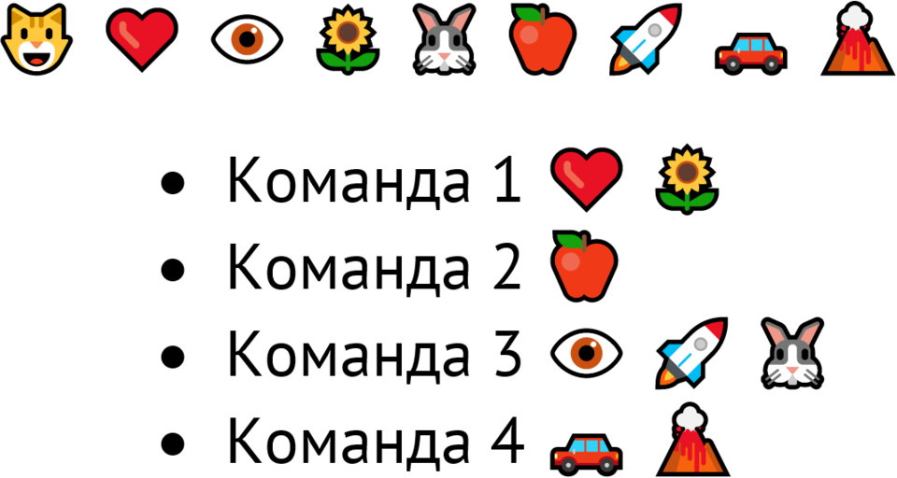

Круто выглядит, не так ли?

### Баллы и внутренние «деньги»

Вы можете предложить ученикам зарабатывать очки как в краткосрочной перспективе (в рамках одного уро- ка), так и на протяжении целого семестра или даже учебного года. Продумайте систему начисления баллов на год. Ученик будет получать баллы за какие-то опре- делённые достижения. У него появится дополнительная цель — набрать нужное количество баллов. Сделал больше — получил больше.

По прошествии установленного времени ученики смогут потратить накопленные баллы на что-то нужное для себя. Например, приобрести в классе безвредные для здоровья сладости, научные игрушки, оплатить бал- лами дополнительное время с оборудованием и инстру- ментами, получить скидку на следующий год обучения или что-то уникальное, что очень сложно найти в дру- гом месте.

Система начисления баллов и чёткое понимание, за что они начисляются, побудит учеников копить баллы. Можно также ввести во всём учебном заведении внутренние деньги с целью подтверждения их достиже- ний. Такая условная валюта подготовит учеников к вза- имодействию с реальными деньгами в будущем, будет развивать навык планирования и чувство ответственно- сти. Ребята смогут рассчитывать, сколько ещё надо за- работать и как это сделать, а также понять, как не поте-

рять накопленное.

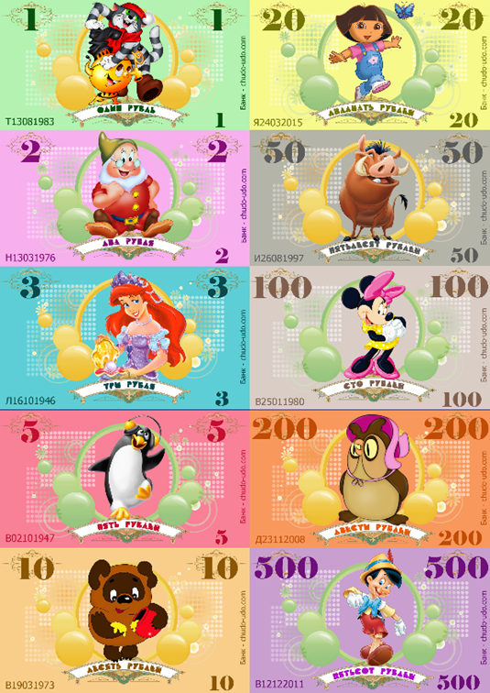

На фото пример из интернета. Простой дизайн с элементами из учебного процесса повысит привлека- тельность в глазах учеников и поднимет узнаваемость бренда школы.

Ученики будут держать эти деньги и демонстриро- вать другим свои честно заработанные достижения. Что, соответственно, будет продвигать источник этих дости- жений. А именно гордость за то, чем они занимаются в классе. Ведь они заработали валюту, которая имеет внутреннюю ценность

Вероятно, такая идея понравится и родителям. Ведь вопросы финансовой грамотности, особенно для детей, не включены в базовую школьную программу.

Для примера рассмотрим двух учеников: Алекса и Алину. Они оба зарабатывают очки примерно с равной скоростью. Алекс почти сразу же тратит по- лученное на сладости и мелкие удовольствия, а Алина старается копить на что-то большое и получает жела- емое лишь через пару месяцев. Несмотря на разли- чия, оба этих ученика чувствуют себя счастливыми, потому что тратят накопления в соответствии со свои- ми желаниями.

### Этапы и бейджи

Весь учебный год или семестр можно разделить на этапы. Уже при разработке учебного материала обычно происходит деление на логические блоки. Ес- ли же этого нет, то следует проанализировать курс и разделить его на этапы самостоятельно.

Учащиеся должны понять, что для перехода к следу- ющему этапу необходимо освоить предыдущий. Чтобы

показать это, можно описать ученикам ступени для пе- рехода на следующий этап в обучении.

Например, при накоплении необходимого количе- ства очков или при положительной оценке знаний за определённый период ученик получает определен- ный статус и может перейти на следующую ступень.

За умение правильно использовать какой-либо ин- струмент или владение каким-либо методом работы в течение определённого периода ученик может заслу- жить отличительный знак или бейдж. Бейджи можно нанести на форму, если она предусмотрена в учебном заведении, можно разместить рядом с фотографией ученика на общей доске или прикрепить к виртуально- му профилю в электронной информационной системе учебного заведения. Одним словом, разместить его нужно там, где все смогут его увидеть и где наглядно представлена информация об учениках.

## Роли

Учебный процесс ведётся, ученики уже знакомы с базовыми правилами и чувствуют себя комфортно во время уроков. Теперь можно использовать стратегии частичного делегирования полномочий или роли.

Метод подразумевает частичный перенос одной из функций учителя на ученика или группу учеников. Вот пример функций, которые можно делегировать:

* распространение и сбор материалов для работы;
* контроль за безопасностью выполнения;
* объяснение значения значение ключевых слов, теоретическая часть экспериментов или методов рабо- ты для других учеников;
* контроль дисциплины.



В начале урока можно объяснить, что теперь учени- ки получат часть функций и полномочий учителя при некоторых активностях на уроке. То есть каждый уче- ник примет на себя определённую роль, чтобы помочь учителю и всему классу работать лучше и эффективнее. Далее можно объяснить, что означает каждая роль.

Например:

Ответственные за материалы будут распространять их среди всех учеников класса.

Ответственные за безопасность будут помогать учи- телю наблюдать за техникой безопасности.

К ответственным за знания и теорию можно обра- титься с вопросом, если что-то непонятно.

Наблюдающие за дисциплиной будут поддерживать порядок в классе.

Данный метод может начать работать не сразу. По- требуется время и осознание, что именно ученикам придётся делать. Зато, заработав в полную силу, этот метод разгрузит учителя от ряда мелких задач. Разуме- ется, наделив учеников ролями, не стоит совсем забы- вать об этих участках работы, особенно в отношении безопасности.

Данный метод определённо понравится родителям, так как он развивает у детей чувство ответственности и навыки командной работы.

## Смена контекста и образа действий, освобождение избыточной энергии

При объяснении теоретической части и выполнении практической работы хорошо работает метод переклю- чения контекста. Можно заранее продумать, какие зоны доступны в классе, и использовать их по назначению.

Например, объяснить теорию на примере изделия или просто продемонстрировать, что и как делать с инстру- ментом, будет проще, если подозвать всех учеников по- ближе. Если предусмотрена работа за столом, то всех можно собрать вокруг этого стола. Если один ученик уже выполняет работу хорошо, будет полезно позвать всех остальных, чтобы они увидели верное исполнение. То, что требует большого пространства, иногда проще объяснить за пределами класса. Например, выйдя из помещения, вы сможете показать ученикам макси- мальную длину кита или высоту медведя.

Это же относится и к тому, как ученики выполняют задачи. Взгляд под другим углом может способствовать лучшему усвоению знаний. Для этого попробуйте сме- нить точку наблюдения: рассмотреть что-то сверху, сни- зу, в темноте или с увеличительным стеклом. Ту же за- дачу решает использование повседневных вещей для непривычных целей. Например, взять книгу вместо ли- нейки, карандаш в качестве объекта цилиндрической формы или обвести пластиковый стакан, чтобы начер- тить окружность.

Любая лекция или учебник подразумевают получе- ние знаний. Однако у всех учеников бывает разное на- строение, база знаний, уровень владения английским языком, поведение, отношение, креативность и другие характеристики. Эти различия оказывают влияние и на обучение. В таких случаях как раз поможет смена контекста и образа действий. Это позволяет обратиться

к другим навыкам учащегося — в частности, к тем, кото- рые обычно не используются напрямую.

Опытный учитель знает, что каждый ребёнок по- лон энергии. Энергии хватает для движения, бега, об- щения и всего что угодно, кроме усидчивости и скон- центрированности. Но энергию учеников тоже можно направить в нужное русло. Ведь переизбыток энергии у детей может негативно сказаться на процессе обу- чения, становясь препятствием для работы мозга или провоцируя его на излишнюю активность, мешающую ученику качественно воспринимать информацию. Можно сравнить это с закрытой бутылкой газирован- ной воды. Если мы хотим попить воды, нужно снача- ла выпустить газ, иначе всё вокруг будет залито во- дой.

То же самое и с детьми. Бывает так, что стратегии управления классом не работают должным образом. Плохое поведение начинает влиять на процесс обуче- ния. В таких ситуациях учитель может установить для энергичных и непослушных детей какое-нибудь про- стое правило. Нарушив его несколько раз, ученик дол- жен будет выполнить простые физические упражнения. Это поспособствует высвобождению избыточной энер- гии. Например, присесть, встать, попрыгать и снова сесть — очень простая и весёлая активность. Это долж- но понравиться детям — и они будут выполнять такие упражнения с удовольствием. Но есть два нюанса в применении этого метода на практике.

Во-первых, такие активные действия, как бег или ходьба, могут быть очень полезными на уроке. Долго сидеть на одном месте бывает скучно даже взрослым. Поэтому если вы хотите удерживать внимание детей и сделать свои занятия более увлекательными, стоит добавить физическую активность в план каждого уро- ка.

И, во-вторых, старайтесь не переусердствовать. Слишком большие нагрузки могут граничить с телесны- ми наказаниями, что неприемлемо для всего процесса обучения в целом.

## Управление временем, или Тайм-менеджмент

Все прекрасно знают, что время — самый ценный ресурс. Время всегда идёт вперёд, его невозможно ни остановить, ни повернуть вспять. С ним нужно уметь ра- ботать, и важно понимать, сколько времени займёт каж- дая задача в рамках урока.

Примерные временные затраты на активности же- лательно указать в плане урока. Это поможет учителю лучше ориентироваться непосредственно на уроке. Чувство времени приходит с практикой. Имеет смысл всегда держать в голове или на бумаге не только оче- рёдность действий, но и время, необходимое на их выполнение. Вот несколько общих советов:

* Обычно процесс занимает больше времени, чем было запланировано, потому что дети делают работу медленнее. Понимание и мелкая моторика у них не так развиты, как у взрослых. Дети задают больше вопросов, могут не понимать очевидных для взрослых вещей. При грубом подсчёте для учеников среднего уровня на каж- дую задачу можно планировать в 2 раза больше време- ни, чем на это ушло бы у взрослого. Поэтому при подго- товке к уроку обязательно попробовать всё самому на практике: в такие моменты приходит понимание, что может оказаться сложным и где потребуется больше времени.
* С опытом практической работы развивается и чув- ство времени. Можно просто смириться, что поначалу ожидания и планирование могут быть ошибочными. При анализе урока и работы учеников нужно учитывать, на что дети тратят больше времени, а что они делают быстро.
* О времени и временных затратах нужно рассказы- вать ученикам. Следует объяснить им, что если они тра- тят время на игры, то могут не успеть закончить экспе- рименты, следовательно, и результат будет не таким впечатляющим.
* Необходимо всегда следить за временем, иметь план А и план Б. План А — это когда всё происходит во- время. План Б — как это сделать быстрее и что можно пропустить, если какая-то активность потребует больше времени.

## Мой переезд в Шанхай

Это была игра ва-банк! Вернувшись из короткой по- ездки в Россию, я решился на переезд в Шанхай из Пе- кина.

Новую работу получилось найти через новых знако- мых, а жильё — через группу в «вичате». Я прибыл на место в ночь на 25 июля, имея в кармане 3000 юа- ней.

Шанхай встретил меня теплом, свежим воздухом и какой-то собственной атмосферой, которая словно окутывала меня невидимыми волнами. На момент мо- его переезда Шанхай был самым дорогим городом в материковом Китае1 — более современным, более организованным и в чём-то более спокойным и разме- ренным, чем Пекин.

В Шанхае живут приезжие из всех уголков мира. За время нахождения там я познакомился с представи- телями всех континентов. В центре есть даже целый район с названием Французская концессия. Конечно, в Шанхае много французов и французских компаний, которые занимают сильную позицию в Европе и хотят выйти на китайский рынок.

Узкие улочки, старые дома, небольшие рестораны и магазинчики: многочисленные иностранцы делают это

1 А на момент редактирования книги самым дорогим в мире, опе- редив Токио и Гонконг.

место особенным. А высокие небоскрёбы с ночной под- светкой, расположенные в деловом районе, вызывают восторг и восхищение.

В Шанхае есть особый шанхайский диалект, на кото- ром зачастую разговаривают взрослые горожане. Дру- гие китайцы лишь приблизительно понимают, о чём идёт речь.

Понять всю красоту Шанхая можно, только прожив здесь длительное время. Путешествия и короткие ко- мандировки не дадут такого эффекта. Лишь в обыден- ной жизни Шанхая раскрываются культура и обычаи Китая.

Разумеется, конкуренция в таком крупном городе развита во всех направлениях. И образование — не ис- ключение.

# Глава 11. Безопасность

Научное образование в начальной школе имеет ре- шающее значение для обучения наших детей. Практиче- ские занятия по науке побуждают учащихся познавать окружающий мир. Эта часть обучения предназначена для оказания помощи учителям элементарных наук в со- здании безопасной экспериментальной среды для уча- щихся.

Информация, содержащаяся в этой части, собрана мной из различных источников, которые не всегда ори- ентированы лишь на безопасность жизнедеятельности. Эта глава будет отправной точкой для знакомства с практикой обеспечения безопасности и предназначе- на для основных рекомендаций по безопасным дей- ствиям. Следовательно, не надо думать, что я привожу здесь все необходимые предупреждения и меры предо- сторожности. И что дополнительная информация может не потребоваться.

В связи с этим читателю имеет смысл проконсульти- роваться с руководством и авторитетными органами, прежде чем начинать какую-либо школьную программу по безопасности науки.

Все рекомендации по безопасности могут быть при- менены ко всему учебному процессу и областям зна- ний.

Пожалуйста, ВСЕГДА помните об этом.

Соблюдение техники безопасности — самое глав- ное, что должен держать в голове взрослый, работаю- щий с детьми. А для учителя научных дисциплин это особенно важно. Если активность не соответствует тре- бованиям безопасности или, говоря иначе, может нане- сти вред здоровью учеников, её следует исключить из плана урока или модифицировать.

## Безопасность научных классов

### С чего начать

Занятия по научным дисциплинам в образователь- ных центрах и в начальной школе безопасны при условии, что учитель и ученики осведомлены о потен- циальных опасностях и принимают все необходимые меры предосторожности. Если лабораторные экспери- менты в классе проводятся безопасно, это не только уберегает учеников от травм, но и создаёт базу для будущих занятий в научных классах более высокого уровня.

Меры безопасности, описанные в этой главе, состав- лены учёными, специализирующимися на химической безопасности. Эти правила также подойдут для физиче- ских опытов и работы с инструментами.

Итак, приведенные правила безопасности помо- гут вам:

* предотвратить несчастные случаи и травмы, кото- рые могут возникнуть во время научных исследований и экспериментов;
* научить детей тому, что безопасность — важная часть науки;
* получить представление о потенциальных опасно- стях, существующих в научном классе;
* определить безопасные практические методы ра- боты, о которых ученики должны знать и которым необ- ходимо следовать.

Данный перечень, конечно же, не единственный ис- точник информации о безопасности в классе. Дополни- тельные сведения можно получить непосредственно в учебном заведении, на специальных курсах, в госу- дарственном департаменте образования, у поставщи- ков научных материалов, обслуживающих учебное за- ведение, а также в сообществах учителей естественных наук. Также в вопросах безопасности обычно готовы помочь подразделения естественных наук в ближайших детских садах, учебных центрах, колледжах и универ- ситетах.

### Планирование

Многие потенциально опасные ситуации можно предотвратить, если учитель организует и подготовит всё заранее. Важно ознакомиться с процедурами, мате-

риалами, веществами и инструментами, используемыми в практических занятиях, чтобы знать, к чему быть гото- вым. Все задания и эксперименты всегда необходимо выполнить лично, прежде чем поручать это ученикам. При проведении экспериментов и других активностей следует учитывать следующее (данный список можно использовать как чек-лист):

* определить, какие материалы понадобятся и как раздать их ученикам;
* определить проблемы безопасности и спланиро- вать, как решать их с учениками;
* подумать, как инструктировать учащихся, когда они выполняют задание;
* рассмотреть риск возникновения чрезвычайных ситуаций и решить, как поступать в случае их появле- ния;
* убедиться в наличии нужного оборудования и предметов первой необходимости, а также в том, что учитель умеет этим пользоваться;
* спланировать сбор материалов и их безопасную утилизацию;
* оставить время, чтобы ученики вымыли или про- дезинфицировали руки, если эксперименты или задания предполагают работу с загрязняющими веществами.

При смешивании или использовании химикатов сле- дует ориентироваться только на авторитетные опубли- кованные процедуры. Если есть желание выполнить

собственный химический опыт, необходимо заранее выяснить, будет ли такое занятие безопасным. Для это- го проконсультируйтесь с учителем естественных наук в средней школе, научным руководителем или научным работником: они смогут проинформировать вас о лю- бых потенциальных проблемах.

## Использование снаряжения для защиты

Учитель, ученики и все посетители класса должны надевать защитные очки при проведении практических занятий или наблюдении за ними. Однако ношение оч- ков — не единственный способ защитить глаза при про- ведении научных исследований и экспериментов или при работе со специальными инструментами.

Обеспечить надлежащую защиту вам и вашим уче- никам во время научных занятий также помогут следу- ющие действия:

* Надевать правильно подогнанные брызгозащит- ные очки при работе с химическими веществами, мате- риалами и специальными инструментами. Брызгозащит- ные очки отличаются от обычных лабораторных тем, что они защищают глаза со всех сторон, а не только фронтально.
* Всегда надевать брызгозащитные очки учащимися не только при работе, но и при наблюдении, когда они

используют химические вещества, горячие жидкости, сыпучие вещества или летающие предметы.

* Надевать фартук или лабораторный халат из хлоп- ка, если есть вероятность испачкать или повредить одежду.
* Использовать перчатки, теплостойкие или морозо- стойкие рукавицы либо другие средства защиты рук при работе с горячими материалами, горячим клеевым пистолетом, сухим льдом, ядовитыми растениями или живыми животными.
* Собирать длинные волосы и закреплять свобод- ную одежду и украшения — особенно при работе с хи- мическими веществами, источниками тепла и подвиж- ным инструментом.
* Использовать защитные маски при работе с сыпу- чими или летучими веществами для защиты дыхатель- ных путей.
* Использовать звукозащитные наушники при рабо- те с громким инструментом или при исследовании взрывов.
* Использовать затемняющие защитные очки при работе с лазерами или другими источниками прямого яркого света.
* Постоянно напоминать учащимся, чтобы они осте- регались попадания материалов для изучения в рот, нос или глаза при проведении занятий или экспериментов, а также во время последующей уборки.

## Проверка оборудования и материалов

### Работа с химикатами

* Большинство процедур научной деятельности для дошкольных учреждений и первых шести классов шко- лы требует применения бытовой химии. Перед исполь- зованием таких продуктов в первый раз следует внима- тельно изучить этикетку, чтобы узнать о возможных опасностях и предосторожностях.
* Если химические вещества приобретаются у по- ставщиков, обслуживающих образовательные учрежде- ния и школы K–12, сверьтесь с Паспортом безопасности материала (MSDS). В этом документе описываются рис- ки использования химических веществ, а также содер- жится информация об их надлежащем хранении и ути- лизации.
* Всегда храните химические вещества и растворы в ёмкостях с надлежащей маркировкой, предназначен- ных для хранения химикатов и растворов. Никогда не кладите химикаты в контейнеры, которые изначаль- но использовались для еды!
* Обязательно утилизируйте химикаты надлежащим образом. Если вам непонятно, как это сделать, посмот- рите паспорт безопасности вещества или проконсульти- руйтесь с вашим научным руководителем. Правила в разных странах или регионах могут отличаться, поэто- му лучше обратиться к местным специалистам.
* Используя химическое вещество, держите под ру- кой его паспорт безопасности. Если ученик получил травму при контакте с химическим веществом, в пас- порте безопасности есть инструкции, что делать. Обяза- тельно отправьте травмированного ученика к доктору вместе с паспортом безопасности вещества.
* При работе с сухим льдом всегда надевайте хлоп- чатобумажные или изолированные перчатки, например садовые или рабочие. Этот твёрдый углекислый газ очень холодный и может повредить незащищённую кожу.
* Храните сухой лёд в открытом холодильнике или картонной коробке, чтобы обеспечить выход углекисло- го газа. Если поместить сухой лёд в герметичный кон- тейнер, давление газа будет расти и может привести к взрыву ёмкости.

### Работа с инструментом

* Сведите к минимуму работу со стеклом, используя его только в случае крайней необходимости. Небьющи- еся пластиковые ёмкости будут ему заменой.
* Порезы — одна из самых распространённых лабо- раторных травм. Соблюдайте меры предосторожности при использовании острых предметов, таких как ножи, скальпели, компасы с острыми наконечниками, прово- лока, иглы или булавки. Тщательно подумайте, действи- тельно ли режущие или острые инструменты нужны вам для работы. При необходимости рекомендуется брать

инструменты с выдвижными лезвиями. Предваритель- ная нарезка материалов избавит вас от необходимости давать детям режущие инструменты. Если учащимся все-таки необходимо использовать острые предметы, продемонстрируйте безопасный способ работы с ними, чтобы избежать травм.

* Инструменты, с которыми будут работать ученики, должны быть в исправном состоянии. В случае утери работоспособности их необходимо заменить.
* Батарейки храните так, чтобы по крайней мере од- на клемма была защищена лентой или изолирована. Батареи с любыми признаками коррозии следует сра- зу же утилизировать в соответствии с политикой школы или местными правилами утилизации. Поскольку со- держимое батареек потенциально опасно, не разрезай- те и не разбирайте их.
* Не следует выбрасывать старые батарейки вместе с обычным мусором. Утилизируйте их в общественном пункте сбора вторичной переработки опасных отходов.
* Чтобы минимизировать негативное воздействие на окружающую среду, рассмотрите возможность ис- пользования аккумуляторных батарей.

### Термометры

* Используйте спиртовые термометры вместо тради- ционных ртутных. Ртуть из разбитых термометров труд- но удалить из помещения, а пары пролитой ртути опас- ны для людей и токсичны для окружающей среды.
* Лучше всего подойдут термометры с пластиковой или металлической подложкой. Если вы используете стеклянные термометры без этой опоры, они должны быть снабжены колпачком или треугольным кольцом для предотвращения скатывания.
* Не позволяйте учащимся использовать термомет- ры в качестве стержней для перемешивания материа- лов!

## Хорошо подумайте, прежде чем принести в класс растения или животных

### Растения

* Следует разъяснить ученикам, что никогда не стоит класть в рот семена или растения, используемые для научных экспериментов.
* Каждый раз надо повторять ученикам, что нужно обязательно мыть руки после работы с семенами и рас- тениями.
* Семена, приобретённые в магазине, часто покры- ты пестицидами от насекомых или удобрениями, а ино- гда тем и другим одновременно.
* Известно, что около 700 видов растений могут вы- звать болезни и даже привести к смерти. Узнайте о вредных растениях в вашем районе и избегайте кон- такта с ними.
* Если учащимся предстоят поездки в районы, где могут расти опасные растения, такие как ядовитый плющ, будьте готовы научить их распознавать эти рас- тения и избегать контакта с ними.
* Попросите учеников выучить признаки отравления растением, чтобы быстро отреагировать, если вы заме- тите у кого-то такие симптомы, как головная боль, тош- нота, головокружение, рвота, крапивница, зуд или дру- гое раздражение кожи.

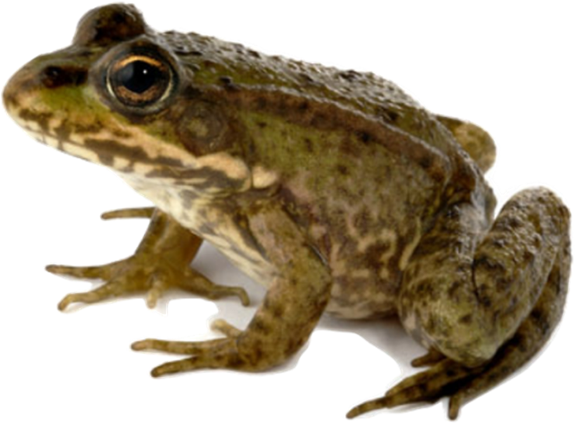

### Живые животные

* Прежде чем принести в класс животное, проведи- те урок по технике безопасности, чтобы показать уче- никам, как правильно ухаживать за животным и обра- щаться с ним.
* Учащиеся должны прикасаться к животному доб- ровольно и обращаться с ним бережно и только под пристальным наблюдением учителя.
* Не позволяйте детям плохо или жестоко обращать- ся с животными.
* Животным, пойманным в дикой природе, нет ме- ста в вашем классе! Дикие животные могут болеть се- рьёзными заболеваниями, такими как бешенство, или переносить инфекции, опасные для людей. Например, черепахи могут быть переносчиками сальмонеллы.

## Предотвращение ожогов и пожаров

### Нагревательные материалы

* При работе с нагревательными элементами обяза- тельно использовать защитное снаряжение: очки, пер- чатки и соответствующую одежду, например халаты, фартуки или нарукавники.
* Вокруг источника нагрева должно быть чисто, поблизости не должны располагаться горючие мате- риалы.
* Недопустимо, чтобы ученики работали с горячими материалами, например с очень горячей водой.
* Не все стёкла выдерживают нагрузку при нагреве. Не используйте в опытах обычное бытовое стекло. При нагревании веществ берите только лабораторную посу- ду из боросиликатного стекла. Купить её можно в соот- ветствующих магазинах.
* Многие бытовые жидкости, такие как спирт или масло, легко воспламеняются, а значит, нагревать их нельзя! Нагревайте только воду или водные растворы.
* Применение спиртовых горелок очень опасно! Ис- пользуйте их в случае крайней необходимости и только после подробного инструктажа.
* Для работы с любыми горячими материалами пользуйтесь клещами соответствующего типа.

### Нагревательные приборы

* Для подогрева химических материалов используй- те только плиты лабораторного типа. Они защищают от мелких разливов.
* Поместите плиту в такое место, где ученики не смогут отделить её от рабочей поверхности или спо- ткнуться о шнур питания.
* Если вы планируете работать с горячим клеевым пистолетом, необходимо оборудовать станцию для его размещения.
* Никогда не выходите из комнаты, если нагрева- тельные приборы подключены к электросети, независи- мо от того, используются они или нет.
* Не подпускайте учащихся к работающим или ещё горячим частям приборов, если только вы не находитесь с ними рядом или не дали им конкретных инструкций.
* Прежде чем убирать плиту, убедитесь, что она от- ключена от сети и остыла. Вы можете проверить, на- сколько горячей является конфорка, капнув на неё несколько капель воды. Если вода не испаряется, зна- чит, она нормальной температуры и к ней можно при- коснуться.
* При перемещении горячего клеевого пистолета руками необходимо всегда надевать защитные перчат- ки и очки, поскольку устройства могут быть ещё горячи- ми после предыдущего использования.

### Огонь

Старайтесь совсем не использовать или минимизи- ровать использование огня. Выбирайте безопасные ис- точники огня. Но даже с ними старайтесь работать только самостоятельно, не допуская к этому учеников. Если же вы решите, что учащимся нужно самим ис- пользовать источники огня в рамках научной деятель- ности или эксперимента, дайте чёткие инструкции по безопасности и разрешайте детям приступать к та- ким заданиям только под вашим руководством.

Ученики должны пользоваться свечами только под вашим строгим контролем. Берите короткие и широкие чайные свечи, которые невозможно опрокинуть при обычном использовании. Другие свечи поместите в «поддон для сбора капель» (например, в алюминие- вую тарелку). Ёмкость должна быть достаточно велика, чтобы вместить всю свечу в случае её падения.

* Никогда не выходите из помещения в то время, ко- гда горит пламя, или используется другой источник огня.
* Запомните, где находится ближайший огнетуши- тель, и убедитесь, что вы знаете, как им пользоваться.
* Ознакомьтесь с правилами вашей школы о том, что делать при пожаре.
* Узнайте, где находится ближайшая пожарная сиг- нализация. Держите у двери класса карту с указанием её местоположения.

## Уборка разбитого стекла и разливов жидкости

* Битое стекло убирайте с помощью метлы и совка. Не трогайте сами и не позволяйте учащимся прикасать- ся к битому стеклу.
* Утилизируйте стекло в отдельный контейнер и промаркируйте его так, чтобы всем было понятно, что внутри битое стекло.
* Немедленно убирайте пролитую жидкость. Это предотвратит дальнейшее загрязнение рабочей зоны и риск поскользнуться, упасть или перенести химиче- ское вещество в другое место.
* При использовании бытовых или других химика- тов следуйте инструкциям по очистке, приведённым на этикетке или в паспорте безопасности материалов.
* Выбросьте все бумажные полотенца или другие средства, использовавшиеся для очистки помещения, в отдельный контейнер для химических отходов.
* Не выбрасывайте химические отходы в обычные мусорные контейнеры.

## Установка аварийных процедур

* Совместно с другими учителями естественных наук и вашим руководителем разработайте и установите по- рядок оказания первой помощи при поражении элек- трическим током, отравлении, ожогах, аллергических реакциях, пожаре, эвакуации, разливах или укусах жи- вотных.
* Найдите контактную информацию и держите её под рукой, чтобы в случае чрезвычайной ситуации свя- заться с соответствующими органами и службами реа- гирования.

## Правила безопасности для учеников

Проинструктируйте учащихся о безопасных методах работы и объясните то, что может быть им непонятно. Вы можете установить правила сами или попросить учени- ков помочь вам с разработкой правил безопасности для научных уроков. В любом случае убедитесь, что учащие- ся понимают эти правила и знают, почему они необходи- мы. Хорошая идея — попросить учащихся нарисовать плакаты, которые будут висеть в классе в течение года, напоминая о необходимости соблюдать правила без- опасности. Прежде чем начать занятие, ознакомьте уче- ников со следующими требованиями:

* Всегда получайте согласие своего учителя, прежде чем приступить к научной задаче. А также убедитесь, что учитель присматривает за вами, когда вы занимае- тесь экспериментами. Никогда не проводите опыты са- мостоятельно!
* Надевайте защитные очки всегда, когда учитель говорит вам об этом. Не снимайте очки, пока учитель не скажет, что задача завершена.
* Если рекомендовано, наденьте фартук или халат, чтобы защитить свою одежду.
* Прочтите все предупреждающие надписи на ис- пользуемых веществах и инструментах, соблюдайте эти требования при работе.
* Убедитесь, что ваш учитель осведомлён о возмож- ных аллергических реакциях.
* Тщательно следуйте всем инструкциям при про- ведении научных занятий. Убедитесь, что вы исполь- зуете вещества именно так, как описано в инструк- ции.
* Держите все материалы, используемые в научной деятельности, подальше ото рта, носа и глаз. Не трогай- те руками лицо при проведении занятия или последую- щей уборке.
* Никогда не пробуйте ничего во время научных за- нятий! Если исследование предполагает дегустацию, это будет обозначено заранее.
* Соберите длинные волосы и закрепите свободную одежду и украшения.
* Запомните, где находится ближайшее защитное оборудование, такое как шкаф для очков, огнетушитель, аптечка и т. д.
* Защитное оборудование должно оставаться в хо- рошем рабочем состоянии. Не стоит играть с этими предметами.
* Немедленно сообщите своему учителю, если вы или кто-то другой получили травму, произошла утечка или другой непредвиденный случай.
* Убирайте своё рабочее место после окончания практических занятий.
* После завершения экспериментов вымойте руки водой с мылом.

Даже самые маленькие ученики должны соблюдать правила безопасности и иметь представление о том, как вести себя на практических занятиях. Чётко обо- значьте, что нарушители этих правил потеряют возмож- ность участвовать в весёлых практических занятиях. В целях безопасности учеников, которые плохо себя ве- дут, необходимо удалить из класса.

Навыки соблюдения техники безопасности впослед- ствии понадобятся ученикам за пределами научного класса: в научных лабораториях средней и старшей школы, а также в дальнейшей жизни.

**Часть 4.**

**Методы обучения**

Я думаю, что, дочитав до этой части книги вы, доро- гой читатель, уже получили новые знания и, возможно, даже протестировали их на практике. Это важный этап, поскольку хорошее усвоение знаний приходит только с практическим применением, и учителя в этом плане — не исключение.

Известно, что лучшему усвоению знаний способ- ствует применение различных методов обучения. К са- мим методам мы обратимся чуть позже, а пока рассмот- рим вот такую пирамиду усвоения информации.

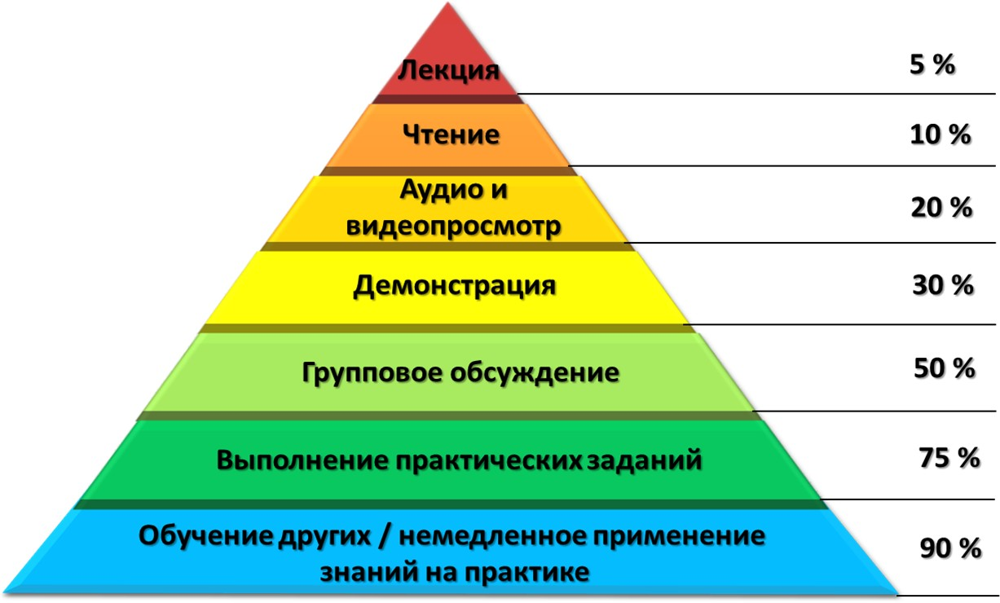

Во время **лекции** информация усваивается лишь на 5%. Вот почему важно во время обычного объяснения материала повторять важные аспекты по нескольку раз. При **чтении** ученик усваивает около 10% информа- ции от общего объёма. Наилучшим вариантом является

чтение вслух, которое требует от ученика большей кон- центрации.

**Просмотр видеозаписи со звуком** может дать пред- ставление о том, что физически сложно принести в класс. При этом усваивается уже до 20% материала. Хорошее видео сделает это быстро и наглядно. Краткая видеодемонстрация с комментариями учителя будет от- личным вариантом.

Наглядная **демонстрация** ещё лучше показывает, о чём шла речь в теории. Способность увидеть, потро- гать и понаблюдать в реальном мире то, о чём говори- лось ранее, повышает усвоение примерно до 30%. Развитие технологий виртуальной или дополненной реальности позволит демонстрировать элементы са- мых разных областей науки.

**Групповое обсуждение** заставляет мозг включаться, понимать данные и интерпретировать их для повторе- ния. Неудивительно, что информация усваивается уже на 50%. Сочетание группового обсуждения со всеми указанными выше методами ещё лучше работает на по- нимание и запоминание материала.

**Применение теории на практике** заставляет мозг ин- терпретировать информацию, а тело — применять зна- ния в материальном мире. Полезно при этом использо- вать не только собственно теорию, но и все остальные знания, услышанные, увиденные и полученные в ре- зультате обсуждений. При практических занятиях часто выясняется, что результат отличается от того, что было

изучено в теории. Это стимулирует искать, что было не так, и снова анализировать уже изученную информа- цию. После успешного применения знаний на практике закрепляется связка «теория — практика». Поэтому и уровень усвоения здесь такой заслуженно высокий — примерно 75%.

**Обучение других** способно обеспечить практически идеальный уровень усвоения материала в 90%. Хочешь научить других — сначала научись сам. Это служит до- полнительной мотивацией к проработке материала. Для этого учитель может позволить ученикам обучать одно- классников во время коротких задач или сессий. Тако- му же уровню усвоения способствует и **немедленное применение знаний** на практике, которое обычно про- исходит в лабораториях или научных классах.

# Глава 12. О различных методах обучения

Все мы люди, и каждый человек в этом мире уника- лен. У любого из нас есть свои навыки и привычки. Невозможно быть точной копией кого-либо.

Именно по этой причине у каждого учителя свой личный стиль преподавания и свои методы. Сочетание методов обучения, энтузиазма, творчества и адаптации рождает особенный, уникальный профессиональный стиль не только учителя, но и человека.

То, что будет описано дальше, можно сравнить с «ковровой бомбардировкой» в методах преподавания какого-либо предмета. Одни методы хорошо подойдут для изучения математики, другие будут оптимальными для преподавания языков. Но вместе с тем все они мо- гут быть легко адаптированы как для научных дисци- плин, так и для других типов уроков. Стоит лишь про- явить немного воображения и смекалки.

Если бы в самом начале своего пути в образовании я получил этот список, то сегодня мой опыт был бы го- раздо богаче, а многих ошибок удалось бы избежать.

Итак, пристегните ремни. Поехали!

### 146 методов обучения КЛАССИЧЕСКИЕ МЕТОДЫ ОБУЧЕНИЯ:

**Метод 1. Лекция**

Это наиболее простой и распространённый метод преподавания в различных учебных заведениях по все- му миру.

Лекция считается идеальным методом для больших классов. Это устная презентация урока группе учащихся.

### Метод 2. Обсуждение в классе

Это один из лучших интерактивных методов обуче- ния, когда учителя и ученики в классе обмениваются идеями по обсуждаемой теме. При эффективном ис- пользовании эта стратегия помогает учащимся развить навыки мышления, обучения, понимания и решения проблем.

Хороший учитель создаст в классе позитивную сре- ду, в которой ученики смогут свободно высказывать свои идеи. Для задействования всех учеников можно начать подталкивать к обсуждению разговорчивых сту- дентов, а потом постепенно вовлекать более застенчи- вых. Важно при этом соблюдать дисциплину и давать высказаться говорящим. С другой стороны, обсуждения часто растягиваются во времени, за которым также сле- дует следить.

### Метод 3. Устные вопросы

Один из часто используемых методов обучения. Вместо пассивного чтения лекций учителя побуждают учащихся задавать встречные вопросы. Фактически это помогает учителю увидеть, какие моменты учащимся трудно понять, и дополнительно объяснить эти вещи.

Занятия при этом становятся более увлекательными и интересными ввиду возможности уточнять факты сразу

### Метод 4. Повторение ключевых тезисов

Учитель не просто делает устную презентацию урока один раз, а повторяет все важные моменты, заканчивая тематический блок, и лишь после этого переходит к следующему разделу.

Учащиеся при этом вспоминают, что они изучили в предыдущем блоке, прежде чем переходить к следу- ющему. Повторение пунктов способствует лучшему за- поминанию темы учащимися. Некоторые учителя также просят учеников повторить вопросы, рассмотренные прежде.

### Метод 5. Демонстрация

Вместо устного объяснения предмета в этом методе учитель предоставляет материалы или доказательства, чтобы прояснить ситуацию. Например, чтобы объяснить работу сложного устройства, можно принести в класс реальное устройство. Так будет понятнее и нагляднее.

Другим примером может быть демонстрация поша- гового процесса, который поможет учащимся легко свя- зать практику с теорией.

### Метод 6. Презентация

Этот метод предполагает проведение учителем в классе презентации PowerPoint. На слайдах может быть показана последовательность передаваемой идеи, а также схемы, изображения и алгоритмы, чтобы сде- лать занятие захватывающим и увлекательным. Для ра- боты с большим количеством учеников учитель может использовать проектор, подключенный к компьютеру.

### Метод 7. Отчёты учеников

Этот метод предназначен для получения ответа или обратной связи от учащихся после завершения урока. Им нужно подготовить отчёты на основе того, чему их учили в классе. Это даёт учителям представление о том, насколько ученики поняли материал.

### Метод 8. Викторина

После того как учитель объяснил тему, можно прове- сти викторину: задавать ученикам вопросы по изучен- ному материалу.

Для этого метода учеников также можно разделить на группы, чтобы процесс стал более интересным. Один или два участника тоже могут выступать как группа. Метод позволяет оценить понимание учащими-

ся материала и внести в учебный процесс элемент им- провизации.

### Метод 9. Загадка

Ученикам часто бывает нелегко освоить такие пред- меты, как математика или другие точные науки. И за- гадка — один из простых способов объяснить материал. Фактически это помогает развить творческое мышле- ние и навыки решения проблем. Уровни загадок зави- сят от групп учащихся.

Например, простые словесные загадки помогут улучшить словарный запас учеников начальной школы. Некоторым учащимся трудно понять материал, если дело сводится только к изучению теории. Однако когда учителя объясняют факты на примерах с использованием загадок-вопросов, то ученикам проще понять урок. Ино- гда учителя приводят примеры из реальной жизни, и это

лучший вариант. С примерами легче освоить теорию.

### Метод 10. Учебные задания

При этом подходе ученикам предлагают выполнить задания из учебника после того, как учитель завершит изучение раздела. Такие задания позволяют лучше по- нять изученный материал.

Кроме того, прикладной уровень заданий улучшает обучение. А некоторые задания потребуют дополни- тельных исследований, что, в свою очередь, поможет ученикам развить навыки самообучения.

### Метод 11. Краткое содержание урока

Учитель просит учеников составить краткое изложе- ние темы каждого урока. При этом учащиеся могут вспомнить изучаемые вопросы, а запись — сохранить и использовать в будущем.

Все записи могут храниться вместе: они пригодятся во время экзаменов. В подобных конспектах есть все важные моменты, которые изучались в классе. При на- личии таких записей учащимся будет легче найти нуж- ный материал в учебнике.

### Метод 12. Карточки

Это один из лучших способов для обогащения сло- варного запаса, изучения математики, научных фактов или инструментов. Карточки — недорогой способ, об- легчающий обучение.

Помимо того, что карточки способствуют запомина- нию, для старших классов их можно использовать шире. Например, с одной стороны карточки учащиеся пишут проблему, вопрос или контрольное слово, а с другой — подсказку для ответа.

### Метод 13. Инфографика

Это один из лучших учебных инструментов, помога- ющий легко донести материал до ученика. Вместо огромного количества письменной информации учитель использует инструмент визуального обучения, который кратко и легко объясняет предмет.

Известен факт, что мозг человека обрабатывает изображения намного быстрее и легче, чем тексты, по- этому обучение с помощью инфографики очень эффек- тивно. Даже простые наброски или рисунки на класс- ной доске зачастую помогают выполнить задачу.

### Метод 14. Зубрёжка

Этот метод обучения подходит, если нужно запом- нить большое количество данных или информации за короткий период времени. Зубрежка — это интенсив- ное повторение одного и того же изучаемого материала снова и снова до момента запоминания. Например, зуб- рёжка часто используется при подготовке к экзаменам или важным проверочным работам.

Зубрёжка материала в последнюю минуту обычно не рекомендуется, но если эту технику использовать за- ранее, она может быть довольно эффективной. Чтобы запомнить список элементов или порядок действий, ученикам можно дать простые сокращенные коды и планы порядка для запоминания. Например, запом- нив этапы всего эксперимента, проще потом запомнить детали каждого этапа

### Метод 15. Рабочие тетради

Рабочие тетради по своему предмету учитель может готовить самостоятельно, а может использовать те, ко- торые предусмотрены учебной программой. Этот метод даёт возможность закрепить уроки, извлечённые

во время лекции, и предоставить ученикам некоторое время для самостоятельной работы.

Сами учащиеся могут использовать этот вариант, чтобы понять, насколько они усвоили предмет. Учитель, в свою очередь, с помощью этого метода тоже сможет оценить, понимают ли ученики то, что было пройдено в классе.

**Метод 16. Еженедельные или ежемесячные оценки** Не всегда имеет смысл просто переходить от одной темы к другой. Не менее важно увидеть, насколько уче-

ники понимают, чему их учит учитель.

И в этом отношении будут очень полезны ежене- дельные или ежемесячные оценки. Они помогут учите- лям анализировать вопросы, которые ученикам было трудно понять, и при необходимости поменять страте- гию обучения.

### Метод 17. Лабораторные эксперименты

Это прекрасная возможность для учеников исследо- вать, анализировать и размышлять над предметами, преподаваемыми в классе. Это один из самых интерес- ных методов обучения!

В ходе экспериментов практику легко связать с теорией. В результате улучшается наблюдательность и способность рассуждать. Помимо прочего ученики получают возможность научиться лучше работать с ла- бораторным оборудованием и инструментами.

### Метод 18. Чтение вслух поочерёдно

Читать учебный материал вслух в классе поочерёд- но — одна из простейших стратегий. Эта учебная прак- тика объединяет вариации темпа, громкости, тона и высоты голоса, паузы и зрительного контакта. Читая громко на весь класс, ученики тренируют навык пуб- личного выступления.

Метод включает вопросы и комментарии, чтобы до- несение информации было понятным и плавным. Это хороший способ пополнить словарный запас, улучшить выразительность чтения и беглость речи.

### Метод 19. Интерактивное чтение вслух

Это другая разновидность методики обучения, вклю- чающая чтение вслух. Она объединяет ряд целенаправ- ленных действий, включая совместное обучение. Необ- ходим предварительный просмотр учебного пособия, изучение предшествующих тем и обучение беглому чте- нию.

Учитель задаёт целенаправленные вопросы и под- чёркивает элементы рассказа. Ученики должны отыс- кать верный отрывок текста и прочитать его вслух. По- сле интерактивного чтения вслух учитель подводит итог урока.

### Метод 20. Чтение под руководством

В этом методе учитель работает с группами учени- ков, способных читать текст примерно на одном

уровне. Метод развивает навыки самостоятельного чте- ния, а также помогает осваивать сложные тексты.

Текст для чтения выбирается таким образом, чтобы учащиеся могли прочитать его при умелой поддержке учителей.

### Метод 21. Совместное чтение вслух

Чтение текста вслух всем вместе помогает учащимся быстрее его запомнить. Помимо лучшего понимания предмета чтение вслух также способствует тому, что учащиеся становятся более активными слушателями.

Читая и слушая чтение своих одноклассников, уче- ники лучше запоминают, как правильно произносить новые слова, встречающиеся в тексте. А поскольку каж- дый ученик получит возможность читать, это поощряет его активно участвовать в учебном процессе и не от- влекаться.

### Метод 22. Чтение по ролям

На таком занятии учащиеся могут получить интерак- тивный опыт чтения. Они могут разделить книгу или презентацию на части, и каждый студент может читать за определенную роль или источник. А учитель будет должным образом направлять и помогать им.

Метод поможет научиться бегло читать и говорить с помощью структурированной подачи материала. Уче- ники смогут также попрактиковаться в интонации. Этот метод облегчит изучение некоторых трудных для чте-

ния или скучных материалов. Также учащиеся узнают о взглядах своих одноклассников на чтение.

### Метод 23. Предварительное тестирование

Этот метод позволяет заранее оценить, насколько учащийся понимает материал. Впоследствии учитель может использовать эту информацию для планирова- ния своих стратегий обучения.

Определение базовых знаний учащегося по предме- ту помогает лучше спланировать обучение, а проведе- ние тестов после обучения показывает, как изменился уровень знаний в процессе обучения.

### ГРУППОВАЯ РАБОТА

**Метод 24. Обсуждение в группах**

При таком методе учитель разбивает весь класс на небольшие группы и даёт тему для обсуждения, а учащиеся придумывают идеи по этому вопросу или возможные решения проблемы в течение отведённого периода времени.

Это даёт возможность получить от учеников обрат- ную связь. А учащимся — наработать навыки командно- го обсуждения. Как правило, застенчивые ученики бо- лее охотно общаются со сверстниками в малых группах, чем во время урока.

### Метод 25. Дебаты

Этот метод обучения показывает диапазон взглядов на предмет. Учеников делят на группы, в которых они обсуждают предложенную тему. В большинстве случаев предметы обсуждения в группах бывают контрастными, чтобы можно было спорить по острым вопросам. Такая дружеская дискуссия развивает критическое мышление.

### Метод 26. Подумай. Посоветуйся. Поделись

Это стратегия, направленная на развитие совмест- ной работы учащихся. Метод даёт им возможность ра- ботать в партнёрстве над решением проблемы или го- ловоломки, связанной с темой.

Это помогает мыслить индивидуально, а также де- литься идеями друг с другом, чтобы найти решение. Все свои идеи ученик может сначала обсудить с назначен- ным ему партнёром и лишь затем поделиться ими со всей группой.

### Метод 27. Пазл

Это занятие в классе позволяет учащимся полагать- ся друг на друга при решении большой задачи. Для работы большую задачу нужно разбить на небольшие части и распределить между группами, сформирован- ными в классе.

В результате на первый план выходит совместное обучение, поскольку один ученик или группа могут ак- тивно помогать друг другу с решением части задачи.

Ведь без решения одной части задачи не получиться собрать весь «пазл» и решить большую задачу. Метод способствует групповому обучению и взаимопомощи.

### Метод 28. Повернись и поговори

Это стратегия поддержки устной речи, в которой учащиеся получают возможность контактировать друг с другом, обогащая свои знания по предмету. После из- ложения темы ученики поворачиваются друг к другу и начинают обсуждение своих идей, связанных с изуча- емым вопросом.

Каждый учащийся должен получить возможность поделиться своими мыслями относительно предмета в дружественной обстановке. Роль учителя состоит в том, чтобы партнёрство учащихся было не случайным, а стратегическим.

### Метод 29. Дифференцированное обучение

Метод способствует достижению равных успехов в обучении для всей группы студентов.

Метод будет полезным для изучения прикладных тем, а также для изучения второго языка. Учащийся с более слабыми навыками ставится в пару с тем, кто владеет языком на более высоком уровне. Если они не понимают какой-либо части теории, можно попро- сить их подготовить совместные вопросы.

### Метод 30. Взаимное обучение

Это учебное мероприятие подразумевает чтение ма- териала в небольших группах, в которых учащимся от- водится роль учителей. Сами учителя сначала модели- руют, а затем учат самих детей руководить групповыми обсуждениями.

Ключевые элементы этой техники: создание вопро- сов, обобщение, уточнение и прогнозирование.

### Метод 31. Панельная дискуссия

Это демонстрация фактической информации и кон- цептуальных знаний по заданной теме. Техника может принимать разные формы. Групповые обсуждения в классе предполагают, что группа из нескольких учени- ков или представители такой группы обсуждают опре- делённую тему после тщательной подготовки.

Как вариант, в группу могут входить предметные эксперты, которые обсуждают все аспекты темы, тем са- мым давая аудитории возможность получить более глу- бокие знания по предмету.

### Метод 32. Репетиторство сверстников

В этой гибкой стратегии учащиеся берут на себя ро- ли академических наставников и учеников. Более успешный ученик берётся обучать более слабого или помогать ему по тому предмету, где у него возникли проблемы с успеваемостью.

Учителя могут выделить учащихся, которые являются

«экспертами» в определённых темах, чтобы помочь тем, чьи знания по предмету слабее. Это также способ- ствует сотрудничеству и коммуникации в классе.

### Метод 33. Головы вместе

Это стратегия совместного обучения, когда учащихся просят совместно поработать в группе. Каждый ученик в группе несёт ответственность за изучение предмета. Когда учитель задаёт вопрос, ученики могут «сложить головы» вместе, чтобы найти решение.

Каждому ученику даётся номер, и когда учитель на- зывает определённый номер, соответствующий ученик должен ответить на вопрос. Это идеальный вариант для обучения ответственности в классе.

### Метод 34. Дискуссии, ориентированные на учеников

Центром обучения в этом подходе являются сами ученики. Составьте группу из пяти-шести человек и за- дайте им вопрос. Дайте группе достаточно времени, чтобы обдумать и сформулировать ответ. Это поможет им расширить навыки воображения. Не забывайте за- давать вопросы, наводящие на размышления. Дайте учащимся возможность углубиться в предмет.

### ВНЕ КЛАССА

**Метод 35. Домашняя работа**

Это один из наиболее распространённых методов обучения для учеников любого возраста. Учитель даёт ученикам набор задач, которые они должны выполнить дома.

Сюда может входить понимание прочитанного, письмо, набор текста и решение проблем, повторение урока перед тестом или отработка навыка. Также этот метод даёт возможность родителям посмотреть, на- сколько их ребенок справляется с программой.

### Метод 36. Библиотечные исследования

Очень эффективный метод обучения. Урок, пред- ставленный в учебнике, лишь кратко рассказывает о ка- ком-то предмете. Чтобы дети узнали больше, учителя могут дать задание исследовать изучаемый предмет в библиотеке.

В большинстве школ есть собственные библиотеки с огромной коллекцией книг. Обращение к библиотеч- ным книгам улучшает исследовательские навыки учени- ков и углубляет их понимание предмета. А исследова- ния с помощью онлайн-библиотек могут существенно сократить время. Но для изучения сложных вопросов, конечно, лучше брать бумажные книги.

### Метод 37. Экскурсии

Этот метод обучения любят ученики абсолютно всех возрастов. Организованная поездка в то место, которое имеет прямое отношение к изучаемому предмету, дела- ет образовательный процесс интереснее и нагляднее.

Экскурсии также помогают улучшить взаимодействие учеников как друг с другом, так и с учителем. Кроме того, они дают возможность наблюдать, задавать вопросы и получать незабываемые впечатления от занятий.

### Метод 38. Экспериментальное изучение

Это один из всеобъемлющих методов обучения, ба- зирующийся на собственном опыте. Ученики получают опыт обучения вне класса, приобретая при этом расши- ренные навыки и знания.

Экспериментальное обучение включает в себя про- екты по самостоятельному изучению, интернатуру, экс- курсии, учёбу за рубежом и более глубокие исследова- ния. Это простой, но эффективный подход к обучению на практике.

### Метод 39. ABL

Обучение на основе активности (Activity Based Learning) — это подход, при котором для получения знаний ученики постоянно участвуют в различных ме- роприятиях, отличающихся от занятий в классе.

Этот метод обучения фактически помогает учащим- ся развиваться с личностной точки зрения. Учителя мо-

гут выбирать занятия, стимулирующие чувства учащих- ся, и направлять их в этой деятельности.

### Метод 40. Перевёрнутый урок

Типичный лекционный процесс в этой обучающей стратегии перевёрнут. Перед фактическим занятием учеников просят просмотреть видеолекцию дома. Затем они используют знания, полученные из этих материа- лов, для выполнения упражнений и проектов, а также для обсуждений во время занятия.

### Метод 41. Обучение на природе

Для этого метода учеников выводят из привычной классной комнаты на открытый воздух, где они могут играть, веселиться и учиться. Ученики могут принять участие в общественной деятельности и стать ближе к окружающей среде, а также получить практический опыт изучения предметов, которые преподаются в классе.

Некоторые учителя водят своих учеников на школьную площадку, чтобы преподавать на откры- том воздухе.

### Метод 42. Литературные кружки

Этот подход включает содержательные беседы в группах. Во время занятия ученики могут продуктивно и структурированно выразить своё мнение, озвучить прогнозы и вопросы по теме. Этот способ позволяет об-

легчить преподавание сложных для чтения предметов: языков, искусства, истории или продвинутого англий- ского, при изучении которого также можно практико- вать совместное чтение.

### Метод 43. Игровая площадка

Это распространённый метод обучения в начальных классах, который учащиеся хорошо воспринимают. При разработке методики игры педагог учитывает интерес учеников к теме и их способности.

Такие игры, как пятнашки, салки и прятки, интегри- руются в обучение, чтобы сделать занятие интересным для учеников.

Игры могут выбираться с расчётом на развитие мо- торики, воображения и творческих способностей уча- щихся.

### МЕТОДЫ С ДОПОЛНИТЕЛЬНЫМ ОФОРМЛЕНИЕМ ПРОСТРАНСТВА

**Метод 44. Плакаты**

Чтобы сделать изучаемый материал визуально при- влекательным для учащихся, учитель может предста- вить его в виде плаката. Это избавит слушателей от ску- ки, неизбежной при изучении одной теории.

Как вариант, можно попросить учащихся подгото- вить плакаты по определённым темам или вопросам, которые уже были изучены в классе.

Такие методы обучения повышают способность уче- ников извлекать из предмета информацию, а затем ви- зуально представлять её аудитории.

### Метод 45. Стена слов

Ещё одна интересная стратегия обучения в классе, когда и ученики, и учителя могут вносить свой вклад в разделение стены слов.

Для этого в классе выделяется место, где можно де- литься своими идеями, изобретениями, данными или изображениями со своими одноклассниками.

### Метод 46. Фланелевые доски

Это интерактивный инструмент в образовании ис- пользуется при обучении в начальных классах. Флане- левые доски облегчают донесение информации по раз- личным предметам. Они оживляют и разбавляют устный рассказ учителем.

Фланелевые доски можно использовать как персо- нализированную поверхность для рассказов или счёт- ную доску для обучения математике. Она также может стать игровой доской или поверхностью для графиче- ских изображений — всё зависит от предмета, с кото- рым нужно работать.

### Метод 47. Доски объявлений

Доски объявлений, размещённые в классах, играют большую роль в создании позитивной учебной атмо-

сферы. Их можно использовать для демонстрации ра- бот учащихся, а также всего, что связано с изучаемыми предметами.

Доски объявлений помогают лучше запомнить важ- ные аспекты урока. Также они будут хорошим подспо- рьем при выполнении лекционного задания, во время работы с учебным пособием или в группах. Информа- ция на доске напомнит учащимся ключевые элементы изучаемых предметов, включая новые слова или прак- тические методы.

### Метод 48. Учебная станция

Для этого метода в классе должно быть простран- ство, предназначенное для лёгкого доступа к учебным материалам по определенной теме, где ученики будут заниматься в увлекательной форме. Станция содержит учебные материалы, которые позволяют учащимся зани- маться самостоятельно по собственным направлениям. Чтобы сделать обучение интересным, ученики могут получить на станции графики работы с обязательными

и дополнительными заданиями.

### РАСШИРЕННЫЕ МЕТОДЫ ПРЕПОДАВАНИЯ

**Метод 49. Классные проекты**

Проектное обучение позволяет учащимся глубже понять предмет и запомнить его на более долгое время, чем просто при чтении учебника.

В дополнение к классной деятельности предлагает- ся работа над созданием проекта, который сочетается с изучаемой темой в классе. Усилия, прилагаемые для изучения предмета в течение длительного времени, позволяют учащимся рассмотреть его с разных сторон, в том числе и на примере дополнительного классного проекта. Работа над проектом улучшает навыки крити- ческого мышления, сотрудничества, общения и само- управления.

### Метод 50. Сторителлинг, или Повествование

Это метод, когда учитель представляет урок в форме рассказа. Также учителя могут включить в середину урока историю, связанную с предметом, чтобы повы- сить интерес к теме и разбавить теорию. Поскольку де- ти обычно любят слушать истории, этот метод обяза- тельно привлечёт их внимание.

Сторителлинг — это важный и сильный инструмент научного образования, который активно подключает воображение учеников. Подробнее об этом методе по- говорим в следующей главе.

### Метод 51. Ученики-преподаватели

В этом методе ученики берут на себя роль учителей. Им нужно подготовить материал урока и объяснить его своим товарищам. Каждому учащемуся выделяется ка- кой-то вопрос и предоставляется время на подготовку, допустим, 1 неделя. За этот период нужно собрать ин-

формацию и материалы по заданной теме. Такие мето- ды обучения развивают навыки исследования и презен- тации.

### Метод 52. Идея в картинке

Это, скорее, творческая сторона обучения. Учеников просят в форме картинки выразить идею, изложенную в классе. Каждый учащийся выполнит такое задание по-своему, и это откроет всему классу разнообразие решений.

Учителя могут время от времени прибегать к таким методам обучения, чтобы разбавить обычные лекции чем-то более интересным.

### Метод 53. Драма

Это идеальный способ изучения языков. Кроме соб- ственно лингвистических знаний, ученики получают возможность взаимодействовать с помощью диалогов, жестов и интонации, улучшая своё воображение и па- мять.

Такое коммуникативное мероприятие можно опро- бовать в любом классе, и оно всегда будет способство- вать командной работе. По другим дисциплинам можно предложить ребятам взять в качестве темы диалога изу- чаемую идею или предмет. Ученики вовлекаются в про- цесс игры как актёры.

### Метод 54. Пантомима

Поскольку невербальные действия часто бывают

«громче» слов, некоторые учителя активно используют действия и жестикуляцию. Это увлекательнее, чем чте- ние длинных лекций. Применение в обучении техники имитации даёт ученикам возможность понимать, об- щаться и активно участвовать в процессе урока.

Также это один из лучших способов освоить лексику, имеющую прямое отношение к жестам, движениям и эмоциям. Использовать эту технику можно по-разно- му, в зависимости от предмета и цели обучения.

### Метод 55. Обзор

Это простой способ собрать информацию по любому предмету, который будет эффективен как для оценки учителем, так и для восприятия учащимися. Обзоры ма- териальных предметов или отдельных тем могут гото- вить учителя или ученики, а также можно изучить уже существующие.

Видеообзоры — ещё один способ сравнить уроки и образование в разных культурах и выбрать способ, который будет эффективным для большинства. Обзоры можно проводить в классе или онлайн.

### Метод 56. Модульные тесты

Изучение предмета обычно разделено на модули или блоки. Завершая очередной модуль, учитель может провести тест, охватывающий ключевые вопросы дан-

ного раздела. Это поможет ученикам тщательно изучить раздел, прежде чем переходить к следующему, а учи- тель сможет провести дополнительные занятия по тем модулям, где ученики набрали меньше всего баллов.

Учителя также могут организовать специальные за- нятия, чтобы помочь учащимся с теми областями, в ко- торых успеваемость была слабой.

### Метод 57. Ролевые игры

Этот метод позволяет учащимся исследовать реали- стичные ситуации в рамках своего учебного процесса. Каждому учащемуся в процессе взаимодействия от- водится определённая роль. Ученики управляемо взаи- модействуют друг с другом, чтобы опробовать различ- ные стратегии. Учащиеся могут действовать согласно конкретным инструкциям и повторять их, основываясь на размышлениях и обсуждениях после первого испы-

тания.

### Метод 58. Марионетки

Это интересный способ обучения новому языку в начальной школе. Куклы с подвижным ртом могут стать хорошим инструментом, чтобы изучать фонетику и основные понятия чисел.

Этот способ обучения вызывает энтузиазм среди мо- лодых специалистов, поскольку кукол можно использо- вать для оживления атмосферы в классе.

### Метод 59. Изучение событий (кейсов)

Это отличный способ продемонстрировать приклад- ную сторону теории или концепции предмета на реаль- ных жизненных ситуациях.

Анализ контекста вокруг изучаемого предмета и связи с реальной жизнью даёт оптимальный опыт обучения, который значительно отличается от простого запоминания материала, изложенного в учебниках.

Изучение событий может быть основано на фактах или догадках, иногда кейсы могут содержать контекст с несколькими решениями.

### Метод 60. Друзья по переписке

Это метод, когда ученики пишут письма людям из другого сообщества или страны. Это позволяет им лучше узнавать различные языки, искусство, географию и т. д. Кроме того, обмен письмами или описаниями по- вышает у учеников интерес к глобальным сообществам и культурам.

### Метод 61. Блок-схемы

Последовательность событий или действий на уроке легко представить с помощью блок-схем.

Этот метод также подойдёт для изучения различных этапов процесса, взаимоотношений между двумя уров- нями или пути к какому-либо решению. С помощью блок-схемы можно обобщить сложные идеи для объяс- нения в классах.

### Метод 62. Упражнения на словарный запас

Имеется в виду, что учитель произносит слово или предложение, а ученики за ним повторяют. Когда в сле- дующий раз учитель задаст вопрос или даст подсказку, ученикам будет проще прийти к верному ответу.

Метод будет хорошим вариантом для изучения ино- странных языков, правописания или математических функций, таких как сложение или вычитание.

### Метод 63. Думай вслух

Учитель произносит мысли вслух, объясняя предмет. Это может быть описание вещей, которые помогают ученикам понимать процесс и конструировать смысл из текста.

Способ улучшает понимание, а также мыслитель- ные способности учеников. Также учителю стоит повто- рять важные предложения, чтобы придать им больше смысла.

### Метод 64. Мозговой штурм

Это может быть как большое, так и краткое группо- вое занятие в классе. Данный метод учит записывать идеи на бумаге. Это способ генерировать идеи в группе. Каждый может внести свой вклад в свободный поток идей, давая возможный путь решения проблемы.

### Метод 65. Алфавитный мозговой штурм

Ещё один подход к обычному мозговому штурму, который может проходить в рамках всего класса или в небольших группах. Учеников просят придумывать или высказывать идеи, начиная с каждой буквы алфа- вита. Этот способ учит быстро мыслить, оценивать предшествующие знания или уровень обучения.

### Метод 66. Дерево проблем

Этот инструмент используется для изучения всех возможных причин и следствий рассматриваемой про- блемы.

Чёткое определение нескольких причин помогает лучше понять контекст и облегчить сложность пробле- мы. Метод лучше всего использовать в классах, помо- гая учащимся разрабатывать комплексные классные проекты.

### Метод 67. Активное слушание

Хорошему учителю необходимо не только читать лекции, но и активно слушать. Это вызывает сочувствие и понимание в классе, а также помогает оценить, на- сколько эффективно обучение и понимают ли ученики то, чему их учат.

### Метод 68. ABA

Метод обучения прикладного анализа поведения (ABA) — отличный способ обучения детей с аутизмом.

Обучение включает подсказки, поощряющие учеников к желаемому ответу, и моделирование, которое показы- вает, как можно выполнить задачу.

Дискретное пробное обучение (DTT) также является частью процесса, при этом большие задачи для упро- щения делятся на шаги или подзадачи.

### Метод 69. Банковская улица

Этот метод называют еще подходом развития-взаи- модействия, при котором ученик получает эмоциональ- ное, социальное, физическое и интеллектуальное обра- зование.

Это один из распространённых подходов к обуче- нию детей младшего школьного возраста в междисци- плинарном обучении, основанный на опыте и смешан- ной среде. Учитель работает с детьми лично, понимая интересы каждого ученика.

### Метод 70. Монтессори

Это интегрированный подход, сочетающий в себе практическое обучение, самостоятельную деятельность и совместную игру для учащихся начальной школы.

Метод помогает ученикам развить независимость в подготовленной классной среде, а также делать твор- ческий выбор в процессе обучения. Учителя предлагают соответствующие возрасту занятия, чтобы направить процесс. В этом методе совместного обучения учащиеся с разными уровнями способностей объединяются

в группы. Работа подразумевает вознаграждение в за- висимости от успеха всей группы, а не кого-то одного. Учащиеся могут выполнять в группах общую задачу в структурированном виде, развивая тем самым ко- мандные навыки.

### Метод 71. Дедукция

Учащимся сначала дают правила, подкреплённые примерами, а затем они практикуют урок. Метод иде- ально подходит для обучения языкам или при построе- нии небольших проектов на уроке. Такие занятия очень полезны для учеников с более низким уровнем владе- ния материалом, которым требуется чёткая база для на- чала урока.

### Метод 72. Индукция

В отличие от дедукции, этот подход больше ориен- тирован на учеников. Это «обратная модель» обучения новому языку: сначала ученикам предлагают примеры, а затем их просят самостоятельно сформулировать правила. При этом учащиеся могут сами обнаружить закономерности и выработать своё индивидуальное правило. На основе данных может появиться новая теория.

### Метод 73. Геймификация

Геймификацию можно применять в классе независи- мо от оценок учеников, чтобы учиться было весело. Все

ученики любят играть, и этот метод обучения ослабляет напряжение в классе.

В рамках метода можно принести в класс игровые элементы (значки, очки и указатели уровня), чтобы лег- че вовлекать учащихся в процесс и поддерживать их активность на протяжении всего урока.

Подробнее геймификация в научном образовании описана выше — в главе про класс-менеджмент.

### Метод 74. Практические занятия (Hands-on)

Этот метод приводит к подлинному пониманию и применению фактических или теоретических знаний, в отличие от простого запоминания.

В рамках этой стратегии учащиеся на уроке занима- ются физическими экспериментами или прикладной де- ятельностью. Это применимо не только к таким предме- там, как физика или химия, но и к математике.

Физические и материальные доказательства вносят больше смысла в теоретические идеи. Это развивает процессы мышления и рассуждения, а также облегчает решение задач.

Данный подход отлично работает при проектном конструировании, когда каждый этап теории подкреп- ляется практическим заданием сделать что-либо. И сле- дующий этап основан на предыдущих достижениях или поделках.

### Метод 75. Руки прочь (Hands-off)

При таком подходе вместо обширных объяснений по теме учащимся дают лишь минимальные инструкции. Учителя призывают воспитанников учиться самостоя- тельно, бросая им вызов и проводя мозговой штурм. Вместо привычных ответов на вопросы ученикам необ- ходимо самостоятельно искать ответы с помощью ис- следования.

### Метод 76. Модульный метод

Учитель сначала разделяет изучаемый урок или предмет на несколько частей (модулей), а затем препо- даёт каждый такой модуль по очереди. Учебники могут поставляться уже разделёнными на модули, чтобы об- легчить преподавание и обучение.

В этом методе учитель готовит свой собственный на- бор тематических блоков, чтобы сделать процесс удоб- нее и учесть уровень владения предметными знаниями конкретных учеников в классе.

### Метод 77. Vee карты

Этот инструмент помогает думать и учиться во вре- мя лабораторных занятий. Обычно в такой карте шесть областей: вопрос, концептуальная карта, данные и ана- лиз, список слов, события и выводы. Этот набор можно корректировать в зависимости от предмета, рассматри- ваемого в лаборатории.

### Метод 78. Кубинг

Это простой в использовании подход, позволяющий объяснить шесть разных тем за один шаг. На каждой стороне куба располагается одна концепция или идея, и ученики рассматривают стороны одну за другой.

Этот метод можно использовать и в интерактивном обучении; тогда куб вращается, поочерёдно останавли- ваясь на каждой стороне.

### Метод 79. Сэндвич

Это быстрый и эффективный метод обучения ино- странным языкам. Информацию об обучении можно ин- тегрировать с учётом разнообразных потребностей уча- щихся целевой группы.

Метод заключается в том, что идиоматический пе- ревод на родном языке помещается между незнако- мыми фразами изучаемого языка. Затем он повторя- ется, чтобы передать смысл как можно быстрее и полнее.

### Метод 80. Семинар

Идеально подходит для высшего образования. Во время семинара студенты и преподаватели обсужда- ют определённую тему.

Обычно каждому студенту назначается своя тема, по которой он проводит подготовленную презентацию. Затем другие студенты задают вопросы, чтобы прояс- нить некоторые области и прийти к окончательному ре-

шению проблемы или получить всестороннее понима- ние концепции.

### Метод 81. Тихий путь

Это метод обучения языку, в котором большую роль играет молчание. Соблюдается структурная программа, и учитель концентрируется на небольшом количестве полезных и универсальных слов. Учащимся предостав- ляется возможность говорить как можно больше.

### Метод 80. Спираль

Метод, когда сначала по предмету изучаются только основные факты, без внимания к деталям. Затем по ме- ре обучения постепенно эти данные конкретизируются. Это позволяет многократно переоценить информацию по основным фактам, которые были изучены в первую очередь, а урок запоминается на долгое время.

### Метод 82. Снежок

Эта стратегия помогает учащимся прогнозировать, обосновывать, резюмировать и критически мыслить в рамках изучаемого предмета. Учителя могут персона- лизировать данный подход с учётом своей конкретной цели.

Учеников просят написать на листе бумаги вопрос, связанный с темой урока, а затем сделать из этого лист- ка «снежок». Такой бумажный шарик нужно подбросить в воздух и поймать другой «снежок», брошенный кем-

то из одноклассников. Каждому ученику нужно ответить на вопрос в пойманном шарике.

### Метод 83. Догматик

Ученики практически буквально воспроизводят за- ученный материал, и им не нужно применять знания на практике. В некоторой степени это способствует раз- витию механической памяти.

Благодаря такому подходу учащиеся могут сэконо- мить время и силы, избегая ненужных размышлений. Это хорошее упражнение для улучшения памяти.

### Метод 84. Аквариум

Развивает социальные навыки. При таком подходе весь класс получает возможность внимательно наблю- дать и изучать социальные взаимодействия.

Чтобы было интересно, учитель может разделить класс на 2 группы. Одна группа помещается в центр — воображаемый «аквариум», а другая наблюдает снару- жи. Участникам в «аквариуме» задаётся вопрос или проблема. А те, кто находится снаружи, слушают. В бе- седу будет включена вся группа, поскольку ученики по- мещаются внутрь «аквариума» по очереди.

### Метод 85. Счёты

Это идеальный подход для изучения математики. В счётах могут использоваться красочные бусины или другие материалы, чтобы сделать обучение более при-

влекательным. В этой концепции знания подкрепляются тактильными ощущениями. Простым арифметическим операциям можно научиться с помощью мысленной ви- зуализации.

### Метод 86. Моделирование

Это своего рода экспериментальное обучение, когда реализуется сценарий, из которого нужно извлечь смысл. Сценарий может принимать разные формы в за- висимости от изучаемого предмета.

Например, студенты-медики могут практиковать ка- кую-либо процедуру в смоделированной учебной сре- де, прежде чем выполнять её на реальном пациенте.

### Метод 87. Рыбья кость

Это методика основана на диаграммах. На диа- грамме «рыбья кость» голова рыбы означает измене- ние, которое нужно проанализировать, а рёбра — причины для этого изменения. Дополнительно можно сделать много маленьких рёбрышек с подтверждаю- щими доказательствами или соответствующими клю- чевыми терминами.

### Метод 88. Плот

Метод объединяет чтение и письмо. Учеников про- сят письменно рассказать о том, что они прочитали или изучили, чтобы продемонстрировать глубину своего по- нимания.

Эта форма обучения тренирует навыки письменной речи. В процессе ученики получают представление о различных форматах написания, целевой аудитории и возможном содержании написанного.

### Метод 89. Колесо будущего

Этот метод предполагает, что учитель использует графическую визуализацию, чтобы рассказать учени- кам о прямых и косвенных последствиях, связанных с конкретным изменением или ростом в уроке. Способ предвидения подобен форме структурированного моз- гового штурма. Он используется, чтобы показать слож- ные взаимосвязи и получить организованные мысли о процессе.

### Метод 90. Разговор и мел

Это интерактивная лекционная методика обучения с использованием маркерных досок или черных класс- ных досок. Устное выступление занимает меньше вре- мени, вместо него учителя пишут и рисуют на досках или решают задачи с помощью подробных шагов.

Ученикам также время от времени дают мелки, что- бы решить задачу, нарисовать объект или воспроизве- сти то, чему их учили.

### Метод 91. Интеллектуальные карты (Mind maps)

Этот подход можно назвать революционным. Он де- лает преподавание и обучение более эффективным.

Карты — это инновационные инструменты мышления, которые помогают учащимся воплощать и визуализиро- вать сложные концепции и легко связывать различные идеи в одном изображении.

Базовая карта сначала содержит центральное пред- ставление о том, какие ветви и ключевые слова будут добавляться. Например, дерево — это центральная карта. У него есть листья, корни, ветки, плоды, то есть другие карты, которые соединены с деревом. Для упрощения соединения можно добавлять цвета или изображения.

### Метод 92. Я — А

В этой обучающей идее предлагается сначала изу- чить прикладную часть теории или концепции и лишь после этого — саму концепцию. Такой подход стимули- рует интерес учеников и помогает им надолго запом- нить материал.

### Метод 93. Открытие

Это конструктивистское обучение на основе запросов идеально подходит для решения проблем. Учащийся должен извлекать и находить факты и взаимосвязи из су- ществующих знаний и своего личного прошлого опыта.

Предполагается, что ученики взаимодействуют со своим окружением, исследуя окружающие объекты и взаимодействуя с ними, проверяя особенности рабо- ты и находя недостатки.

### Метод 94. Сократ

В этом методе учитель задаёт вопросы, но не даёт ответы. Этот метод стимулирует развитие критического мышления и способности извлекать идеи из предполо- жений.

С помощью такого форума ученики получают более глубокое понимание темы для открытых вопросов.

### Метод 95. Дидактический

В этой форме обучения знания объединяются с мно- жеством элементов, таких как идеи, формулы, факты, явления и законы.

Информация организуется в соответствии с задачей, чтобы сделать её логичной и доступной для учеников. В рамках этого метода им нужно найти решение позна- вательных задач, принять участие в учебных и вне- классных мероприятиях.

### Метод 96. Карты заданий

Карточки с заданиями используются в классах, что- бы развить у учеников способность к самостоятельному изучению предмета. Обычно карточка содержит задачи или вопросы.

Чтобы раскрыть ответы детально, учащиеся могут использовать доски. Это один из лучших инструментов для подкрепления и оценки, который также можно сде- лать частью классных занятий. Учителя могут смешивать задания, чтобы игра была интересной.

### Метод 97. Гибридное обучение

В гибридном подходе сочетаются очное и онлайн- обучение. Более половины занятий проводится онлайн. Использование технологий даёт ученикам гибкую среду обучения.

Этот метод помогает улучшить понимание предмета обучения для учащихся ввиду смены каналов обучения, приобрести знания и коммуникативные навыки.

### Метод 98. Дизайн-мышление

Метод обучает творческому решению проблем. Учи- теля могут давать практические задания по решению задач на основе дизайн-мышления в классе для пар или небольших групп.

Это даёт возможность ученикам в сжатые сроки по- лучить активный совместный опыт по изучению дизайн- мышления. Они получат опыт таких шагов, как опреде- ление проблемы, идея, разработка, тестирование и до- работка, чтобы прийти к решению задачи.

### Метод 99. Точное моделирование учителем

В рамках этого подхода учащимся предоставляется чёткая мультисенсорная модель навыков или концеп- ций работы учителя. Учитель даёт мультисенсорные указания (зрительное, слуховое, тактильное). Метод описывает и моделирует эту идею или концепцию для учеников, разбивая её на части, которые проще изу- чить, используя советующие органы чувств.

### Метод 100. Понимание прочитанного

Такой подход помогает учащимся стать сосредото- ченными и активными читателями, контролирующими собственное чтение. Эта практика улучшает беглость их чтения, словарный запас, понимание и правописание. На таком занятии учитель помогает ученикам пра- вильно понять и интерпретировать прочитанное. Сюда входит расшифровка прочитанного, установление свя- зей между контентом и знаниями, полученными ранее, а также глубокое размышление о том, с чем пришлось

столкнуться в процессе чтения.

### Метод 101. Периодическая ревизия

Простого чтения лекций по теме часто не хватает, чтобы каждый ученик запомнил, чему его учили.

В этой стратегии учитель проводит ревизию в конце урока или перед тем, как перейти к следующему. Неко- торые учителя также делают это перед экзаменом, что- бы ученики вспомнили весь изученный материал, что помогает им преуспеть при аттестации.

### Метод 102. Испытание «Сопоставь это!»

Интересный метод, который обычно используется после чтения лекции по теме в рамках оценки или за- поминания.

На одной стороне классной доски перечисляются ключевые моменты или области темы, а на другой — всё, что с ней связано, но в перетасованном порядке.

Ученикам предлагается соединить соответствующие точки с обеих сторон поперечными линиями.

### Метод 103. Интеллектуальный вызов

В отличие от обычных лекций, которые многим уче- никам кажутся скучными, учитель в этом методе создаёт в классе напряжённую или стрессовую учебную среду.

Для этого он бросает вызов мышлению учащихся с учётом их интересов. Поставьте ученикам задачу, ко- торую нужно решить в ограниченный промежуток вре- мени, чтобы вовлечь их в процесс обучения. Драматич- ность и сторителлинг будут несомненным плюсом при презентации задачи.

### Метод 104. Вдавливание знаний

Это подход, при котором учитель общего образова- ния и специально приглашенный эксперт работают вме- сте. Метод также включает изменения в обстановку в классе. В данном методе объяснение происходит раз- ными способами и с большим количеством примеров и детального объяснения

Учащиеся группируются в зависимости от уровня своих навыков и получают инструктаж для решения вы- мышленной задачи, что делает процесс более эффек- тивным. А проходит он с наименьшими затратами по времени.

### Метод 105. Фонетический

Это метод обучения, когда учеников учат читать и писать на преподаваемом языке с учётом их фонема- тического понимания.

При таком подходе развивается способность слы- шать, идентифицировать фонемы и управлять ими. Это эффективный способ для изучения связи между звука- ми алфавита и схемами правописания. Этот явный и си- стематический метод помогает учащимся придумывать и читать слова.

### Метод 106. Мнемонический

Данная стратегия обучения направлена на то, чтобы помочь ученикам лучше запомнить новую информацию. Визуальные и/или акустические подсказки помогают связать новую информацию с предшествующими зна- ниями.

В качестве подсказок могут выступать ключевые слова или буквы. Также можно разработать мнемониче- ские коды, обозначающие действие, процесс или любой термин, который следует запомнить.

### Метод 107. С чувством юмора

Подход к обучению, когда учитель сознательно до- бавляет юмор в лекции. Например, тему обсуждения можно связать с сюжетом комедии или рассказом, что- бы сделать урок живым и интересным.

### Метод 108. Мозговой сброс

Этот подход формирует оценочную деятельность. Ученики делятся своими знаниями или предположения- ми по теме, а учитель таким образом получает возмож- ность узнать, что поняли ученики по конкретной кон- цепции или теме.

Учителя могут использовать эту технику при подго- товке к изучению новой темы. Вопрос для обсуждения можно написать на листе бумаги или устно произнести в классе.

### Метод 109. Карты выхода

В этом методе учитель в конце урока раздаёт листы бумаги с вопросами, на которые нужно ответить после того, как урок окончится. Цель этой техники состоит в том, чтобы оценить понимание материала учащимися, следить за их вопросами или получать отзывы об их обучении. Карточки выхода также служат хорошим ин- струментом для улучшения мета-когнитивных навыков учеников.

### Метод 110. Суггестопедия

Суггестопедия — метод обучения, разработанный болгарским психотерапевтом Георгием Лозановым в 1970-х годах. Он используется в основном для изуче- ния иностранных языков.

Суггестопедия — это сочетание слов «внушение» и «педагогика». Распространенное заблуждение — свя-

зывать «внушение» с «гипнозом». Однако Лозанов под- разумевал это в смысле предложения, подчеркивая вы- бор студента.

Это идеальный способ обучения иностранным язы- кам. Он может включать в себя широкий спектр заня- тий: игры, музыку или театрализованные тексты. Обста- новку в классе также можно изменить: приглушить освещение, принести удобные стулья или включить осо- бую музыку, чтобы поддерживать спокойную учебную атмосферу.

### Метод 111. Симпозиум

Данный подход обычно включает подготовленные выступления и их дальнейшее обсуждение аудиторией. Это помогает шире понять определённую тему или про- блему.

Метод объединяет в один подход обобщение и оценку, когда ученики с разными взглядами на тему могут прийти к общему заключению.

### Метод 112. Сюрприз-тесты

Иногда учителя проводят тесты по предмету без предварительного уведомления. Это один из лучших способов оценить знания учащихся по материалам уже проведённых уроков.

Ученикам это также даёт возможность самостоятель- но оценить эффективность своего обучения. Сделав эти неожиданные тесты частью своего учебного плана, уче-

ники привыкнут всегда быть начеку в случае таких про- верочных испытаний.

### Метод 113. Четыре угла

В этой методике обучение подкрепляется движением и обсуждением. Учителя используют этот метод как ин- струмент, формирующий ответы на поставленные вопро- сы. Физическое пространство класса представляет собой несколько определенных зон. Каждый ответ или мнение, полученное от учеников, закрепляется положением уче- ника за одним из четырёх углов классной комнаты.

Например, мнения могут быть «согласен», «не согла- сен», «полностью согласен», «полностью не согласен» или «аналогично». Такая интерактивная стратегия обу- чения улучшает вербальное общение, слушание, со- трудничество и критическое мышление.

### Метод 114. Минута

Эта классная деятельность обычно выполняется по- сле завершения учебной сессии. Учитель случайным об- разом выбирает несколько учеников и предлагает им в течение минуты выступить с речью по важным вопро- сам урока.

Это помогает учащимся не только повторить основ- ные моменты урока, но и эффективно сформулировать их в ограниченный период времени. Это задание мож- но выполнять часто, чтобы учащиеся не отвлекались во время занятия.

### Метод 115. Доска для крестиков и ноликов

Способность понимания у каждого ученика в классе разная. Кто-то лучше всего обучается на письме, кому- то больше даёт чтение, а другие учатся, наблюдая за происходящим.

Интерактивная обучающая доска для крестиков и ноликов включает несколько квадратов для разных активностей, чтобы удовлетворить потребности каждо- го ученика. Сюда входят действия по проверке знаний, тест на понимание, как применять полученные знания, анализ информации, обобщение и оценка.

Более подробную информацию по применению это- го метода для учеников с разным уровнем понимания следует поискать в сети интернет.

### Метод 116. Полная физическая реакция

Этот эффективный метод обучения языку сочетает синхронизацию речи и физических движений. Учени- кам на изучаемом языке говорят, что нужно сделать, и они реагируют на это реальным действием.

Помимо пассивного понимания структуры языка ученики начинают быстро распознавать значения слов. Подход не предполагает преподавания грамматики.

### Метод 117. З-Х-У диаграмма (K-W-L chart)

Эта стратегия относится к графическим вариантам обучения. Знания маркируются такими ярлыками, как

«знаю», «хочу знать», «усвоить» («Know», «Want

to Know», «Learned»). Такой графический органайзер помогает учащимся упорядочить данные до, во время и после урока.

Эти диаграммы используются в классе, чтобы побу- дить учеников использовать знания, полученные ранее, и личную любознательность при изучении предмета или темы. Можно чётко понять, что они уже знают о предмете, что ещё хотят узнать и что узнали после конкретного занятия.

### Метод 118. Строительные леса

Не у всех учащихся класса одинаковые потребности в обучении, и этот метод разработан таким образом, чтобы удовлетворить потребности каждого ученика в пределах одного класса или учебной среды.

Эта стратегия обучения включает в себя демонстра- цию и рассказ, использование предыдущих знаний, предоставление учащимся времени для разговора, предварительное обучение лексике, использование на- глядных пособий и получение какого-то нового опыта на каждом занятии.

### Метод 119. Карты из солёного теста

Эта увлекательная обучающая техника даёт отлич- ные наглядные пособия для уроков географии или исто- рии.

Такой тактильный метод также помогает улучшить творческие способности учеников при изучении новой

темы. В упражнение входит рисование контура карты из теста, прижимание к нему теста и раскрашивание возвышенностей.

### Метод 120. Обучение на станциях

Этот подход к обучению основывается на так назы- ваемых тематических станциях, что позволяет прово- дить несколько уроков одновременно. Чтобы занимать- ся различными видами деятельности, ученики в течение определённого периода времени переходят от одной станции к другой.

Это хороший вариант для учителей с ограниченны- ми ресурсами, чтобы разделить обучение в соответ- ствии с интересами, требованиями и стилями обучения учащихся.

### Метод 121. Награждение

В начальных классах этот метод довольно распро- странён, иногда его используют и для старших классов, чтобы мотивировать учеников. Награждать можно, к примеру, того, кто первым найдёт решение голово- ломки или наберёт больше всего баллов в тесте. Это стимулирует учеников к соревновательному процессу и создаёт желание получить большее вознаграждение.

### Метод 122. Один на один

Вместо обучения всей группы учитель проводит для каждого ученика индивидуальный урок. Этот подход

оказался эффективным для оказания особой помощи ученикам с плохими навыками работы в группе.

При индивидуальном обучении каждому ученику уделяется особое внимание и ведётся персональное преподавание, позволяющее найти решение проблемы или собственный подход к теме. Учителю такой подход даёт возможность изучить сильные и слабые стороны учащихся.

### Метод 123. Быстрая запись

Учащимся предлагается в течение примерно 2— 10 минут ответить на открытый вопрос, заданный учи- телем.

Эта стратегия способствует развитию беглости пись- ма и привычки выражать свое мнение в процессе обу- чения. Учителя также используют его для неформаль- ной оценки мышления учащихся.

### Метод 124. Ручные сигналы

Этот подход использует силу невербальных знаков для оценки понимания или мыслительного процесса учащихся. Дети запоминают набор жестов, чтобы в про- цессе обучения показывать свой уровень понимания.

В ходе обсуждения темы ученики могут рукой пода- вать знаки «Дополнительные объяснения», «Нужен пе- рерыв», «Не согласен» и т. д. Увидев такой знак, учитель останавливает свою лекцию и отвечает ученику.

### Метод 125. Методика Хакнесса

Учащиеся рассаживаются в форме большого овала и изучают предмет без ограничений по времени. Это в чём-то похоже на сократовский стиль обучения.

В ходе занятия ученики могут обсуждать идеи в от- крытой и вдохновляющей среде. Вмешательство учите- ля при таком подходе будет минимальным.

### Метод 126. Кинестетическое обучение

Этот метод способствует активному вовлечению учеников. Вместо того чтобы просто слушать лекцию или смотреть демонстрацию, они занимаются физиче- ской активностью.

Этот тактильный стиль обучения с мультисенсорным подходом включает прикосновение к материалам, что- бы узнать о них больше.

### Метод 127. Ведение журнала

Учащимся будет полезно вести подробный журнал на заданную тему. Это развивает эффективное чтение и беглое письмо. Ученикам это даёт возможность сво- бодно генерировать идеи по теме и выражать их в уст- ной и письменной форме.

Затем учителя могут оценить, как их ученики изло- жили идею, а также дать комментарии по пунктуации, лексике, орфографии и грамматике.

### Метод 128. Метод Kumon

Этот подход позволяет начать обучение с любого уровня, который подходит учащимся. Ни возраст, ни класс не учитываются. Это стиль самообучения, когда ученики изучают предмет, самостоятельно составляя ра- бочие листы. Метод улучшает навыки критического мышления, а также настрой на самостоятельное обна- ружение и изучение новых тем.

### Метод 129. Коды на память

Запоминание каждого элемента, преподаваемого в классе, для многих учеников является настоящим ис- пытанием. Поэтому учителя могут использовать простые коды, помогающие запомнить ключевые области пред- мета, порядок списка, последовательность событий и т. д.

Популярный пример — «Каждый Охотник Желает Знать, Где Сидит Фазан» или «ROYGBIV», который поз- воляет запомнить первые буквы семи цветов радуги. Точно так же учителя могут разработать другие простые персонализированные коды, чтобы помочь запомнить трудные понятия.

### Метод 130. Объектно-ориентированное обучение

Это экспериментальное и активное обучение, кото- рое рассказывает об объекте обучения разными спосо- бами и с разных сторон. Обычно ученикам такой под- ход нравится больше всего.

Практические методы обучения углубляют вовле- чённость учеников в предмет. Кроме того, поощряется нестандартное мышление, развиваются аналитические способности и навыки групповой работы.

### Метод 131. Обучение на основе запросов

Вместо того чтобы просто изучать известные факты или использовать обычные источники информации, этот подход предполагает активное вовлечение на ос- нове запросов.

Он начинается с вопросов, головоломок, проблем или сценариев, а затем исследуются варианты решения или ответов. В этот процесс часто включают роль фаси- литатора, оказывающего поддержку и руководство.

### Метод 132. Соревнования

Важно развивать у учащихся соревновательный на- строй — это поможет им добиться успеха в карьере и в жизни. А способствовать этому будет здоровая кон- куренция в классе и школе.

Учителя проводят темы по своей учебной програм- ме как конкурс. Учащиеся при этом добиваются хоро- ших академических результатов. В рамках конкурса можно проводить ораторские выступления, написание эссе, дебаты и т. д.

### Метод 133. Самообучение

Это лучшая форма обучения в существующей систе- ме образования. Вместо того чтобы полагаться на по- мощь учителя, ученики при таком подходе действуют самостоятельно.

Учителя и родители — единственные люди, кто мо- жет развить такой образ мышления в начальных клас- сах. Не кормите испытуемых «с ложечки» — позвольте им самостоятельно осваивать предмет!

### Метод 134. Обучение на основе задач

Основная цель этого подхода — выполнение зада- ний. Учитель ставит перед учениками актуальную, инте- ресную и необычную задачу. Ожидается, что они выпол- нят задание, опираясь на свои уже имеющиеся знания.

Этот метод помогает приобретать знания в разных областях и улучшает мыслительные способности.

### Метод 135. Установление связей

Один из эффективных методов, облегчающих обуче- ние, — это установление реальной связи ученика с изуча- емым предметом. Учитель может помочь в этом, устано- вив связь с реальными событиями или людьми. Хорошо подходят вещи, используемые учениками в настоящий момент и даже находящиеся на видном месте в классе. Этот метод может оставить неизгладимое впечатле- ние в сознании учеников. Данный метод также подхо- дит для долгосрочного запоминания информации ввиду

запоминания не только одного значения или факта, а цепочки ассоциаций.

### МЕТОДЫ С ИСПОЛЬЗОВАНИЕМ МЕДИАРЕСУРСОВ

**Метод 136. Использование кинофильмов**

Ещё один интересный способ представить предмет большому количеству учащихся. Лучше всего показы- вать фильм с помощью проектора, выводя изображение на большой экран.

Наглядность этого способа помогает хорошо усво- ить моменты, связанные с функционированием или те- кущими процессами: рост растений или изменения в системе организма. После просмотра такого фильма можно проводить беседу с заранее заготовленными вопросами по изучаемой теме.

### Метод 137. Обучающие видео

Это один из лучших вариантов подробно узнать о лабораторных методах. Ученики могут просмотреть такие видео, чтобы поэтапно запомнить процедуру про- ведения эксперимента. Как правило, короткие видео содержат пример эксперимента или процедуры, кото- рую следует повторить ученикам. Или демонстрацию изучаемой темы, которую сложно перенести в класс.

Некоторые школы и специальные сообщества предоставляют ученикам обучающие видео по различ- ным предметам. Видео помогут легко научиться пользо-

ваться инструментом, рисовать диаграммы или решать математические задачи.

### Метод 138. Аудиозаписи

Это альтернатива обычным лекциям в аудитории и инновационный способ сделать процесс обучения бо- лее увлекательным.

Во время занятий ученики слушают аудиозаписи, на которых эксперты в изучаемой области читают лек- ции по различным урокам. Короткие аудиозаписи от разных авторов повествуют об одной теме урока или группе уроков.

Можно сделать копию таких записей для использо- вания дома при внеклассном обучении.

### Метод 139. Аудиокниги

Учащимся предоставляется доступ к аудиокнигам по разным предметам. Они могут слушать аудиокниги, которые читаются экспертами-предметниками, чтобы получить более глубокие знания по предмету. Как пра- вило, аудиокниги охватывают тему обучения широко и глубоко. Прослушивание одной книги может занять значительное время.

Потребление аудиоматериалов улучшает словарный запас учеников, навыки слушания и внимание к дета- лям. Также метод поможет при изучении иностранного языка — аудирование даст возможность слышать ак- цент носителей языка.

### Метод 140. Мобильные приложения

В настоящее время мобильные приложения широко используются в процессе обучения. Такие приложения, как Skype, позволяют визуально «приводить» в классы экспертов, а такие приложения, как Socrative, помогают визуализировать понимание материала через опросы и тесты.

Среди других популярных мобильных приложений стоит упомянуть следующие: OneNote (приложение для создания цифровых заметок), Google Classroom (бес- платная веб-платформа для экономии времени и бума- ги в классах), ClassIn, Zoom и прочие.

### Метод 141. Смарт-карты

Это магнитные карты или карты с уникальным QR- кодом, которые связаны с личными профилями учени- ков. Карты выдаются каждому ученику в классе. Карты Plickers — один из таких методов, позволяющий сде- лать уроки более технологичными в плане опросов и скорости получения их результатов.

Ученикам выдаются карточки с несколькими вариан- тами ответов, из которых им предстоит выбрать нуж- ный, когда учитель задаст вопрос в середине урока. Учитель использует специальное устройство для скани- рования класса и получения ответов. Затем учитель мо- жет быстро оценить ответы, чтобы понять, следят ли ученики за ходом занятия.

### Метод 142. Запись

Так как одного прослушивания лекции бывает недо- статочно для хорошего усвоения материала учениками, продвинутые школы предоставляют возможность запи- сывать лекции в специально подготовленных тетрадях для записей, которые ученик затем использует как лич- ный справочник. Учащиеся могут повторять пройден- ный материал и дома дополнять его новыми данными.

### Метод 143. Платформа социальных сетей

Учителя могут использовать возможности передо- вых инструментов социальных сетей, чтобы улучшить обучение, одновременно предлагая новаторские идеи. Сюда можно включить закрепление образовательных ресурсов с помощью VKontakte, Pinterest, ведение блога для домашних заданий учащимся, создание группы вашего класса в Facebook, создание видео- концепции класса с помощью YouTube и многое дру- гое.

### Метод 144. Музыкальная терапия

Включение музыки в процесс обучения помогает сделать классную среду более лёгкой при изучении сложных предметов.

Например, при разборе сложной темы учитель дела- ет небольшой перерыв, чтобы послушать музыку. Для этого можно включить песню или исполнение музыки на каком-либо инструменте. Спокойная музыка может

остудить озорных детей, а энергичная, наоборот, под- нимет тонус слишком спокойным.

Другой вариант — попросить учеников спеть всей группой или выбрать для этого нескольких человек, ко- торые хорошо поют.

### Метод 145. Смешанное обучение

Это сочетание подходов к обучению помогает все- сторонне изучить тему. В большинстве случаев элек- тронное обучение интегрировано с традиционными ме- тодами учёбы в классе, после чего выделяется время на самообучение. Так учащиеся получают преимуще- ства всех стилей обучения.

Этот метод позволяет им взаимодействовать с одно- классниками, преподавателем и онлайн-контентом для поиска информации для ответов, чтобы получить мак- симально широкое представление о предмете.

### Метод 146. Инструменты онлайн-обучения

В интернете есть ряд обучающих инструментов, ко- торые помогают эффективно и продуктивно изучать материал в сжатые сроки. Некоторые из таких инстру- ментов позволяют с лёгкостью изучать сложные пред- меты.

Учителя иногда используют качественные учебные материалы из интернета для поддержки учащихся в продвинутом обучении. Стоит также использовать возможность дистанционного обучения для тех, кто жи-

вёт в отдалённых районах или по другим причинам не может присутствовать на занятии в классе.

# Глава 13. Сторителлинг

Слушать истории любят все. Истории приходят в на- шу жизнь ещё в детстве, когда родители читают или рассказывают нам сказки. То же самое впоследствии воспроизводится в мультфильмах и фильмах, а ещё позднее — в самостоятельном чтении книг.

За каждым сюжетом или произведением стоит исто- рия, которую автор доносит до читателя или слушателя в приятной и интересной манере. Вспомните «Звёздные войны» или «Властелина колец»: ведь от сюжета невоз- можно оторваться!

Сторителлинг (в переводе с английского — повество- вание) — это умение рассказывать истории, захватывая внимание публики. В целях обучения этот яркий метод помогает донести тему урока в более запоминающейся форме.

### Как используется эта техника в преподавании?

Сторителлинг предлагает изучать в классе прорабо- танные и адаптированные материалы. Этот метод издав- на использовался учителями для донесения информа- ции. И по сей день он остаётся популярным как среди педагогов, так и среди учеников. Естественно, у каждого учителя (и даже у родителей!) есть свой собственный

стиль, который к тому же можно постоянно совершен- ствовать.

На протяжении всей своей карьеры учителя работа- ют над тем, чтобы как можно увлекательней доносить информацию до своей аудитории.

## Что такое сторителлинг?

Сторителлинг — это искусство использования кра- сочных слов в совокупности с последовательным сюже- том, через который рассказчик проводит слушателя.

Сюжет повествования часто содержит мораль и урок для читателей или слушателей. Поскольку использова- ние образов и действий ограничено, рассказывание ис- торий вынуждает слушателей создавать собственный мысленный образ и по-своему интерпретировать тему. А учитывая удовольствие, полученное от истории, мате- риал запоминается лучше.

Сторителлинг — это интерактивное искусство, по- скольку в нём участвует не только рассказчик, но и слу- шатели. То, как ведётся повествование, а также жесты и мимика оратора усиливают впечатление от самой ис- тории. Участие аудитории нередко воодушевляет рас- сказчика, и это служит отличной мотивацией для рас- ширения словарного запаса.

Метод может принимать множество форм, а полу- чать вдохновение можно из повседневных случаев,

происходящих в классе. Предложения в истории долж- ны быть простыми для восприятия, а ситуации — узна- ваемыми. В культурологическом аспекте сторителлинг можно использовать в целях обучения молодёжи цен- ностям общества. Этот метод поможет подрастающему поколению не просто узнать о таких ценностях, а впи- тать их, сделав частью своей личности.

### Для чего используют сторителлинг?

В первую очередь сторителлинг в преподавании яв- ляется эффективным способом познакомиться с языком и лексикой, которая используется в сюжете. Эта старей- шая образовательная практика признана самой эффек- тивной для передачи верований, традиций и историй из поколения в поколение.

Приведу несколько очевидных преимуществ стори- теллинга:

### Возможность быть включенным в учебную программу

Благодаря тому, что многие предметы лучше всего усваиваются наглядно, сторителлинг стал одним из са- мых эффективных способов преподавания. Хотя этот метод в основном относят к языковой учебной про- грамме, его можно с успехом применять в преподава- нии науки, истории, обществознания и искусства. Прослушивание историй даёт учащимся возможность

создать понятие о ценностях, стать более мотивиро- ванными, заинтересованными и вдохновлёнными на достижение личностных целей, анализируя ошибки и победы героев историй.

Ученики более внимательно слушают учителя, когда он рассказывает историю.

Простое перечисление информации экономит время для понимания общих идей, но сторителлинг облегчает запоминание материала. При рассказе обычно использу- ются реальные слова и фразы, привычные для учеников.

### Удовлетворение ожиданий учеников с различным опытом

Поскольку сторителлинг представлен в жизни прак- тически любой народности вне зависимости от времени, он является неотъемлемым средством для устранения культурных пробелов между различными социальными группами людей. Это так или иначе сказывается на изу- чении языка, развивая мышление учащихся и понима- ние ролей в обществе. Истории, связанные со страной, в которой побывал ученик, помогают глубже понять и оценить межкультурные различия двух языков, срав- нив их. Более широкое понимание своего индивидуаль- ного происхождения позволяет быть ближе к представи- телям других культур.

А понимание чужой культуры, в свою очередь, помо- гает легче понять, например, что на самом деле имел в виду ученик во время дискуссии.

### Способствует пониманию человечества

В эру технологий, экономической гонки и самодоста- точности сторителлинг помогает учащимся понять истин- ную суть человеческого опыта. Герои рассказов отлично преподадут урок на тему поведения и характера челове- ка. Эти знания необходимы, чтобы жить полной жизнью. При эмоциональной вовлечённости слушателей расска- зы можно использовать для изучения любых предметов.

### Помогает улучшить навыки слушания

Интересная история держит учеников «на крючке». Поскольку им хочется узнать, что будет дальше, они не только концентрируются на истории, но и оттачива- ют умение слушать. Это помогает им связать услышан- ное с той информацией, которая уже есть в голове, и общим контекстом истории.

Поскольку аудирование считается важным навыком, облегчающим обучение, сторителлинг в целом увеличи- вает способности учащихся к обучению.

### Улучшает воображение

Прослушивание историй стимулирует мыслительные процессы. Когда преподаватель рассказывает историю, ученики делают выводы, опираясь на образы героев в том виде, в котором они представлены в рассказе. Суждения и умозаключения часто основываются на личном опыте учащихся, поэтому у каждого из них может быть своя интерпретация.

Сторителлинг позволяет слушателю погрузиться в сюжет и посмотреть на вещи глазами персонажа. Это помогает развивать воображение как в жизни, так и в коммуникационном аспекте. И, конечно, способ- ствует развитию фантазии!

## Практическое применение сторителлинга

Практиковать метод сторителлинга очень важно, ведь это одна из возможностей внести в урок творче- скую составляющую.

Некоторым ученикам, особенно младших классов, не хватает мотивации для обучения. Многие из них не видят смысла в изучении предмета, что в конечном итоге приводит к отсутствию мотивации. Поэтому учите- лю необходимо выбирать такие истории, которые улуч- шат не только аудирование, но и процесс обучения в целом. Искренний интерес к предмету делает его изу- чение приятным, значимым и понятным.

Действия, приведённые ниже, помогут сделать рас- сказы более интересными для учеников.

### Подберите правильный материал

Не существует общей формулы, как сделать рассказ идеальным, поэтому конкретные приёмы следует каж- дый раз подбирать, исходя из потребностей и интересов

аудитории. Чаще всего мы выбираем рассказы, которые нравились в детстве нам самим и которые подходят к те- ме урока. Часто это сказки и фольклор.

У современных учителей большой выбор рассказов и книг для использования на уроках. Если произведе- ние кажется неподходящим для этой аудитории, его можно заменить или адаптировать. Как правило, доста- точно изменить лишь отдельные элементы истории, со- хранив её главную идею. А ещё лучше ненавязчиво спросить учеников, что они хотели бы послушать.

### Охарактеризуйте содержание

Воплощение персонажей в жизнь — это увлекатель- ное занятие, которое заинтересует всех учеников. Так они лучше почувствуют и поймут героя. Без эмоцио- нальной окраски истории становятся сухими. Учителю важно знать их наизусть. Когда вы знаете содержание рассказа и вложенный в него смысл, вам будет легче охарактеризовать и воспроизвести его. Читайте и копи- руйте персонажей, практикуйтесь перед зеркалом. По- кажите, что они чувствуют, используя язык тела, жесты, мимику и тон голоса.

Когда персонаж злится, обратите на это внимание слушателей. Помните: время от времени нужно менять мимику и голос, чтобы аудитория могла отличать персо- нажей друг от друга.

### Максимальные возможности для грамотности

Даже самому нерадивому ученику будет интересно послушать историю. Кроме того, это один из самых эф- фективных способов повысить грамотность. Сторител- линг также позволяет ученикам развить способности к чтению и восприятию на слух, а пересказывание раз- вивает устную и письменную речь, а также навыки ком- муникации. При использовании сторителлинга учителю следует выбирать материалы, соответствующие уровню знаний учеников и учебной программе.

### Использование заготовок

В истории должны содержаться определённые идеи. Чтобы облегчить восприятие, часто используются кар- тинки или флеш-карты. Сторителлинг является эффек- тивным методом путешествовать во времени и про- странстве.

Поскольку большинству детей легче учиться с по- мощью визуальных картинок, использование заготовок при рассказе истории поспособствует более глубокому пониманию. Реквизит помогает оживить повествова- ние и привлечь внимание учащихся, заставляя их больше концентрироваться на происходящем. Предме- ты могут варьироваться по цвету, форме или материа- лу исполнения. При их создании следует опираться на персонажей истории. Использование заготовок по- вышает внимание детей и положительно сказывается на их успеваемости.

Кроме того, это делает уроки более увлекательными и легко запоминающимися. Часто используются такие заготовки, как куклы, большие макеты или звуки, кото- рые добавляют большего эффекта определённым сю- жетам истории.

### Привлекайте учеников

Расскажите историю так, чтобы ученики потом могли её обсудить. Например, можно попросить их повторить строки, которые вы подчеркнули. Вы также можете про- верить понимание текста, попросив их повторить неко- торые части истории. Для младших учеников можно ис- пользовать звуки животных. Рассказав историю, учитель может попросить учеников придумать её окончание. Или задать вопросы и попросить учащихся ответить на них.

С учащимися более высокой ступени можно практи- ковать пересказ истории перед классом на следующий день. Вовлечение детей в урок не только развивает их когнитивные способности, но и повышает уверенность при устной речи.

### Вывод

При использовании сторителлинга изучение пред- мета объединяется с развитием описательных и язы- ковых навыков. Если ученикам нравится учиться, они постоянно ищут способы узнать больше об интересу-

ющих их вещах. Любопытство к обучению влияет и на их мировоззрение. Исследования показывают, что сторителлинг является эффективным способом по- высить уровень грамотности. В этом методе улучша- ются все языковые навыки: чтение, аудирование, раз- говорная речь и письмо. А поскольку сторителлинг, по своей сути, предполагает активное участие класса, он способствует активному использованию изучаемо- го языка и объектов, вовлечённых в рассказ.

Обучение с использованием сторителлинга богато в лингвистическом и культурном аспекте. Для детей это хороший способ моделирования языка и коммуникаци- онных навыков. Большая часть учебной программы фактически фокусируется на уроках, основанных на ис- ториях. Если материалы правильно подобраны, а учи- тель может доступно и интересно рассказать историю, то освоение учебного плана происходит легко и с удо- вольствием.

## Личный опыт сторителлинга

Когда я несколько раз прочитал написанный текст про сторителлинг, то мне вспомнилась одна история. Она случилась со мной в детстве, в возрасте примерно 9 лет.

Летом я уехал в летний лагерь на Черном море на 3 недели. Много разного и интересного случилось

там. Конкурсы, выступления, экскурсии. Я даже научил- ся плавать сам. И один вечер я помню достаточно хоро- шо даже сейчас. Не сколько подробности, а больше эмоции и впечатления, которые я переживал.

Уже вечером перед отбоем, когда все дети верну- лись в корпус, около десятка ребят собрались в боль- шом зале. Ребята просили одного вожатого рассказать им истории. Вожатому было лет 40, и он относился ко всем радушно и приветливо. И, конечно же, согласился. За окном стояли сумерки, темнело с каждой мину- той. Все расселись на полу в круг, и наш друг-вожатый

зажег свечу.

Сначала была обычная беседа, и некоторые дети общалась между собой. Потом начал разворачиваться сюжет истории. Голоса затихли. Вожатый говорил не громко. Пламя свечи отражалось отсветом на лицах слушателей.

Зашли несколько озорных ребят. Они опоздали. Одна девочка сказала серьезным тоном: «Садитесь молча или уходите». Они тоже присели и стали слу- шать.

Все, что я помню, так это то, что история была о юноше по имени Иешуа. По стечению обстоятельств он оказался в одном странном месте, где с ним стали происходить удивительные вещи… Какие-то загадки. Красивая девушка. Опасность. Он лишился глаза. И кое- как спасся, посадив свое почти бессознательное тело на лошадь, которая и вынесла его к людям.

Закончив историю, вожатый замолчал. Все осталь- ные тоже. Потом постепенно начались разговоры и об- суждение. Кажется, была и вторая история, но вот пер- вая зацепила больше всего. Это было более чем 25 лет назад. А эмоции сохранились до сих пор.

Конечно же, я бы хотел заново окунуться в эту исто- рию. Была ли она придумана вожатым или пересказана от другого источника, я не знаю. И если у дорогого чи- тателя есть на примете похожая история, то я буду рад ее получить. Мне можно написать на электронную по- чту [yadigital@gmail.com](mailto:yadigital@gmail.com)

## Научное образование по системе STEM

В Шанхае я впервые познакомился с методологией научного STEM-образования и узнал о том, как оно рас- крывает теоретические знания.

Во времена учёбы в школе научные предметы каза- лись мне скучными. Однообразная рутина и сложная подача информации делали эти уроки ненужной обяза- ловкой.

Как же я был удивлён, узнав, как можно иначе пре- подносить детям те же знания! Появилось стремление вовлечь в тему урока каждого ученика в классе. Да что там говорить: зачастую и самим учителям было интерес- но объяснять ту или иную тему.

Занимательная подача научных дисциплин подстё- гивала интерес учеников к их изучению. Темы были взаимосвязаны между собой логически. Одно знание вытекало из другого, и всё вместе складывалось в об- щее понимание сложного материала.

Я понял, что подобный подход можно и нужно при- менить ко всем изучаемым дисциплинам. И сейчас могу уверенно сказать, что STEM-образование даёт все усло- вия, чтобы удовлетворить необходимые потребности в знаниях для нынешнего мира, который ежеминутно меняется.

**Часть 5.**

**О науке и ее направлениях**

Если говорить о науке, то это значит описывать осо- бенности окружающего мира. Например, физика опи- сывает процессы и поведение элементов в природе. Химия открывает свойства веществ, а инженерия дает понимание, как можно применить те или иные материа- лы в машинах и механизмах.

Этих особенностей так много, что исследования и полученные после исследований знания никогда не окончатся.

Всегда можно обнаружить что-то новое.

У науки есть свой язык описания этих фактов и про- цессов. И этот язык универсален для любой страны.

В этой части я бы хотел осветить особенности этого языка — основные направления в освоении окружаю- щего мира. А также методы, которые помогают сделать это быстрее и эффективнее.

Зачем это нужно, когда уже есть избыточное количе- ство информации о преподавании научных уроков и связанных с обучением методов?

Ответ таков, что понимание общей картины науки и ее направлений поможет в создании и разработке учебных материалов для других учителей.

Для кого-то это будет следующая ступень в развитии в качестве разработчика учебных пособий или методи- ста. Для кого-то это поможет повысить качество соб- ственных уроков и посмотреть на вещи под другим уг- лом.

Опыт разработки уроков также помогает понять концепцию выдачи изучаемого материала для студен- тов, что, разумеется, помогает учителю в понимании студента.

# Глава 14. Как работает наука

Для того чтобы быть способным разработать каче- ственный учебный материал, необходимо понимать фундаментальные основы знаний, на которых строится все учебные материалы. То есть о науке. Что такое на- ука?

Наука — это не просто набор фактов и знаний. Это та- кже открытия, которые происходят путём формулирова- ния теорий и последующего проведения исследований. Согласно «Википедии», «Нау́ка1 — область челове- ческой деятельности, направленная на выработку и си- стематизацию объективных знаний о действительности. Эта деятельность осуществляется путём сбора фактов, их регулярного обновления, систематизации и критиче-

ского анализа.

На этой основе выполняется синтез новых знаний или обобщения, которые описывают наблюдаемые при- родные или общественные явления и указывают на причинно-следственные связи, что позволяет осуще- ствить прогнозирование.

Те гипотезы, которые описывают совокупность на- блюдаемых фактов и не опровергаются эксперимента- ми, признаются законами природы или общества».

1 https://ru.wikipedia.org/wiki/Наука

Большой труд, не правда ли! Давайте начнем с ос- новных областей в науке.

## Области науки

Существуют сотни различных областей науки, но большинство из них относятся к одной из трёх ос- новных групп: **биология, химия, физика, математика и механика**. Данный перечень еще называется есте- ственными науками

Эта простая классификация помогает лучше понять и соотнести эти области знаний друг с другом. Есте- ственные науки — это основа для изучения и знаком- ства со всей наукой в целом.

### Изучение живого мира

Научное исследование живых существ, от самых ма- леньких клеток до огромных китов, называется **биоло- гией**. Биологи изучают работу организмов, их развитие, рост и взаимодействие между собой, а также измене- ния различных видов (типов организмов) с течением времени.

1. *Животные*

Изучение животных, их поведения и функциониро- вания их тел называется зоологией.

1. *Растения*

Изучение растений, от крошечных веточек мха до самых высоких деревьев, называется ботаникой.

1. *Окружающая среда*

Некоторые биологи изучают, как живые существа взаимодействуют друг с другом и окружающим миром, чтобы выжить. Эта область науки называется экологией.

1. *Клетки*

Все тела состоят из крошечных клеток, которые вы можете увидеть только под микроскопом. Данная об- ласть науки называется микробиологией. Микробиоло- ги изучают эти клетки и то, как они работают.

1. *Тело человека*

Часть биологов специализируется на изучении чело- веческого тела и поддержании его здоровья. Анато- мия — это наука об организме человека и о лечении за- болеваний.

### Изучение материи

Научное исследование вещественных соединений называется **химией**. Химики изучают, как частицы (ато- мы и молекулы) взаимодействуют друг с другом, обра- зуя разные вещества.

1. *Атомы и молекулы*

Атомы и молекулы — это строительные блоки всех химических веществ. Например, в молекулу воды вхо- дит один атом кислорода и два атома водорода.

1. *Химические реакции*

Когда два или более химических вещества соединя- ются вместе, их атомы могут перегруппироваться и об- разовать новое химическое вещество. Это явление на- зывается химической реакцией.

1. *Вещества*

Химики создали много полезных веществ, которых нет в природе, например антипригарное покрытие, ис- пользуемое при изготовлении кастрюль.

### Изучение сил, энергии и движения

**Физика** — это научное исследование сил и энергии, а также того, как они влияют на всё: от атомов до звезд во вселенной.

1. *Энергия*

Энергия — это то, что заставляет вещи изменяться и двигаться. Она может принимать различные формы, включая свет, тепло и движение.

1. *Силы*

Сила бывает двух типов — это толчок или притяже- ние, которое может изменить способ движения или форму объекта.

**Механика** — это наука о движении и взаимодей- ствии тел. Механика является разделом в физике. Ме- ханическим движением тела называют изменение его положения в пространстве относительно других тел с течением времени.

### Изучение Земли и космоса

Некоторые учёные изучают структуру планеты Зем- ля или более отдалённых планет и звёзд, находящихся в космосе. Данную область науки подробно изучают в старших классах, именно поэтому для миропонима- ния в младших классах даются фундаментальные осно- вы о земле и космосе.

Наука о Земле (**геология**) и космические науки (**аст- рономия**) пересекаются со многими областями физики, химии и даже биологии.

1. *Земля*

Геологи изучают горные породы и минералы, внут- реннюю структуру Земли и процессы, которые вызыва- ют землетрясения и извержения вулканов.

1. *Пространство*

Астрономы используют телескопы для изучения Лу- ны, планет, звёзд (включая Солнце) и огромных звёзд- ных скоплений, которые называются галактиками.

### Изучение чисел

Наука о числах зовется **математикой**. Это фундамен- тальная наука, которой обучают с самого раннего дет- ства. Математика — это наука о количественных отно- шениях и пространственных формах действительного мира.

Я могу сказать, что довольно часто можно встретить взрослых родителей, которые давно позабыли осново- полагающие факты естественных наук. В этом нет ниче- го необычного. В современном ритме жизни при пере- грузке информацией неиспользуемые знания быстро забываются. Поэтому я вижу задачу обучения в том, как сделать эти знания максимально понятными и просты- ми для запоминания. Тогда они будут в памяти не один десяток лет.

А чтобы так было, следует уделять внимание пра- вильной разработке учебных материалов и технике преподавания. Также поможет ряд методов, которые способны ускорить процесс разработки уроков.

## Научный метод

Большинство учёных проводят исследования, чтобы подтвердить или опровергнуть свои теории. Исследова- ние — лишь одно звено в целой цепочке под названием

«Научный метод». Данный метод может быть применим ко всем областям науки, для того чтобы найти ответ на интересующий вопрос. Вот наглядный пример того, как научный метод работает на практике.

### Провести наблюдение

Первый шаг — заметить необычную закономер- ность. Например, вы увидели, что трава, растущая на старом коровьем навозе, выше и зеленее, чем в дру- гих местах.



### Сформулировать гипотезу

Следующим шагом будет формирование научной теории, объясняющей найденную закономерность. Эта теория называется гипотезой. Например, можно пред- положить, что какое-то вещество в коровьем навозе по- могает растениям расти быстрее.

### Провести эксперимент

Затем, чтобы проверить свою гипотезу, нужно про- вести эксперимент. В данном случае можно попробо- вать выращивать растения в трёх типах почвы:

* почва с большим количеством коровьего навоза;
* почва с небольшим количеством коровьего навоза;
* почва без добавок.

Чтобы улучшить свой эксперимент, можно вырастить несколько видов растений в каждом типе почвы.

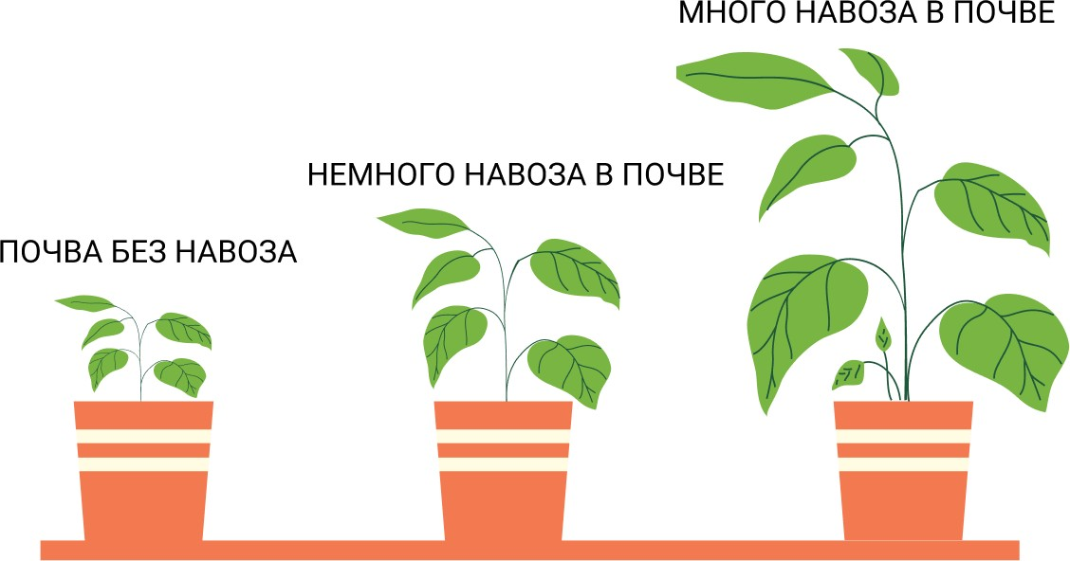

### Собрать данные

Ученые очень тщательно собирают результаты (дан- ные) экспериментов. Обычно для этого используются измерительные приборы: линейки, термометры, весы. Например, чтобы сравнить процесс роста растений, можно измерить их высоту линейкой.

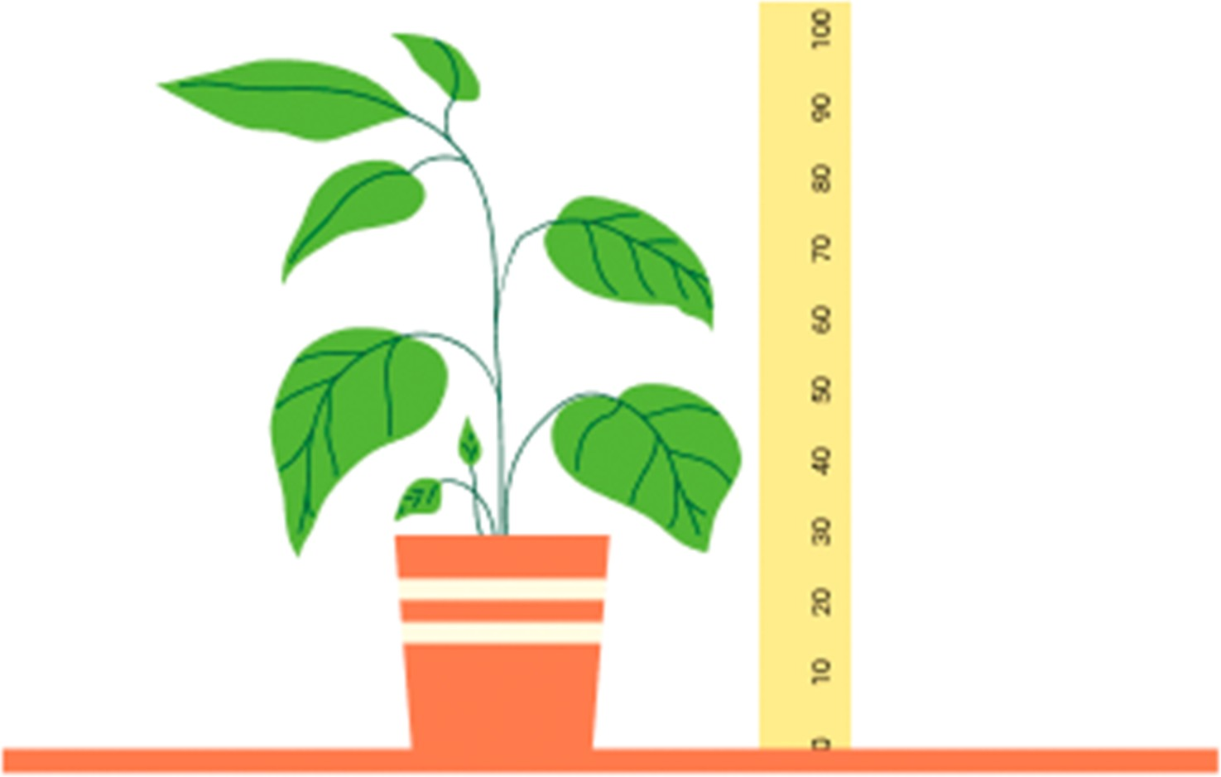

### Анализ результатов

Для анализа результатов можно поместить их в гра- фик. График показывает среднюю высоту растений, вы- ращенных в разных почвах. Выращивание большого количества растений делает расчёт среднего значения для каждого типа почвы более точным. Результаты это- го эксперимента подтвердят гипотезу о том, что навоз помогает растениям расти.

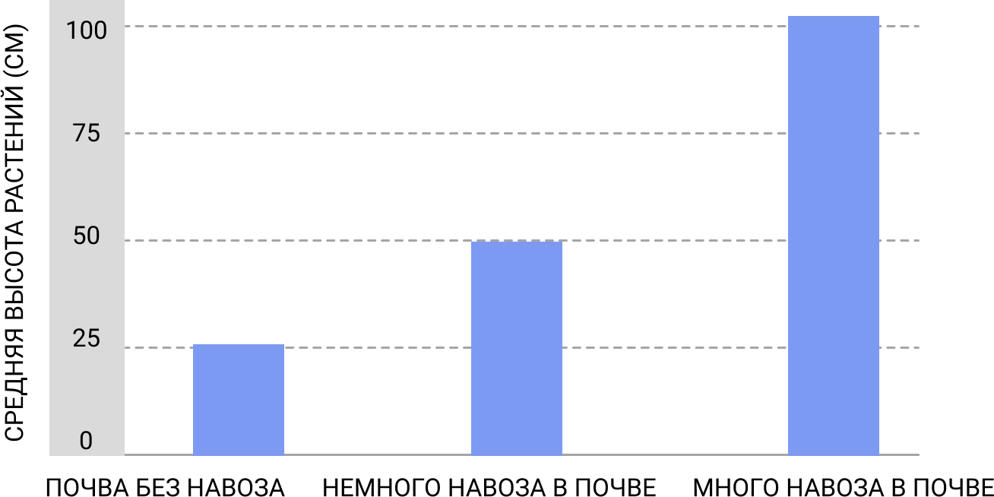

### Повторить эксперимент

Однако единственный эксперимент ещё не доказы- вает, что гипотеза верна — он просто предоставляет до- полнительные доказательства этого. Обычно учёные де- лятся результатами своих экспериментов, чтобы другие могли их повторить. Лишь после многих успешных ис- следований гипотеза признается фактом.



В результате данного метода мы пришли выводу об удобрениях. Не трудно понять, что данный метод может быть применим для любых задач.

Понимая весь процесс научного метода, можно по- нять, что для его успешного окончания потребуются ре- сурсы, в том числе и человеческие. Вообще одному до- вольно сложно проводить и организовывать подобные процедуры, особенно регулярно. И именно поэтому важна командная работа.

### Работа в команде

Командная работа в науке очень важна. Все учёные опираются на работы своих предшественников, либо подкрепляя их идеи новыми данными, либо опровергая их. Учёные работают в группах, объединяя свои усилия и опыт, и делятся результатами по окончании работы. Команды учёных также могут соревноваться за первен- ство в исследованиях.

## Наука в работе

Работа с опорой на науку означает, что мы будем работать осторожно и методично. Это снижает вероят- ность возникновения ошибок. Учёные всегда стараются избегать ошибок при проведении экспериментов.

### Проведение измерений

Многие эксперименты связаны с замерами чего-ли- бо. Например, проводя химический эксперимент, вы можете измерить температуру жидкости. Чтобы полу- чить наиболее точные данные, было бы целесообразно измерять температуру несколько раз, однако в резуль- тате у вас может получиться несколько разных показа- ний.

### Точный, но не правильный

Предположим, вы измерили температуру четыре ра- за, и все четыре значения совпадают с точностью до двух знаков после запятой. Но термометр при этом неиспра- вен. Показания получились точные, но неправильные.



### Правильный, но не точный

Теперь представьте, что вы используете другой, ис- правный термометр, но показания немного отличаются.

Возможно, наконечник термометра каждый раз попа- дал в разные места. Показания в этом случае правиль- ны, но не точны.



### Правильный и точный

Наконец, вы перемешиваете жидкость перед тем, как измерять температуру, и все четыре показания при- мерно одинаковы и верны. Всякий раз, когда учёные проводят измерения, они следят за тем, чтобы показа- ния были точными и правильными.



### Смещения

Также учёные стараются избегать того, что называет- ся «смещение» (или «bias»), поскольку это часто приво- дит к ошибкам в измерениях. Например, представьте, что вы с помощью секундомера измеряете, сколько времени занимает химическая реакция. Прибор может быть совершенно точным и исправным, но само нажа- тие кнопки занимает полсекунды, а значит, все ваши показания будут неверны относительно начала замера.

## Процесс инженерного проектирования

При окончании базового образования у будущего специалиста возникает вопрос: какую область знаний стоит изучать дальше?

Будущие научные специалисты или инженеры могут связать свое будущее развитие с более углубленными областями науки, именуемой инженерией. Вот список областей:

* Автомобильная инженерия
* Архитектурная инженерия
* Биоинженерия
* Генная инженерия
* Горная инженерия
* Инженерия знаний
* Компьютерная инженерия
* Морская инженерия
* Программная инженерия
* Промышленная инженерия
* Системная инженерия
* Строительная инженерия
* Структурная инженерия
* Транспортная инженерия
* Ядерная инженерия

Все специалисты инженерии, вне зависимости от на- учной области, при решении проблемы следуют одному и тому же основному принципу, который зовется **Про- цесс Инженерного Проектирования.** Он выглядит как ряд шагов, часть из которых нужно повторять снова и снова, особенно при улучшении или тестировании проекта или прототипа.

Рассмотрим процесс инженерного проектирования на примере решения проблемы из области строитель- ной инженерии.

### Постановка вопроса

Первый шаг — задать вопрос, в чём именно состоит проблема или задача, и собрать о ней как можно боль- ше информации. Например, задача может заключаться в том, чтобы придумать новый удобный способ переме- щения через реку. Чтобы её решить, понадобится отве- тить на ряд дополнительных вопросов. Сколько людей

будет её переходить и как часто? Есть ли поблизости дороги? Какова ширина и глубина реки?

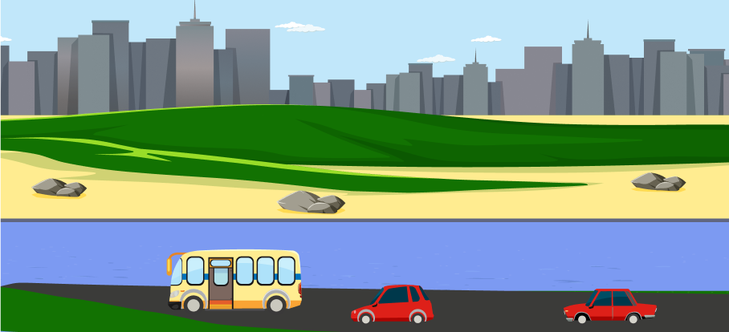

### Идея

Следующий шаг — придумать максимальное количе- ство возможных идей для решения задачи. На этом эта- пе максимально используется воображение. Можно по- строить мост, вырыть туннель или использовать паром, чтобы переправлять через реку не только людей, но и автомобили. Для каждого варианта продумывают- ся плюсы и минусы, оценивается стоимость, а затем из всех вариантов выбирается лучший.

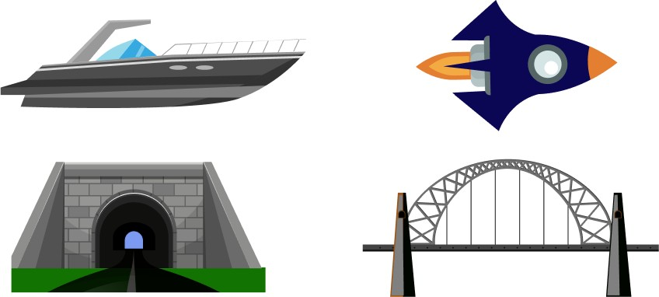

### План

После принятия решения, какая идея будет разра- батываться дальше, нужно составить план. Например, если вы решили построить мост, следует нарисовать эскизы. Насколько большим он будет, каким будет тип крепления и какие материалы понадобятся для его со- здания?

### Модель

Далее нужно построить модель выбранного дизай- на. Это может быть масштабная модель из пластика, де- рева или металла, а может быть и цифровая модель, сделанная на компьютере с использованием програм- мы CAD.

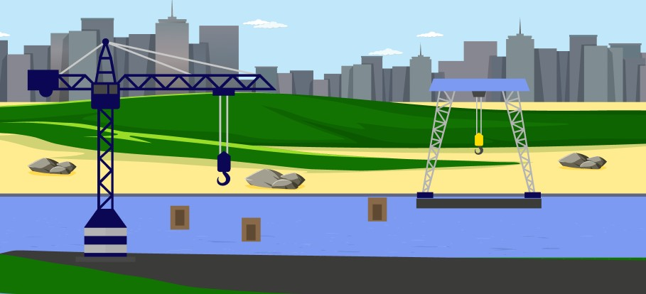

### Тестирование и улучшение

Как только модель построена, её нужно протестиро- вать, чтобы посмотреть, насколько хорошо она работает.

Если есть какие-либо проблемы, модель следует пере- смотреть, исправить и попробовать снова. Может потре- боваться несколько циклов тестирований и улучшений. Модели, прошедшие тестирование, называются прототи- пами.

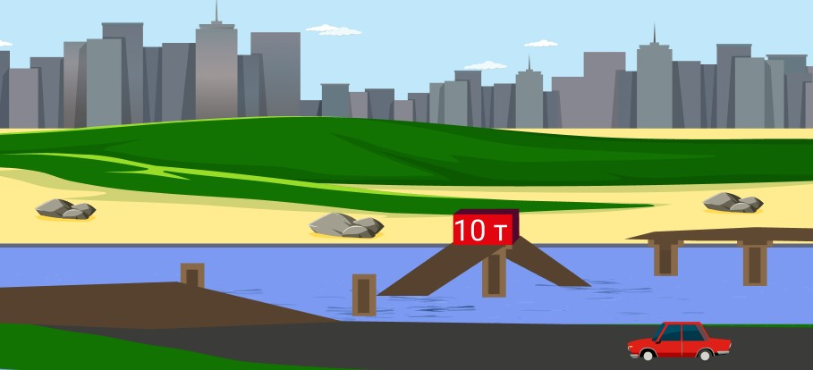

### Публикация результатов

Последний шаг — поделиться своими результатами, написав отчёт или сделав презентацию. Профессио- нальные инженеры представляют свои результаты за- казчику, который нанял их для работы над проектом. Далее, если заказчик доволен решением, то начитается строительство объекта.

Этап публикации важен, потому как позволяет дру- гим ученым и инженерам использовать знания и дости- жения для решения других задач.

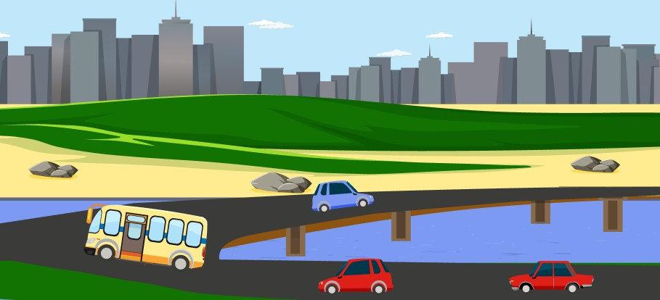

# Приложение 1.

**О безопасности при проведении научных занятий**

Правила проведения практических и теоретических научных занятий в учебных заведениях всех уровней, а также на различных курсах обучения, являются объек- том пристального внимания во всём мире. Почему за- трагивать аспекты безопасности нужно даже при объяс- нении теории? Потому что желание опробовать свои знания на практике может прийти к ученику в любой момент, и к этому нужно быть готовым.

Исходя из этого, учителя начальных классов по на- учным дисциплинам должны обладать максимально полными знаниями относительно безопасности прове- дения лабораторных работ. Ожидается, что они всегда будут придерживаться правил поведения и установят для своих учеников подходящие требования по без- опасности. Однако, к сожалению, чем больше правил, тем выше вероятность несчастных случаев. Поэтому важно, чтобы правил было немного и сформулированы они были как можно проще.

Настоящее приложение призвано предоставить чи- тателям информацию, которая поможет им минимизи- ровать будущие риски. Использование знаний о своих

обязанностях и принятие соответствующих мер предо- сторожности поможет избежать прогнозируемых рис- ков и несчастных случаев или снизить их вероятность. Разумеется, знания автора этой книги не стоит срав- нивать с «Википедией», где можно найти что угодно, просто задав нужный вопрос. Однако этот документ даст общее понимание, какие вопросы имеют особое

значение для безопасности научных уроков.

В каждой стране Европы, Америки и Азии действу- ют свои стандарты по охране труда, охране жизнедея- тельности и охране вообще всего на свете. Наша об- щая задача в том, чтобы найти лучший стандарт или комбинацию стандартов для применения на своих на- учных уроках. В результате таких поисков в этом при- ложении были использованы:

* мой личный опыт обучения в школе и универси- тете (получаемый иногда в самых неожиданных ме- стах);
* информация из курсов по основам безопасности жизнедеятельности, основам безопасности труда, эко- логии;
* конспекты разных курсов по повышению квалифи- кации и данные из разделов по безопасности в образо- вательных учреждениях Европы и Азии;
* информация о национальных стандартах научного образования США, дающая более глубокое осмысление вопросов и оценки безопасности в обучении.

Приложение разбито на 10 частей, и каждая из них даёт ответы на один из вопросов, которые чаще всего задают при проведении научных уроков. Общей целью Приложения 1 является предоставление удобного крат- кого справочника, где отражены часто возникающие си- туации.

Дополнительную информацию по конкретным во- просам, привязанную к определённой территории, вы можете получить в соответствующих административных службах: департамент здравоохранения, органы поли- ции, пожарная инспекция, службы по охране окружаю- щей среды, службы по охране труда и здоровья. Также можно установить рабочее партнёрство с более опыт- ными преподавателями по интересующим вас научным дисциплинам или участвовать в программах обучения по вопросам безопасности.

## Глава П1. Где можно найти общий контрольный список вопросов

## по безопасности научных уроков?

### Общие вопросы

В месте проведения научных занятий должны со- блюдаться следующие общие требования:

1. **Иметь и применять** соглашения по безопасности, подписанные учениками и их родителями.
2. **Выявлять** медицинские и аллергические особен- ности каждого ученика, чтобы предусмотреть возмож- ные риски.
3. **Обеспечивать доступ и минимизировать препят- ствия** для учеников с ограниченными физическими воз- можностями.
4. **Проверять, публиковать и требовать** выполнения от учеников, родителей и коллег учителей всех проце- дур безопасности. Использовать плакаты по безопасно- сти, отражающие основные правила безопасной работы в текущем образовательном процессе.
5. **Знать** местные нормы и нормы области/провин- ции/штата, связанные с оказанием первой помощи и адекватным хранением средств первой помощи, предусматривающим постоянный доступ к ним.
6. **Немедленно сообщать** соответствующему персо- налу обо всех травмах, включая царапины и укусы жи- вотных, а также об аллергических реакциях.
7. **Знать правила пожарной безопасности** вашей школы, планы эвакуации, а также места хранения и ис- пользования противопожарного оборудования.
8. **Публиковать и показывать** ученикам и посетите- лям планы эвакуации и извещения в чрезвычайных слу- чаях, а также телефоны аварийных служб в каждом ме- сте, где могут проходить научные занятия.
9. **Обеспечивать** доступность следующих элементов в классах начальной школы, помещениях с лаборатор- ным оборудованием и с материалами для научных за- нятий:

* очки подходящего размера для защиты от брызг химических веществ;
* гипоаллергенные перчатки;
* не впитывающие, химически устойчивые защит- ные фартуки;
* средства для промывания глаз;
* шланги с безопасным разбрызгиванием / душ;
* огнетушители категорий A, B и C;
* пламегасящие одеяла.

1. **Убеждаться**, что вы, ваши ученики и все посе- тители ваших уроков адекватно защищены, если про- ведение научных работ включает взаимодействие со стеклом (что не рекомендуется), теплом, химически- ми соединениями, разлетающимися предметами или материалами, поднимающими пыль.
2. **Реализовывать** планы санитарной очистки оч- ков, которые используются несколькими классами.
3. **Поддерживать** порядок в помещении, где про- водятся занятия по научным дисциплинам.
4. **Ограничивать** количество учеников в рабочей группе настолько, чтобы можно было безопасно выпол- нять требуемые задания без суматохи и несчастных случаев.
5. **Готовить** записи, включая данные о безопасно- сти материалов — MSDS (см. вопрос 5), по всем исполь- зуемым химическим материалам, необходимые для знакомства с правилами безопасности и исключения лабораторных инцидентов.
6. **Предоставлять** удобное рабочее место для каж- дого ученика, в том числе низкие столы для учеников, передвигающихся на инвалидных колясках. За каждым рабочим местом должны наблюдать учителя (их количе- ство устанавливается нормами и правилами учебного заведения или законодательством).
7. **Не разрешать** принимать пищу и напитки в ме- стах проведения научных исследований.
8. **Не хранить** ни при каких обстоятельствах хими- ческие и биологические образцы в тех же холодильни- ках, где находятся продукты питания и напитки.
9. **Не использовать** ртутные термометры для учени- ков начальных классов. Любые обнаруженные в таких группах ртутные термометры должны быть изъяты!

### Меры предосторожности при работе с изделиями из стекла

1. **Заменить** все стеклянные изделия в начальных классах, в лабораторных помещениях и в комнатах с материалами для научных занятий на изделия из пластмассы.
2. **Использовать** ручную щётку, совок для мусора и контейнер для отходов битого стекла, если использу- ются какие-либо изделия из стекла (не рекомендуется).
3. **Убедитесь**, что ученики понимают, что нельзя пить из стеклянной/пластмассовой посуды, использо- вавшейся для научных экспериментов.

### Меры предосторожности при работе с химикатами

1. **Снабжать** оборудование и химикаты читаемыми этикетками с указанием рисков и другой необходимой информации.
2. **Хранить** химикаты в специально отведённых ме- стах, например в запирающемся шкафу или кладовой, на деревянных полках с передним бортиком и без ме- таллических опор. Располагать химикаты следует на уровне глаз или ниже. Следить, чтобы место хране- ния было холодным, сухим и запертым.
3. **Донести** до учеников, что недопустимо смеши- вать химикаты «ради развлечения» или чтобы «посмот- реть, что произойдёт». Объяснить, что нельзя пробовать

химикаты на вкус, а после работы с ними необходимо вымыть руки.

### Меры предосторожности, связанные с электричеством

1. **Объяснить** ученикам, что НЕЛЬЗЯ эксперименти- ровать с электрическим током дома, в школе или в дру- гих местах только для того, чтобы «посмотреть, что про- изойдёт». Все работы с электричеством можно прово- дить только под наблюдением и руководством учителя!
2. **Убедиться**, что электрические шнуры в помеще- нии не провисают и подключены к ближайшим розет- кам. Следить за тем, чтобы при отключении электриче- ского оборудования ученики брались за вилку, а не за шнур. Электрические шнуры должны быть в хо- рошем состоянии. Следует минимизировать использо- вание удлинителей.
3. **Убедиться**, что при подключении электрических кабелей, а также при включении и отключении прибо- ров, инструментов и выключателей руки учеников и окружающие поверхности сухие. Вода хорошо прово- дит электричество — это может привести к несчастным случаям.
4. **Убедиться**, что все электрические розетки снаб- жены прерывателями замыкания на землю. Розетки, ко- торые в данный момент не используются, следует за- крывать крышками.
5. **Использовать** при работе с небольшими электри- ческими инструментами, например нагревательными элементами террариумов и аквариумов, обогревателя- ми или небольшими двигателями, только трёхполюсные (заземляемые) вилки. Не использовать удлинители!
6. **Проинструктировать** учеников, что нельзя брать в руки какое-либо электрическое устройство, если оно только что было выключено, поскольку оно может ока- заться очень горячим и стать причиной серьёзных ожо- гов.
7. **Объяснить** ученикам, что подключение провода к контактам батареи может привести к нагреванию про- вода, а это грозит серьёзными ожогами.
8. **Напомнить** ученикам, что даже ручные электро- инструменты и прочие инструменты без электрическо- го привода (такие как молотки, отвертки или ручные дрели) могут выскользнуть из рук и отлететь или стать причиной серьёзных порезов. При работе необходимо всегда надевать соответствующие средства индивиду- альной защиты!

## Глава П2. Общий контрольный список рабочих процедур для лабораторных работ

### Регламентные правила безопасности

1. **Знать** местные, районные и принятые в области/ штате/провинции уставы и правила, относящиеся к ухо- ду за животными, хранению химикатов и пожарной безопасности. Имеется ли письменный план химиче- ской гигиены? Или политика безопасности при прове- дении научных занятий?
2. **Хранить** данные о безопасности материа- лов (MSDS) для всех химических запасов. Держать вто- рой экземпляр этих данных в главном офисе. В таких данных, помимо прочего, должны учитываться общие химические вещества и/или химикаты, приобретаемые в магазинах.
3. **Требовать**, чтобы оборудование для защиты глаз, соответствующее стандарту (обычно это очки для защи- ты от химических брызг типа G, H или K), а также пер- чатки и фартуки использовались во время всех видов деятельности, включая демонстрации, в которых ис- пользуются химикаты, стекло, хрупкие разлетающиеся предметы или тепло.
4. **Утилизировать** ненужные химикаты и материалы в соответствии с нормами области/штата/провинции и местными правилами.

### Общие правила безопасности

1. **Узнать** о рисках безопасности до начала занятий. Для выявления непредусмотренных рисков следует провести «репетицию» занятия без учеников.
2. **Использовать** только то оборудование, которое находится в хорошем рабочем состоянии. Перед каж- дым применением оборудование необходимо прове- рять.
3. **Поддерживать и обеспечивать** немедленный до- ступ к средствам первой помощи (если оказание неот- ложной помощи допускается местными правилами и нормативами). Это же относится к материалам и сред- ствам биологической защиты и защиты от брызг хими- катов.
4. **Никогда не использовать** незнакомые химикаты, не получив предварительно информацию о них из MSDS. Прежде чем использовать химикаты в первый раз, необходимо изучить информацию MSDS и этикетки на контейнерах с химикатами.
5. **Никогда не использовать** ртутные термометры в классных комнатах/лабораториях.
6. **Предотвращать** загрязнения, связанные с тем, что неиспользуемые химикаты не были возвращены в свои оригинальные контейнеры.
7. **Маркировать** с указанием даты все контейнеры, в которых хранятся лабораторные химикаты и сохраня- ются полученные образцы. Соответствующим образом

помечать все контейнеры с вторичными химикатами и образцами (для демонстрации).

1. **Использовать**, где это возможно, прочное пла- стиковое оборудование. **Иметь** отдельный контейнер для отходов битого стекла. **Собирать** битое стекло толь- ко при помощи щётки и совка.
2. **Проверять** совместно с медицинским персона- лом школы в начале учебного года состояние здоровья учеников: аллергия, эпилепсия и т. п.
3. **Обращаться** к руководствам по безопасности с целью определения токсичности химикатов и расте- ний перед их использованием.
4. **Закреплять** длинные волосы сзади. **Закреплять** свободную одежду и свисающие украшения. **Не допус- кать** ношения обуви и сандалий с открытыми пальцами при проведении лабораторных работ. Одежда должна закрывать верхнюю и нижнюю части тела.
5. **Носить** соответствующие защитные очки, снижа- ющие риски химических и физических травм, а также надевать защитные лабораторные фартуки и перчатки.
6. **Никогда не разрешать** никому принимать пищу и напитки в кабинетах для научных дисциплин / лабо- раториях.
7. **Советовать** ученикам не заниматься в одиночку лабораторной деятельностью, которая может выпол- няться только под вашим руководством и после обсуж- дения процедур безопасности, а также рассмотрения и одобрения «планов действий» учеников.
8. **Требовать**, чтобы ученики мыли руки и очищали ногти непосредственно после контакта с животными, растениями, образцами почвы и воды, химическими ве- ществами и рабочими поверхностями лабораторий. По завершении задания необходимо всегда мыть руки.
9. **Обучать** учеников брать и переносить микро- скоп, удерживая его одной рукой под основанием, а второй — взявшись за корпус.

### Управление классной комнатой

1. **Вести** постоянное наблюдение за учениками. Не позволять им проводить неразрешенные экспери- менты или работать без наблюдения. Не предлагать учащимся выполнять дома эксперименты, несущие риск травматизма.
2. **Держать** всех учеников непрерывно в поле зре- ния. Организовать помещения для научных занятий та- ким образом, чтобы видеть каждого ученика, независи- мо от того, ведётся ли работа индивидуально или в группе. Периодически обновлять и оценивать всё, что связано с такими местами.
3. **Не загромождать** пути к выходу, доступ к ава- рийному оборудованию и местам с личными вещами.
4. **Вовлекать** учеников в определение правил по- ведения в классной комнате, процедур безопасности в лаборатории и планов действий в чрезвычайных си- туациях.
5. **Не поощрять** возбуждённое поведение (шало- сти). Немедленно и правильно **применять** установлен- ные правила и процедуры.
6. **Лично проверять** процедуры и правила, прежде чем ученики начнут им следовать. Это позволит вы- явить непредусмотренные последствия и избежать от- ветственности за них.
7. **Обсуждать** с учениками вопросы безопасности перед каждым лабораторным занятием и контролиро- вать их поведение.
8. **Убедиться**, что ученики с нарушениями зрения знакомы с местом проведения занятия и оборудовани- ем и всегда используют то и другое правильно. Такие дети должны работать совместно с другими учениками, способными прочесть инструкции (если недоступны до- кументы в форме Брайля или звуковые записи), а в чрезвычайных случаях направить их в безопасное место.
9. **Репетировать** в классе выполнение процедур безопасности, необходимых перед началом занятий, и добиваться, чтобы ученики выполняли эти действия.
10. **Использовать** контракты безопасности учеников. Требовать, чтобы родители прочли и подписали эти до- кументы.
11. **Иметь** установленную процедуру на случаи ава- рий или получения учениками травм. Например, по- сыльный ученик, телефон, интернет-контакт, отчёт руко- водителю об аварии или травме и т. п.
12. **Запирать** классные комнаты для научных заня- тий, шкафы, тамбуры и т. п., когда они не используются. Не разрешать ученикам находиться в кладовых для хи- микатов/оборудования.
13. **Отключать** газ и электрическое оборудование, закрывать открытые контейнеры на время перемен. Ес- ли в классной комнате доступен газ, то на периоды, ко- гда он не используется, его следует перекрывать при помощи главного вентиля.
14. **Требовать** от учеников отчитываться учителю обо всех нестандартных ситуациях.
15. **Требовать** от учеников ежедневно проверять классные комнаты с целью выявления рисков безопас- ности.
16. **Давать** ученикам только те задания, которые со- ответствуют их возрасту.
17. **Выделить** отдельный контейнер и промаркиро- вать его «Битое стекло», если вы используете оборудо- вание из стекла (что не рекомендуется).
18. **Ограничивать** размер учебных групп до такого количества учеников, чтобы можно было безопасно вы- полнять задания, не создавая беспорядка.
19. **Демонстрировать** коммерческие или сделанные учениками плакаты по безопасности и правила без- опасного поведения в учебном помещении.
20. **Не разрешать** учащимся начальных классов раз- давать другим ученикам химикаты или прикасаться к контейнерам, содержащим горячие жидкости. **Не раз-**

**решать** пробовать что-то на вкус или вдыхать запах. Ес- ли предполагается исследование запаха, ученикам сле- дует направлять испарения к носу движением руки. **Ни при каких условиях** они не должны нюхать испарения напрямую!

1. **Утилизировать** все химические отходы правиль- но. Для каждого вида твёрдых отходов должен исполь- зоваться отдельный контейнер. Жидкости и растворы, не являющиеся опасными, необходимо сливать в кана- лизацию по одному за раз и смывать каждое по отдель- ности большим количеством воды.
2. Немедленно **вытирать** брызги или лёд на столах и на полу. При необходимости следует принимать меры против загрязнения.
3. **Требовать** от учеников протирать свои рабочие места, включая раковины и пол, по завершении еже- дневных заданий.

## Глава П3. Как предотвращать аварии и минимизировать их последствия?

В помещении начального класса вам как учителю следует многократно повторять и репетировать все пра- вила безопасности. Также ожидается, что вы проведёте соответствующий инструктаж по мерам безопасности до того, как ученики приступят к экспериментам и зада- ниям. Вы должны непрерывно наблюдать за учениками, проводящими эксперименты, и за всем помещением класса, чтобы замечать небезопасные действия или си- туации и своевременно реагировать на них. Ученики должны точно знать, какое поведение является без- опасным, а какое — опасным. Также их необходимо ознакомить с основаниями, по которым появились те или иные инструкции по безопасности. Подача этой ин- формации должна быть простой и понятной.

Инструктажи по безопасности необходимо прово- дить в начале учебного года и регулярно повторять в течение года. Предваряющие действия инструкции всегда должны включать в себя общие правила без- опасности, а также конкретные рекомендации и преду- преждения, относящиеся к текущей работе. Ниже при- ведены некоторые правила для инструктажа учеников по безопасности. Помните, что каждый инструктаж дол- жен соответствовать области и назначению процедур безопасности и поведения в чрезвычайных ситуациях, которые разработаны для вашей школы и района.

1. **Размещайте** в классной комнате короткие, лёгкие для восприятия правила безопасности и часто повто- ряйте их вместе с учениками. Хороший способ напом- нить правила безопасности — развесить на стенах пла- каты, изготовленные самими учащимися.
2. **Следите** за тем, чтобы дети были ознакомлены с процедурами безопасности и любыми рисками до то- го, как приступать к экспериментам или заданиям.
3. **Требуйте** от учеников надевать соответствующие средства защиты глаз.
4. **Выявляйте** аллергические реакции у учеников, чтобы они случайно не подверглись воздействию таких агентов, как перхоть животных, пыльца или арахис.
5. **Имейте** под рукой и знайте, как использовать одобренные средства безопасности: огнетушители, средства промывания глаз и одеяла, обработанные га- сящими пламя веществами.
6. **Проводите** регулярные тренировки безопасных действий, соответствующих опубликованным планам эвакуации в случае пожара, как требуется законом.
7. **Показывайте** ученикам, как обращаться за помо- щью (например, используя телефон или интернет в классе) при возникновении чрезвычайных ситуаций.
8. **Не оставляйте** учеников в классе без присмотра, за исключением серьёзных обстоятельств, требующих вашей немедленной реакции. В таких ситуациях в классе следует оставлять квалифицированного по- мощника.
9. **Поддерживайте** помещение класса в порядке. Обеспечьте необходимое пространство для проведения исследований/экспериментов.
10. **Требуйте** от учащихся немедленно сообщать вам о любых авариях или чрезвычайных ситуациях.
11. Немедленно **связывайтесь** со школьной меди- цинской сестрой (если таковая имеется) и/или со своим руководителем при возникновении любой чрезвычай- ной ситуации.
12. **Предоставьте** необходимую неотложную помощь (такую как первая помощь или сердечно-лёгочная реани- мация), если по местным правилам вы обладаете соот- ветствующей подготовкой и имеете разрешение прово- дить подобные действия. НИКОГДА не давайте ученикам каких-либо лекарств.

Если произошёл несчастный случай, вы должны дей- ствовать быстро и выполнять процедуры, утверждённые вашей школой и местными властями. В этих процедурах должны быть перечислены и описаны конкретные дей- ствия, которые следует предпринять при возникнове- нии неотложных ситуаций. Как и упомянутые выше ин- струкции по безопасности, такие процедуры должны соответствовать области действия и целям процедур безопасности/экстренных ситуаций. Вы также должны быть осведомлены обо всех применимых в подобных случаях законах.

Ниже приводятся некоторые общие правила дей- ствия для ситуаций, когда в помещении класса проис-

ходит несчастный случай. При любых несчастных слу- чаях вы обязаны немедленно уведомить об этом школьную медицинскую сестру (если таковая имеется) и/или администрацию школы. **Те**, в свою очередь, должны известить родителей и/или обратиться по но- меру первой помощи — в зависимости от серьёзности травмы.

### ХИМИКАТЫ

**Глаза**

Немедленно промойте глаза питьевой жидкостью с температурой 16—32 градуса по Цельсию, потоком 3

—5 литров в минуту. Глаза должны быть раскрыты так широко, как только возможно, и промывать следует не менее 15 минут либо до прибытия персонала скорой помощи.

### Кожа

Как можно быстрее промойте повреждённую об- ласть. Промывайте в течение как минимум 15 минут, используя большие объёмы прохладной воды из водо- провода или поместив пострадавшего под душ. Не ис- пользуйте мази, пищевую соду, лёд или марлю.

### Одежда

При попадании брызг на одежду следует смочить забрызганные места прохладной водой и как можно скорее срезать/снять одежду, чтобы прервать её кон- такт с кожей.

### Проглатывание

Сразу выполните действия, указанные в MSDS. Если инцидент произошёл с ядами или коррозийными веще- ствами, немедленно обратитесь в местный центр кон- троля отравлений или позвоните по телефону экстрен- ной помощи. Если у ученика началась рвота, поверните его/её голову так, чтобы содержимое желудка не попа- ло в лёгкие. Если неизвестно, какие вещества были про- глочены, сохраните все химические контейнеры и собе- рите небольшое количество рвоты, чтобы персонал неотложной медицинской помощи мог провести анализ.

### ОГОНЬ

**Одежда**

Если загорелась одежда ученика, погасите пламя с помощью специального одеяла, душа и/или метода

«падай на землю и катайся», в зависимости от того, что более всего подходит к ситуации. Никогда не направ- ляйте на ученика огнетушитель выше уровня пояса.

### Кожа

При появлении ожога НЕ применяйте мази или лёд. Если ожог кажется незначительным, промойте его боль- шим количеством прохладной воды и наложите не ту- гую влажную повязку. В случае более серьёзного ожога НЕ промывайте его водой. Приложите нетугую сухую повязку. Во избежание шока держите пострадавшего ученика в тепле.

### Материалы

При возгорании материалов используйте для борь- бы с огнём ближайший огнетушитель класса A, B или C (А — для бумаги, дерева, тканей, резины или пластика, B — для горящих жидкостей, газов или смазки, С — при возгорании электрического оборудования). Применяя огнетушитель, используйте метод PASS (выдерните шпильку, направьте основание огнетушителя на пламя, сожмите рукоятку и поворачивайте огнетушитель из стороны в сторону). Потренируйтесь использовать метод PASS заранее, без возгорания.

### БИОЛОГИЧЕСКИЕ ЖИДКОСТИ

**Наденьте** одноразовые перчатки, не вызывающие аллергию, на время проведения очистки. Проведите очистку немедленно после появления жидкости, ис- пользуя для этого заранее подготовленный дезинфици- рующий 10% раствор отбеливателя.

**Вытрите** жидкость бумажным полотенцем или дру- гим впитывающим материалом, после чего выбросьте загрязнённый материал, использованный для устране- ния жидкостей, в помеченный контейнер для биоло- гических отходов (или в двухслойный пакет с пласти- ковыми зажимами) и пометьте его содержимое как опасное.

**Вымойте** место после очистки при помощи раство- ра, содержащего 240 мл жидкого хлора и 4,5 литра чи-

стой воды. После этого просушите в течение минимум 20 минут.

### ПОРЕЗЫ

Для проведения утверждённых процедур остановки кровотечения **наденьте** одноразовые гипоаллергенные перчатки.

**Если порез незначителен,** промойте его прохладной водой, чтобы смыть все загрязнения, продезинфици- руйте 3% раствором перекиси водорода (аптечной раз- новидности) и в случае, если школьная медсестра недо- ступна, наложите стерильную повязку самостоятельно. Если возможно, отправьте ученика к медсестре для должного ухода во всех случаях.

**При наличии брызг крови** выполните процедуру очистки загрязнённых мест, приведённую выше (для биологических жидкостей).

**При серьёзном порезе** немедленно вызовите школь- ную медсестру и сообщите администрации школы, что- бы они вызвали родителей и/или службу экстренной помощи. Наложите на рану стерильную марлю. При необходимости примените непосредственное давление на закрытую рану, чтобы остановить кровотечение до прибытия школьной медицинской сестры или со- трудников скорой помощи. Постарайтесь сохранить спокойствие и успокойте учеников.

## Глава П4. Как идентифицировать химикаты для использования

**в начальных классах и как с ними обращаться?**

Перед проведением эксперимента или исследова- ния необходимо тщательно изучить степень безопасно- сти химикатов, материалов и оборудования, с которыми ученики будут работать в классе. Важную информацию по использованию химикатов, материалов и оборудова- ния в классе вам могут предоставить учитель химии старшей школы, руководитель научного департамента или непосредственный руководитель. Например, они могут помочь вам определить, обязательно ли исполь- зовать химикаты, описанные в задании, или их можно заменить другими. Также они способны помочь в во- просах идентификации, приобретения, обращения, хра- нения и утилизации химикатов. Ознакомьтесь с прави- лами района, в котором находится ваша школа, чтобы выяснить конкретные требования и обязательства, свя- занные с необходимыми материалами. НЕ позволяйте ученикам иметь доступ в места хранения химикатов.

Объём химикатов, используемых для научных заня-

тий в начальных классах, должен быть небольшим. Так- же следует ограничивать количество их типов. Многие химикаты можно приобрести в местных магазинах или аптеках. Внимательно читайте и выполняйте инструк- ции. Используйте химикаты только по назначению.

Узнать данные о безопасности для каждого типа ве- ществ можно с помощью паспорта безопасности хими- ческой продукции (MSDS). Ниже приводятся некоторые общие рекомендации по приобретению, маркировке, хранению и утилизации химикатов.

### ПРИОБРЕТЕНИЕ ХИМИКАТОВ

1. **Перед приобретением химикатов** у коммерческих поставщиков изучите обзор MSDS для каждого веще- ства. Эти ресурсы предоставляют важную информацию о физических свойствах, токсичности, хранении и обра- щении с химикатами. Данные MSDS доступны в интер- нете по адресам <https://www.msds.com/>, [http://](http://www.msdsonline.com/) [www.msdsonline.com/](http://www.msdsonline.com/) или на аналогичных ресурсах.
2. Данные **MSDS должны храниться в виде файлов** и быть доступными для всех химикатов, как приобре- тённых в местных магазинах, так и полученных от по- ставщиков.
3. **Всегда, когда это возможно,** используйте универ- сальные химикаты, которые можно найти дома, в мага- зине или в аптеке. Такие вещества могут заменить хи- микаты лабораторного класса. Примерами подобных химикатов могут служить:

* **уксус** (уксусная кислота);
* **алюминиевая фольга** (металл алюминий);
* **таблетки с витамином С** (аскорбиновая кислота);
* **аммиак** (гидроокись аммония);
* **мел** (карбонат кальция);
* **известь** (оксид кальция);
* **гипс** (сульфат кальция);
* **протирочный спирт** (изопропиловый спирт);
* **тальк** (силикат магния);
* **пищевая сода** (бикарбонат натрия);
* **поваренная соль** (хлористый натрий);
* **столовый сахар** (сахароза);
* **английская соль** (сернокислый магний);
* **крахмал** (кукурузный крахмал).

1. **Ограничивайте количество** покупаемых химикатов тем объёмом, который можно использовать за установ- ленный период хранения. Не делайте больших запасов.
2. **Ученики начальных классов не должны пользо- ваться** веществами с категорией возгорания выше Г2 согласно ГОСТ 30244—94 или выше категории 2 соглас- но стандартам Национальной ассоциации противопо- жарной защиты США (NFPA). Исключения могут делать лишь опытные учителя средней школы под свою лич- ную ответственность.

### МАРКИРОВКА ХИМИКАТОВ

1. **Указывайте наименование производителя или по- ставщика** химиката вместе с его адресом и контактным телефоном.
2. **Указывайте химическое название/торговое на- именование** продукта на его этикетке.
3. **Записывайте дату** получения химиката.
4. **Используйте соответствующий символ риска**. В большинстве комплектов поставки химикатов есть са- моклеящиеся этикетки или другие условные обозначе- ния.
5. **Указывайте концентрацию** химиката, особенно если он был приготовлен самостоятельно.
6. **Размещайте и подчёркивайте** на этикетке чёткие и краткие указания по действиям в случае чрезвычай- ных ситуаций и по оказанию первой помощи.
7. **Используйте защитное покрытие** этикетки, такое как прозрачный лак для ногтей или самоклеящуюся ленту, чтобы предотвратить стирание или порчу этикет- ки в процессе использования.

### ХРАНЕНИЕ ХИМИКАТОВ

1. Для хранения химикатов **выделите отдельное, запираемое место**, желательно удалённое от классной комнаты.
2. **Используйте соответствующие предупреждаю- щие символы** для маркировки мест хранения.
3. **Ведите полный список** всех хранимых химикатов.
4. **Держите копию списка хранимых химикатов и все относящиеся к ним данные MSDS** в месте хране- ния. Дополнительные копии также должны находиться у руководителя здания, районного научного наблюдате- ля или в местной пожарной службе.
5. Ежегодно **проверяйте и обновляйте** список хра- нимых химикатов.
6. **Используйте утверждённые руководства** (напри- мер, Правила пожарной безопасности при эксплуата- ции зданий и сооружений учебных заведений, пред- приятий, учреждений и организаций системы Минвуза СССР ППБ-С-1983 (утв. Минвузом СССР 30 июля 1982 г.) Приложение 8 или [http://www.ﬂinnsci.com](http://www.ﬂinnsci.com/) для правиль- ного разделения и хранения химикатов. Рекомендуется использовать деревянные полки с передним бортиком, предотвращающим выскальзывание контейнеров. НЕ следует использовать непокрытые металлические опоры или скобы.
7. **Кислоты, основания и воспламеняемые веще- ства храните** в отдельных, хорошо проветриваемых ме- стах. Такие химикаты должны размещаться только в оригинальных контейнерах производителя или в кон- тейнерах с подтверждённой безопасностью.
8. **Правильно утилизируйте** (см. ниже) химикаты, не имеющие маркировки, или те, у которых маркировка не читается.

### УТИЛИЗАЦИЯ ХИМИКАТОВ

1. Для правильной утилизации химикатов **исполь- зуйте информацию из MSDS**.
2. **Соблюдайте местные требования** при утилиза- ции химикатов.
3. **Обратитесь** в местное агентство по обращению с опасными отходами или в аналогичное агентство об- ласти/штата/провинции, в агентство по охране окружа- ющей среды, в пожарную охрану или в департамент по образованию, чтобы определить, требуют ли кон- кретные химикаты особых методов утилизации.

## Глава П5. Какое защитное оборудование учителя и ученики начальных классов должны применять во время научных занятий?

Хотя материалы, используемые в начальных клас- сах, могут быть не такими опасными для здоровья, как материалы для средней школы, учителя должны убе- диться, что классы обеспечены соответствующими сред- ствами индивидуальной защиты для предотвращения травм и брызг.

### Защитные очки

Стандарты ГОСТ 12.4.253—2013 (EN 166:2002) или

ANSI с номерами Z87 или Z87.1 требуют, чтобы очки для защиты от химических брызг предоставлялись каждому ученику, если есть риск разбрызгивания химических ве- ществ или разлетания твёрдых частиц. Эти очки должны быть доступны в размерах, подходящих для учеников начальных классов.

### Материалы для очистки очков

Коммерческие спиртовые салфетки (не щётки!) хо- рошо уничтожают бактерии и некоторых вшей, которые могут попадать на дужки и оправы очков. Протирайте все поверхности, которые касаются кожи учеников. Пе- ред использованием очков убедитесь, что они совер- шенно сухие.

### Не впитывающие, химически стойкие фартуки

Защитные фартуки должны предоставляться каждо- му ученику всегда, когда есть риск пролить или раз- брызгать химикаты либо горячую воду. Фартуки выда- ются учителем в размерах, подходящих для учеников начальных классов.

### Защитные перчатки

Ученики начальных классов должны надевать за- щитные перчатки при взаимодействии с животными, растениями, образцами почвы или любыми другими материалами, которые могут содержать опасные мик- роорганизмы или аллергены. Перчатки также можно использовать при работе с некоторыми химикатами, способными вызвать раздражение кожи или появление на ней пятен. Вы должны знать, если ли у кого-либо из учеников аллергия на латекс.

### Средства для промывания глаз

Портативные устройства промывания глаз типа форсунки (доступны у ряда поставщиков научного обо- рудования) должны находиться на гибком шланге, что позволяет промыть глаз ученика при попадании в него химикатов или посторонних частиц (соль, песок).

### Огнетушители

В вашем распоряжении должно быть необходимое количество огнетушителей категорий A, B и C (А — для

тушения горящей бумаги, дерева, тканей, резины или пластика, B — для горящих жидкостей, газов или сма- зочных материалов, С — для электрического оборудо- вания). Огнетушители должны размещаться на расстоя- нии не более 20—30 шагов или так, чтобы до них можно было добраться в течение 10—15 секунд с лю- бого места в комнате. Не реже одного раза в год они подлежат проверке, по итогам которой выдаётся сер- тификат, подтверждающий, что огнетушители полно- стью заправлены и готовы к применению. Помните об использовании метода PASS (извлечь шпильку, на- править огнетушитель на огонь, сжать рукоятку и пере- мещать его из стороны в сторону). Не направляйте ог- нетушитель на учеников!

1. **Управляемые предплечьем или локтем разбрызгиватели воды для тела и лица** Разбрызгиватели воды, снабжённые гибким шлан-

гом адекватной длины, также должны располагаться со- гласно упомянутым выше требованиям (на расстоянии 20—30 шагов и в доступности 10—15 секунд). С их по- мощью тушат горящие волосы или одежду.

### Прерыватели замыкания на землю и крышки розеток

Эти устройства должны быть установлены на всех электрических розетках в помещении, где проходят на- учные занятия для учеников начальных классов. Крыш-

ки розеток предотвращают помещение в розетку каких- либо предметов. Розетки должны располагаться вдоль стен или рабочих столов на расстоянии 1,8—2,5 м друг от друга и быть закрыты крышками, когда не использу- ются.

### Набор первой помощи

Если это допускается местными правилами и прави- лами области/штата/провинции, то необходимо хранить в классе наборы первой помощи на случай чрезвычай- ных обстоятельств. Согласуйте со школьной медсестрой комплектацию наборов. Вы должны быть осведомлены, есть ли у учеников аллергические реакции на материа- лы, содержащиеся в наборе первой помощи.

### Плакаты по безопасности

По всей комнате должны висеть на видных местах плакаты с правилами безопасности для учеников млад- ших классов (лучше всего, если эти плакаты выполнены самими учениками).

Помимо описанного выше оборудования, на видных местах должны располагаться описания процедур и но- мера телефонов для чрезвычайных обстоятельств. Ме- ста для них выбираются таким образом, чтобы при необходимости их можно было быстро увидеть. То же самое требуется для описаний, как утилизировать сле- дующие элементы: контейнеры для выращивания бак-

терий, химические отходы, отходы жизнедеятельности животных, мёртвые растения и разлитые жидкости.

## Глава П6. Какие руководства определяют характеристики помещений начальных классов, лабораторий и кабинетов для научных занятий?

Приведённые ниже руководства можно считать ис- черпывающими, но при этом помнить, что наш мир да- леко не идеален. Поэтому рассматривать их следует как рекомендации (в отдельных областях/штатах/провин- циях они могут быть обязательными в рамках соответ- ствующих строительных кодексов). Если это возможно, данных стандартов следует придерживаться при плани- ровании и завершении постройки и обновления зда- ний.

1. **Обеспечьте доступ** для учеников с ограниченны- ми физическими возможностями.
2. **Организуйте место/помещение для хранения** ма- териалов и оборудования с запираемыми шкафами и открытыми полками, закреплёнными на стене или на полу. Размеры хранилища определяются с учётом ко- личества учеников.
3. **Организуйте достаточную площадь** в каждом по- мещении для проведения научных занятий. Необходи- мая площадь устанавливается нормами области/штата/ провинции.
4. **Поддерживайте адекватное естественное осве- щение** и/или рассеянное освещение рабочих мест (от 538,2 до 1076,4 люменов на кв. м) для любого рода деятельности.
5. **Предусмотрите телефон** для информирования ме- дицинского персонала или администрации школы о чрезвычайных обстоятельствах и несчастных случаях.
6. **Обеспечьте наличие двух выходов из классной комнаты**. Оба выхода должны открываться наружу и иметь ширину не менее 1,5 м, чтобы ими могли вос- пользоваться ученики с ограниченными физическими возможностями, а также возможность прохождения че- рез них тележек с оборудованием.
7. **Имейте в наличии огнетушители трёх классов: A, B и C** (А — для бумаги, дерева, тканей, резины или пла- стика, В — для горящих жидкостей, газов или смазоч- ных материалов, С — для возгораний электрического оборудования), а также пожарные одеяла и оборудова- ние для промывания глаз. Весь этот инвентарь должен располагаться на высоте, соответствующей возрасту и росту учеников в классе. Устройства для промывания глаз должны находиться не более чем в 10 секундах и не далее, чем в 20 шагах от любой точки помещения. Их следует ежемесячно проверять и еженедельно акти- вировать. С вариациями этих требований вы можете ознакомиться в местных правилах.
8. **Не закрепляйте столы на полу**. Столы должны быть зафиксированы на полу. А также иметь возмож-

ность из перемещения для реорганизации простран- ства.

1. **Предоставьте** каждому ученику рабочее про- странство, необходимое для выполнения заданных на- учных экспериментов. За каждым столом должно рабо- тать не более четырёх учеников. Для больших общих столов лимит может быть увеличен.
2. **Поддерживайте соотношение безопасности** — 1 учитель на 24 ученика в научных классах. В случае выполнения проектных работ по созданию изделий следует использовать соотношение 1 учитель на 6 уче- ников.
3. **Обеспечивайте хорошую вентиляцию** и адекват- ный обмен воздуха для комфорта учеников.
4. **Обеспечьте покрытие рабочих столов чёрным пластиком** (хорошо) или эпоксидной смолой (отлично), которые устойчивы к воздействию химикатов и тепла при постоянной работе с химикатами или источниками тепла.
5. **Пол должен иметь** нескользящее покрытие из винила.
6. **Используйте электрические розетки с крышка- ми**. Вблизи раковин должны устанавливаться прерыва- тели замыкания на землю, размещённые через 1,8— 2,4 м по периметру столов. Если розетки не использу- ются, они должны быть закрыты крышками.
7. **Обеспечьте установку отсечных вентилей** для га- за, электричества и воды. Располагать их следует около

стола учителя, в запирающихся шкафах демонстраци- онных столов или в других местах, недоступных для учеников.

1. **Предоставьте большие раковины**, 40 на 50 см, с ковриками, а также источники холодной и горячей во- ды (но не кипятка!). На всех раковинах должны быть установлены вентили с изогнутыми трубками, направ- ляющие поток воды вниз.
2. **Предусмотрите** место для компьютеров (из рас- чёта один компьютер на ученика), телевизоров и другой техники на столах, располагающихся по периметру. Они не должны находиться вблизи раковин и центров дея- тельности. Розетки (см. выше) должны быть оборудова- ны прерывателями замыкания на землю с защитой от скачков напряжения.

## Глава П7. Каковы меры предосторожности при наличии в классе животных?

Каждый преподаватель естественных наук подтвер- дит, что изучение животных в классе позволяет учени- кам развивать навыки наблюдения, а также понимание взаимосвязей и сложностей жизни. Однако учитель дол- жен обладать знаниями, как правильно ухаживать за животными при их изучении в классе, а также о ме- рах предосторожности, необходимых для безопасности учеников. Помимо этого, учитель должен чётко опреде- лить цели обучения, по которым в классе необходимо присутствие животных. Прежде чем принести в класс живое существо, ознакомьтесь с соответствующими правилами, принятыми в вашей школе, районе или об- ласти/штате/провинции.

### Уход за животными

1. **Как учитель** вы несёте ответственность за то, что- бы животные в классе получали должную заботу, вклю- чая правильное освещение, контроль климата, необхо- димое питание и контроль за санитарным состоянием. Уход за животным должен быть непрерывным, в том числе в выходные дни и каникулы.
2. Целью ухода за животными должно быть обеспе- чение **их комфорта и гуманного отношения** к ним.
3. **Клетки должны быть адекватного размера**, их следует ежедневно чистить и держать надёжно запер- тыми в безопасной, комфортной среде.
4. Для всех млекопитающих следует использовать

### бутылки с водой.

1. **Отходы жизнедеятельности** животных следует заворачивать в газетную бумагу, затем помещать в пластиковый пакет и отправлять в мусорный контей- нер. Обычно такие отходы не несут вреда окружающей среде.
2. **Взаимодействовать с животными следует мини- мально**, мягко и только после получения соответствую- щих инструкций и проведения демонстрации. Контакти- ровать с животными ученики должны в гипоаллергенных перчатках, а после этого тщательно мыть руки. Следует избегать резких движений, которые могут напугать жи- вотное.
3. **Новому животному** нужно дать несколько дней, чтобы привыкнуть к незнакомой обстановке. Лишь по- сле этого периода можно допустить к нему учеников. Впервые подходя к новому животному, следует прини- мать меры предосторожности. Пока животное не при- выкло к своему окружению и обращению с ним, контак- тировать с ним должны только вы или кто-то, знакомый с животным. При этом нужно надевать плотные перчат- ки.

### Нельзя допускать, чтобы ученики дразнили жи-

вотных, бросали что-либо в их клетки или беспокоили

их, особенно в то время, когда животные едят, спят или рожают.

### Меры предосторожности при обращении с животными

1. **Всегда приобретайте здоровых животных** у на- дёжных продавцов.
2. **Не разрешайте ученикам приносить в класс ди- ких животных**. Дикие животные, например черепахи, змеи, птицы, паукообразные (пауки или клещи) и насе- комые, могут переносить серьёзные заболевания и ве- сти себя непредсказуемо.
3. **Не поощряйте учеников приводить в школу сво- их домашних животных**. Если разрешено принести в класс своё домашнее животное, то контактировать с ним должен только владелец. Кроме того, необходимо принять меры для должного ухода за животным во вре- мя такого посещения. Обязательно запросите у вла- дельца наличие сертификата от ветеринара, чтобы убе- диться, что животное здорово.
4. **Никогда не допускайте нахождения в классе ядовитых животных**. Это могут быть некоторые виды пауков, насекомых, ящериц и змей.
5. **Заранее выявляйте наличие у учеников возмож- ных аллергических реакций**, связанных с животными. Это могут быть реакции на перхоть морских свинок, хо- мяков и других животных с густой шерстью, а также ре-

акции на плесень, которая может появиться в пище жи- вотных или на их подстилке. На случай появления ал- лергической реакции школьная медсестра должна иметь наготове противоаллергические препараты.

1. **Берите кроликов, хомяков, мышей и лабора- торных крыс** только за шейную складку на загривке, второй рукой поддерживая тело животного снизу. Вза- имодействуя с детёнышем, следует убрать его мать в другую клетку, поскольку она инстинктивно может свирепо защищать детёныша.
2. **Не позволяйте ученикам совать пальцы** в клетки животных, так как те, защищаясь, могут укусить, поца- рапать или ударить.
3. Немедленно **сообщайте об укусах и царапинах**

медицинскому руководству школы.

1. **Не оставляйте** в комнате **мёртвых животных**, так как точная причина их смерти может быть неизвестна. Обратитесь к ветеринару для исследования любого жи- вотного, которое было в классе и неожиданно умерло.
2. **Составьте планы** для ухода за животными (или при необходимости их удаления и возвращения) на время каникул и в конце учебного года.

### Эксперименты с животными

1. **В начальных классах оптимально** использовать беспозвоночных животных. Хорошей практикой явля- ется заказ живых животных у научного поставщика

с проверенной репутацией. При заказе учитывайте да- ту поставки, потому что животные могут быть очень чувствительны к окружающим условиям.

1. **Нельзя проводить экспериментальные процеду- ры, вызывающие боль или дискомфорт,** на млекопита- ющих, птицах, рептилиях, амфибиях или рыбах. Иссле- дования на позвоночных животных должны сводиться к наблюдению их обычного функционирования, такого как рост, питание или жизненные циклы.
2. **Препарирование животных учениками** обычно не рекомендуется для начальных классов. Если вы ре- шите позволить более взрослым и опытным ученикам старшей начальной школы выполнять препарирование, используйте для этого только законсервированных низ- ших животных (например, червей, насекомых и ракооб- разных). В любом случае ученики должны получить полный инструктаж по процедуре и мерам предосто- рожности, а за их действиями необходимо вести тща- тельное наблюдение. Для тех, кто не желает принимать участие в препарировании, следует предоставить ин- формацию по альтернативным методам исследования, например, с использованием мультимедийных обучаю- щих программ.
3. **Живые культуры бактерий и грибков** не должны использоваться для научных занятий в начальных клас- сах. Если предполагается демонстрация подобных куль- тур, убедитесь, что контейнер с ними плотно запечатан и не может быть открыт учениками.
4. **Если нужно принести в класс воду из пруда,** ни- когда не берите её из загрязнённых или заражённых источников. Убедитесь, что сразу после занятия ученики тщательно вымыли руки.
5. **Следите за аллергическими реакциями** при изу- чении насекомых и учитывайте, что некоторые насеко- мые могут укусить или ужалить.
6. **Катышки сов** для исследования в классе следует предварительно очищать. Узнайте, есть ли у кого-то из учеников аллергия на пух и перья — они часто встре- чаются в катышках сов.
7. **При изучении куриных костей** тщательно удали- те все остатки мяса и вымочите кости в слабом раство- ре отбеливателя, по крайней мере, в течение трёх дней, прежде чем позволить ученикам изучать их.

### Ученики всегда должны тщательно мыть руки

после исследования животных.

## Глава П8. Какие меры предосторожности следует предпринимать при использовании растений в классе?

В начальной школе нередко используются разнооб- разные растения как для оформления класса, так и для изучения. Растения в классе помогают ученикам понять потребности живых существ и улучшить такие навыки, как наблюдение, измерение и классификация. Уход за растениями относительно прост даже во время вы- ходных или коротких каникул. И всё же вам следует помнить о некоторых мерах предосторожности и сооб- ражениях безопасности.

### Растения в классе

1. **Объясните ученикам, что никогда нельзя пробо- вать на вкус** какие-либо части незнакомых растений, включая ягоды и семена, будь то в классе или на экскур- сии. Помогите детям понять разницу между съедобными и несъедобными растениями, овощами и фруктами.
2. **Растения, содержащие яды**, не должны появлять- ся в помещениях школы.
3. Примерами растений, которыми можно отра- виться при приёме их внутрь, могут служить **азалия, лантана, дельфиниум, ирис, фитолакка, пижма, гем- лок (тсуга канадская), наперстянка, дурман, диффен-**

### бахия, филодендрон, каладиум, конский каштан и белладонна.

1. В качестве примера растений, выделяющих ядо- витый сок, можно привести **борщевик, олеандр, моло- чай и кампсис.**
2. К растениям ядовитым при прикосновении из-за выделяемых ими масел относятся **ядовитая ива, ядови- тый дуб и ядовитый сумах**.
3. Некоторые растения со съедобными частями мо- гут также иметь несъедобные и даже ядовитые части, например, **листья картофеля, побеги и листья ревеня**.
4. Ученики никогда не должны трогать незнакомые растения!
5. **Научите детей не трогать никакие грибы**, которые они могут найти на улице, поскольку многие разновид- ности грибов ядовиты.
6. **Среди симптомов отравления растениями** можно выделить головную боль, тошноту, головокружение, по- тоотделение, давление в груди, рвоту, кожную сыпь, зуд или дерматиты. При подобных реакциях ученикам должна быть немедленно оказана медицинская по- мощь.
7. **Вы должны уметь отличать** ядовитые растения, чтобы предотвратить их попадание в классную комнату и гарантировать, что ученики будут избегать подобных растений, если увидят их на школьном участке.
8. **Выясняйте**, есть ли у учеников аллергия на ка- кие-либо растения. Многие люди склонны к аллергиче-

ским реакциям на пыльцу или плесень, поэтому следует избегать воздействия таких растений или минимизиро- вать его.

1. **Вещества для подкормки растений или химика- ты** для ухода за ними должны быть промаркированы и заперты в шкафах. По каждому такому веществу необходимо иметь паспорта безопасности химической продукции (MSDS). После использования этих веществ нужно обязательно мыть руки и чистить ногти. При ра- боте с подкормкой или химикатами следует использо- вать защитные очки и перчатки, а также принимать ме- ры предосторожности против пыли.
2. **Задумывайтесь, прежде чем сжечь что-то** на ко- стре: некоторые растения при горении выделяют токси- ны, которые могут попасть в дыхательную систему.
3. **Тщательно мойте руки** после каждого контакта с растениями, особенно перед приёмом пищи.
4. **Узнайте номер телефона** ближайшего центра контроля отравлений и поместите его в таком месте, где его можно легко и быстро увидеть.

### Эксперименты с растениями

1. **Чаще всего работа с растениями** в классе за- ключается в проращивании семян и посадке растений. В этих целях безопасно использовать либо бобы и се- мена из магазина, либо специально упакованные се- мена, подготовленные для проращивания. Не исполь-

зуйте семена, предназначенные для посадки в саду или в поле: они могут быть обработаны химикатами. Такие семена часто имеют на своей поверхности розо- вые, голубые или зелёные пятна. Они могут вызвать раздражение чувствительной кожи, а при поедании привести к отравлению.

1. **Тщательно мойте руки** либо надевайте гипоал- лергенные перчатки, когда работаете с растениями. Из- бегайте растений с колючками или липкими частями.
2. **При изучении почвы** безопаснее использовать стерилизованную почву в герметичных контейнерах. Почва, взятая на открытом воздухе, может содержать плесень и грибки. При изучении почвы на природе уче- ники должны использовать для копания и исследова- ний соответствующие инструменты. Нельзя делать это голыми руками!
3. **Будьте осторожны при изучении водных расте- ний**, взятых из прудов и болот. Вода в водоёме может содержать загрязнения, способные вызвать заболева- ния. Старайтесь избегать непосредственного контакта с водой или грязью, если на вас нет перчаток. Тщатель- но мойте руки после таких работ.
4. После работы с растениями тщательно **промойте все поверхности**.
5. **Приобретайте** образцы растений у научных по- ставщиков с хорошей репутацией.

## Глава П9. Какие вопросы безопасности необходимо учитывать при планировании и проведении экскурсий на природу и в полевых экспериментах?

С тем, что полевые эксперименты необходимы для эффективного обучения учащихся начальных классов, согласны и представители науки, и преподаватели по вопросам окружающей среды. Экспериментальная база, предполагаемая при исследованиях и различных видах деятельности на природе, отлично дополняет академическое обучение и усиливает гражданские на- выки и личную ответственность.

Независимо от того, проводятся ли такие мероприя- тия в школьном дворе или за его пределами, для их успешности и безопасности необходимы два основных элемента: тщательное планирование и точное исполне- ние.

### Планирование

1. **Ознакомьтесь** с руководствами по безопасной ра- боте на природе, действующими в вашей школе или районе, и следуйте им.
2. **Предварительно посетите и изучите место** поле- вых занятий, заранее проинструктируйте учеников

o возможных проблемах (например, глубокая вода, ал- лергенные растения, скользкие места).

1. **Убедитесь в том, что родители или опекуны пол- ностью проинформированы** о предстоящем полевом эксперименте, знают, какая одежда нужна ученикам, и всю остальную необходимую информацию.
2. **Узнайте о медицинских и физических проблемах** ваших учеников, которые могут повлиять на проведе- ние полевого эксперимента (например, об аллергиче- ских реакциях).
3. **Подпишите с родителями и учениками контракт безопасности**, куда будут включены правила и ожидае- мое поведение учеников.
4. **Соберите и сохраните** подписанные родителями или опекунами формы, разрешающие проведение за- нятия, прежде чем приступить к нему. Включите в них информацию контактов или других способов связи на случай чрезвычайных обстоятельств и копию страхо- вой карты каждого ученика. Убедитесь, что формы раз- решения предварительно утверждены соответствующи- ми руководителями школы или района. Формы следует взять с собой на экскурсию, чтобы можно было пере- дать их врачам/в больницу в случае, если потребуется неотложная помощь.
5. **Используйте выделенные школой средства пере- движения и водителей**, если необходима транспорти- ровка учеников. Для продолжительных экскурсий с уче- никами рекомендуется иметь школьную медицинскую

и материальную страховку. Предварительно обсудите с учениками **правила поведения** и периодически напо- минайте о них во время экскурсии.

1. **Привлеките дополнительных наблюдателей** из числа взрослых. Следует рассчитывать на участие как минимум одного взрослого (одобренного школой) на каждые 10 учеников. Подумайте о «прикреплении» конкретных учеников к определённым взрослым в группе. Взрослые сопровождающие должны быть за- ранее предупреждены обо всех рисках, правилах и чрезвычайных процедурах.
2. **Берите с собой мобильный телефон** на случай непредвиденных обстоятельств, а также основной раз- решённый набор первой помощи для обработки незна- чительных ссадин и царапин.
3. **Убедитесь**, что ученики хорошо понимают, что они будут делать, и знают о возможных рисках, кото- рых следует избегать.
4. **Убедитесь**, что если полевой эксперимент связан с водой, то хотя бы один взрослый наблюдатель должен пройти подготовку на случай проведения спасательных действий на воде, включая процедуру сердечно-лёгоч- ной реанимации. Если планируются действия учеников в воде или на воде, то дети должны надеть спасатель- ные жилеты.

### Исполнение

1. **Узнайте прогноз погоды** перед выходом на при- роду. Особое внимание следует обратить на вероят- ность шторма или других экстремальных условий.
2. **Убедитесь, что все ученики** одеты в подходящую для полевого эксперимента одежду.
3. Вместе с учениками и сопровождающими лица- ми **проведите обзор ожидаемого поведения** учеников и мер предосторожностей на месте.
4. **Подчеркните цели обучения**, связанные с поле- вым экспериментом, и фокусируйте внимание учеников на их целях или задачах.
5. **Объедините учеников в пары или группы** для усиления взаимной ответственности. Сопровождающие взрослые должны помогать учащимся держаться вместе и концентрироваться на целях экскурсии.
6. **Двигайтесь** всё время, наблюдая, чем заняты ученики.
7. **Используйте только пластиковые контейнеры**, если задание предусматривает сбор чего-либо; избе- гайте стеклянных ёмкостей и пользуйтесь гипоаллер- генными перчатками.
8. При несчастных случаях как можно скорее **обра- щайтесь за профессиональной медицинской помощью.**

## Глава П10. Какова юридическая ответственность учителя начальных классов за безопасность научных занятий?

Настоящие материалы ориентированы на учителей научных дисциплин в начальных классах. В них вклю- чены вопросы безопасности как в случае самостоятель- ного преподавания научных дисциплин в лабораторных помещениях, так и для научных программ, распростра- няемых департаментами округов. Данные руководства не претендуют на всеохватность и носят, скорее, озна- комительный характер. Более полные сведения по без- опасности научных занятий можно найти в юридиче- ских нормах области/штата/провинции.

Халатность, как она определяется в суде, — это пове- дение, не соответствующее законодательно установлен- ным стандартам или профессиональным требованиям, связанным с защитой других лиц от необоснованных рисков или осуществлением должной заботы. При отсут- ствии конкретных законов или местных нормативов предполагается, что подобные стандарты предусмотре- ны профессией.

Учитель начальной школы, как и все учителя науч- ных дисциплин, должен помнить о трёх главных обя- занностях, связанных с современным понятием халат- ности:

* **обязанность инструктирования;**
* **обязанность наблюдения;**
* **обязанность поддержания.**

Учителя, хорошо осведомлённые о своей юридиче- ской ответственности, применяют обоснованные оцен- ки и предпринимают все необходимые меры, чтобы из- бежать предполагаемых опасностей и не беспокоиться о том, что ученики могут получить травму. Закон не тре- бует от вас дара ясновидения. Он лишь подразумеевает, что вы примете все разумные меры предосторожности для защиты себя и своих учеников. Лучший вариант — документировать ваши инструктажи и принятые меры предосторожности для каждого выполненного дей- ствия. Например, в планы всех уроков, предусматрива- ющих практическую деятельность, должен включаться раздел «Безопасность». Невыполнение любых своих обязанностей может привести к тому, что учитель и/или руководство школы будут признаны виновными в нане- сении ущерба.

**Обязанность инструктирования** подразумевает адекватные указания (по возможности, в письменной форме), которые необходимо выдавать до проведения научной деятельности, исследования или полевого экс- перимента. Такие указания должны:

* быть точными;
* соответствовать ситуации, установкам и уровню развития учеников;
* учитывать любые предсказуемые опасности и рис- ки, относящиеся к занятию;
* объяснять, как правильно проводить необходимые процедуры/методы;
* содержать комментарии по допустимому/недопу- стимому поведению во время инструктирования.

Инструкции должны соответствовать профессио- нальным и местным руководствам либо тем, которые приняты в области/штате/провинции. Проконсульти- руйтесь со своим руководителем, а также ознакомь- тесь с принятыми правилами и процедурами безопас- ности. Действуют ли в вашем районе правила научной безопасности и план химической гигиены? Принят ли в вашей школе свой план научной безопасности, ос- нованный на правилах района? Убедитесь, что все действия, исследования и полевые эксперименты, ко- торые вы планируете провести, соответствуют уровню обучения и возрасту учеников. При любых сомнениях проконсультируйтесь с администратором здания, веду- щим инструктором или районным специалистом по науке.

Учителей, пренебрегающих должными процедурами безопасности и тем самым подающих плохой пример своим ученикам, могут признать виновными в случае, если ученики последуют этим небезопасным практикам и получат повреждения.

**Обязанность наблюдения** определяется профессио- нальными, юридическими и районными руководствами. Её цель — гарантировать, что ученики будут вести себя правильно в свете любых предсказуемых рисков. Необ- ходимо помнить о следующем:

* нельзя игнорировать неправильное поведение лю- бого типа;
* отсутствие мер в случае недопустимых действий учеников является основанием для ответственности;
* чем выше степень возможного риска, тем тщатель- нее должно быть наблюдение;
* чем младше ученики и/или чем больше учеников нуждаются в повышенном уровне помощи или внима- ния, тем выше уровень наблюдения;
* никогда не оставляйте учеников без наблюдения, особенно в нестандартных ситуациях, когда риск для них может быть выше, чем это прогнозировалось. Даже в чрезвычайных ситуациях, прежде чем покинуть ком- нату, постарайтесь минимизировать риски или передать ответственность другому лицу.

При проведении полевых экспериментов или иссле- дований, требующих высокой степени внимания и на- блюдения, в инструкциях должны быть указаны допол- нительные ответственные взрослые. Эти лица должны быть подготовлены к проведению соответствующих процедур/методов и понимать предсказуемые риски.

**Обязанность поддержания** означает создание без- опасного окружения для учеников и учителей. От учите- ля требуется:

* никогда и ни по каким причинам не использовать дефектное оборудование или оборудование неподхо- дящего размера;
* хранить инструкции по использованию в целях об- служивания, а также устранения потенциально опасных условий или дефектного оборудования;
* устанавливать регулярные планы обследования и процедуры проверки безопасности классных комнат и средств первой помощи;
* следовать всем школьным и районным руковод- ствам по безопасности относительно маркировки, хра- нения, обращения и утилизации химикатов.

Руководству учебного заведения следует хранить папки со всеми извещениями о рисках и проведения инспекций. При несчастном случае это может миними- зировать или даже исключить вашу личную ответствен- ность и ответственность школы.

## Ссылки

1. Справочно-правовая система «Консуль- тант+» <http://www.consultant.ru/>
2. Справочно-правовая система «Гарант» [http://](http://www.garant.ru/) [www.garant.ru/](http://www.garant.ru/)
3. Справочно-правовая система «Кодекс» [https://](https://kodeks.ru/) [kodeks.ru/](https://kodeks.ru/)
4. MSDS Online: <http://msdsonline.com/>
5. Безопасность научного обучения, Институт лабо- раторной безопасности: <http://www.labsafety.org/>
6. Национальная ассоциация учителей биологии США: <http://www.nabt.org/>
7. Национальная ассоциация пожарных США: [http://](http://www.nfpa.org/) [www.nfpa.org/](http://www.nfpa.org/)
8. Центр информации о безопасности научных заня- тий, колледж Wellesley: <http://www.wellesley.edu/>

### Ярослав Арцишевский

Как рождается ум

Практические методы обучения детей научному образованию в Китае

*Редактор* Анастасия Фокина *Редактор* Анна Столярова *Корректор* Венера Ахунова

*Дизaйн обложки* Мигель Хурадо

*Дизайн иллюстраций* Александра Яковенко

*Фотогрaф* Алис Луд

Создано в интеллектуальной издательской системе Ridero